Volume 02. Physical AI Foundations and Definitions

Chapter 08. Physical AI Product Strategy

08.01. From AI Research to Physical AI Product
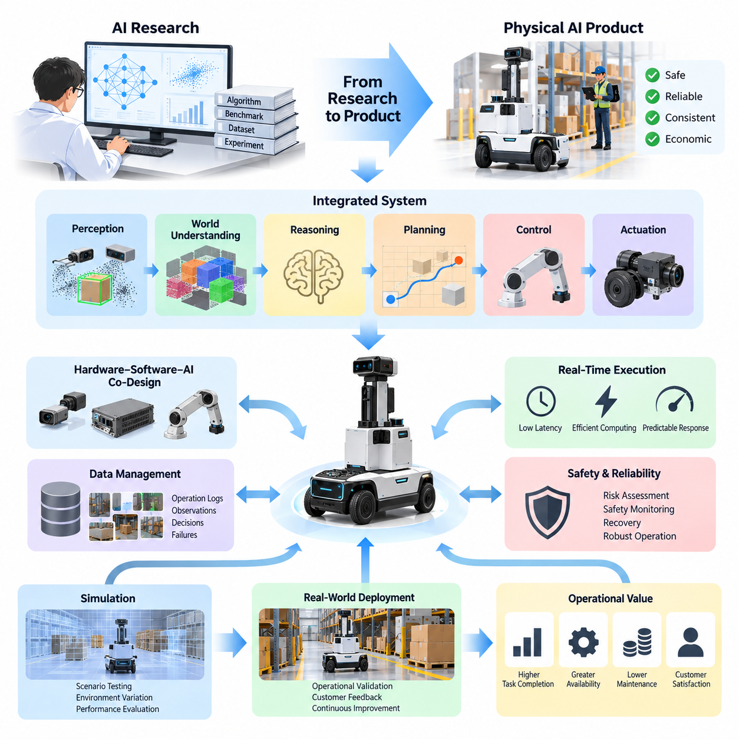
인공지능 연구(Artificial Intelligence Research)에서 피지컬 인공지능 제품(Physical AI Product)으로의 전환은 계산적 능력(Computational Capability)을 입증하는 단계에서 현실 세계(Real World)에서 신뢰할 수 있는 지능을 제공하는 단계로의 근본적인 변화를 의미한다. 연구는 일반적으로 알고리즘의 혁신성(Algorithmic Novelty), 벤치마크 성능(Benchmark Performance), 실험적 실현 가능성(Experimental Feasibility)을 강조한다. 반면 제품 개발(Product Development)은 이러한 성과를 변화하는 물리적 조건에서도 안전하고 일관되며 경제적으로 작동하는 시스템으로 전환해야 한다.
인공지능 연구 시제품(AI Research Prototype)은 데이터셋(Dataset), 컴퓨팅 자원(Computational Resources), 평가 절차(Evaluation Procedures)가 사전에 정의된 통제 환경(Controlled Environment)에서 성공하는 경우가 많다. 그러나 피지컬 인공지능 제품(Physical AI Product)은 예측하기 어려운 장애물, 센서 교란(Sensor Disturbance), 기계적 마모(Mechanical Wear), 환경 변화(Environmental Variation), 인간 행동(Human Behavior)에 직면한다. 따라서 성공적인 상용화(Commercialization)를 위해서는 학습된 모델(Trained Model)을 로봇 하드웨어(Robotic Hardware)에 탑재하는 것 이상의 작업이 필요하며, 통합 운영 시스템(Integrated Operational System)을 구축하는 공학적 접근이 요구된다.
연구와 제품 개발의 핵심적인 차이는 성공을 정의하는 방식에 있다. 연구에서는 인지 정확도(Perception Accuracy), 계획 효율성(Planning Efficiency), 강화학습 보상(Reinforcement Learning Rewards)을 평가할 수 있다. 반면 제품 엔지니어링(Product Engineering)에서는 작업 완료율(Task Completion Rate), 운영 가용성(Operational Availability), 인간 개입 빈도(Intervention Frequency), 유지보수 비용(Maintenance Cost), 고객 만족도(Customer Satisfaction)까지 고려해야 한다. 이러한 실질적인 지표는 지능형 행동(Intelligent Behavior)이 측정 가능한 운영 가치(Operational Value)를 창출하는지를 결정한다.
피지컬 인공지능 제품 개발(Physical AI Product Development)은 고도화된 지능이 자동으로 시장 수요를 창출한다는 가정이 아니라, 명확하게 식별된 운영 문제(Operational Problem)에서 출발해야 한다. 개발자는 어떤 물리적 작업(Physical Task)에 자동화가 필요한지, 기존 솔루션(Existing Solutions)이 왜 충분하지 않은지, 고객이 어떤 측정 가능한 개선을 기대하는지 파악해야 한다. 이러한 과정은 기술적 역량(Technological Capabilities)을 운영 요구사항(Operational Requirements)과 연결하며, 연구의 복잡성이 불필요한 제품 복잡성(Product Complexity)으로 이어지는 것을 방지한다.
실용적인 제품 전략(Product Strategy)은 목표 환경(Target Environment), 허용되는 운영 조건(Permitted Operating Conditions), 작업 범위(Task Boundaries), 허용 가능한 시스템 동작(Acceptable System Behavior)을 정의한다. 이러한 제약조건은 자율성(Autonomy)을 평가하고 지원할 수 있는 운영 설계 영역(Operational Design Domain, ODD)을 설정한다. 예를 들어 창고 로봇(Warehouse Robot)은 초기에는 지도화된 실내 경로(Mapped Indoor Routes)에서 작동하다가 점진적으로 동적 내비게이션(Dynamic Navigation), 미지의 공간 배치(Unfamiliar Layouts), 복잡한 상호작용(Complex Interactions)으로 운영 범위를 확장할 수 있다.
연구에서 제품으로의 전환에는 실험 목표(Experimental Objectives)를 검증 가능한 엔지니어링 요구사항(Verifiable Engineering Requirements)으로 변환하는 과정도 필요하다. 인지 성능(Perception Performance)은 측정 가능한 객체 탐지(Object Detection) 및 위치 추정(Localization) 요구사항으로 구체화되어야 하며, 계획 능력(Planning Capability)은 시간 제약(Timing Constraints)과 충돌 회피 제약(Collision Avoidance Constraints)을 충족해야 한다. 제어 알고리즘(Control Algorithms)은 액추에이터 한계(Actuator Limits)를 준수해야 하고, 학습 시스템(Learning Systems)은 정의된 안전 경계(Safety Boundaries) 내에서 작동해야 한다. 모든 주요 기능에는 신뢰할 수 있는 동작을 입증하는 근거가 필요하다.
피지컬 인공지능 제품은 인지(Perception), 세계 이해(World Understanding), 추론(Reasoning), 계획(Planning), 제어(Control), 구동(Actuation)의 조화로운 작동에 의존한다. 개별 알고리즘은 독립적인 성능 지표만으로 평가할 수 없는데, 오류가 시스템 전체로 전파되기 때문이다. 부정확한 객체 추정(Object Estimation)은 궤적 계획(Trajectory Planning)에 영향을 미칠 수 있으며, 지연된 제어 명령(Control Commands)은 본래 올바른 의사결정(Decision Making)을 무효화할 수 있다. 따라서 제품 엔지니어링에서는 시스템 수준의 동작(System-Level Behavior)을 우선적으로 고려한다.
하드웨어(Hardware), 소프트웨어(Software), 인공지능(Artificial Intelligence)은 통합된 엔지니어링 프로세스(Engineering Process)를 통해 개발되어야 한다. 센서 선택(Sensor Selection)은 관측 품질(Observation Quality)에 영향을 미치고, 컴퓨팅 하드웨어(Computing Hardware)는 추론 처리 능력(Inference Capacity)을 결정하며, 액추에이터 특성(Actuator Characteristics)은 구현 가능한 움직임을 제한한다. 기계적 구성(Mechanical Configuration)은 인지 범위(Perception Coverage)와 제어 안정성(Control Stability)에 영향을 준다. 효과적인 제품 개발은 이러한 의존성을 독립적인 설계 문제가 아니라 상호 연결된 설계 의사결정(Interconnected Design Decisions)으로 다룬다.
실시간 실행(Real-Time Execution)은 실험실 연구에서 흔히 나타나지 않는 제약조건을 발생시킨다. 피지컬 인공지능 시스템은 환경 조건이 크게 변화하기 전에 관측 정보를 처리하고, 내부 표현(Internal Representations)을 갱신하며, 의사결정을 생성하고, 행동을 실행해야 한다. 연산 지연(Computational Latency), 통신 지연(Communication Delays), 메모리 제한(Memory Limitations), 전력 소비(Power Consumption)는 운영 성능(Operational Performance)에 직접적인 영향을 미친다. 제품 아키텍처(Product Architecture)는 모델 복잡성(Model Complexity)과 예측 가능한 응답 시간(Predictable Response Time) 사이에서 균형을 유지해야 한다.
안전성(Safety)은 연구 역량(Research Capability)을 상용 제품(Commercial Product)으로 전환하는 과정에서 또 다른 필수 요소이다. 연구 실험에서는 감독하에 간헐적인 실패를 허용할 수 있지만, 실제 배포 시스템(Deployed Systems)은 위험 상황(Hazardous Conditions)을 예상하고 적절하게 대응해야 한다. 피지컬 인공지능 제품에는 위험 평가(Risk Assessment), 안전 모니터링(Safety Monitoring), 비상 정지(Emergency Stopping), 제어된 성능 저하(Controlled Degradation), 복구 절차(Recovery Procedures)가 필요하다. 지능형 행동은 반드시 강제 가능한 물리적 안전 제약(Enforceable Physical Safety Constraints)을 준수해야 한다.
신뢰성 엔지니어링(Reliability Engineering)은 치명적인 고장(Catastrophic Failures)을 예방하는 수준을 넘어선다. 제품은 센서 성능 저하(Sensor Degradation), 일시적인 통신 손실(Communication Loss), 위치 추정 불확실성(Localization Uncertainty), 예상하지 못한 환경 변화가 발생하더라도 기능을 지속해야 한다. 견고한 운영(Robust Operation)을 위해서는 고장 탐지(Fault Detection), 상태 모니터링(Health Monitoring), 진단 로깅(Diagnostic Logging), 명확하게 정의된 대체 동작(Fallback Behavior)이 필요하다. 상업적으로 유용한 시스템은 이상적인 운영 조건에 의존하기보다 예측 가능한 방식으로 실패하고 안전하게 복구할 수 있어야 한다.
상용화 과정에서는 데이터 요구사항(Data Requirements)도 변화한다. 연구 데이터셋(Research Datasets)은 주로 알고리즘을 학습하거나 비교하기 위해 수집되지만, 제품 데이터(Product Data)는 배포(Deployment), 검증(Validation), 문제 해결(Troubleshooting), 지속적인 개선(Continuous Improvement)을 지원해야 한다. 운영 로그(Operational Logs)에는 관측 정보, 의사결정, 인간 개입, 실패 사례, 환경적 맥락(Environmental Context)이 포함되어야 한다. 체계적인 데이터 관리(Structured Data Management)를 통해 엔지니어는 일회성 모델 오류(Isolated Model Errors)와 반복적으로 발생하는 시스템 취약점(Recurring System Weaknesses)을 구분할 수 있다.
시뮬레이션(Simulation)은 실험적 연구와 물리적 배포(Physical Deployment) 사이의 중요한 중간 단계를 제공한다. 개발자는 장비나 인력을 불필요한 위험에 노출하지 않고도 어려운 시나리오를 재현하고, 환경 변화를 탐색하며, 제어 정책(Control Policies)을 평가할 수 있다. 그러나 시뮬레이션에서의 성공만으로 제품 준비 상태(Product Readiness)를 입증할 수는 없다. 동역학(Dynamics), 센싱(Sensing), 마찰(Friction), 조명(Lighting), 인간 상호작용(Human Interaction)의 차이를 고려한 체계적인 실제 환경 검증(Real-World Validation)이 필요하다.
개발 프로세스(Development Process)는 소프트웨어 테스트(Software Testing), 시뮬레이션(Simulation), 하드웨어 인 더 루프(Hardware-in-the-Loop, HIL) 환경, 통제된 현장 시험(Controlled Field Trials), 고객 운영(Customer Operations)에 이르는 단계적 검증(Progressive Validation)을 통해 개선될 수 있다. 각 단계에서는 더 넓은 범위로 배포하기 전에 명확한 승인 기준(Acceptance Criteria)을 수립해야 한다. 이러한 접근은 상용화 이후 근본적인 한계를 발견할 위험을 줄이고, 대표적인 운영 조건에서 제품 요구사항이 충족되었다는 추적 가능한 근거(Traceable Evidence)를 확보한다.
제품 성숙도(Product Maturity)는 특화 지능(Specialized Intelligence)과 범용 지능(Generalized Intelligence)의 관계를 이해하는 데에도 달려 있다. 특정 작업에 최적화된 시스템은 정의된 작업 범위에서 더 높은 신뢰성과 낮은 운영 비용을 제공할 수 있다. 반면 범용 모델(Generalist Model)은 더 넓은 적응성(Adaptability)을 지원하지만 추가적인 연산 및 검증 문제를 발생시킬 수 있다. 적절한 전략은 고객 요구사항(Customer Requirements), 환경 다양성(Environmental Diversity), 이용 가능한 데이터(Available Data), 허용 가능한 운영 위험(Operational Risk)에 따라 결정된다.
파운데이션 모델(Foundation Models), 시각-언어 모델(Vision-Language Models, VLM), 시각-언어-행동 아키텍처(Vision-Language-Action Architectures, VLA)는 재사용 가능한 표현(Reusable Representations)과 전이 가능한 역량(Transferable Capabilities)을 제공함으로써 피지컬 인공지능 개발을 가속할 수 있다. 그러나 광범위한 모델 역량(Model Competence)이 신뢰할 수 있는 물리적 실행(Physical Execution)을 자동으로 보장하지는 않는다. 제품 개발팀은 파운데이션 모델을 운영 시스템에 통합하기 전에 도메인 적응(Domain Adaptation), 구현체 호환성(Embodiment Compatibility), 행동 정밀도(Action Precision), 추론 요구사항(Inference Requirements), 실패 동작(Failure Behavior)을 평가해야 한다.
상업적 배포(Commercial Deployment)에는 연구 시연(Research Demonstrations)에서 충분히 다루지 않는 경제적 고려사항(Economic Considerations)이 수반된다. 하드웨어 도입(Hardware Acquisition), 설치(Installation), 에너지 소비(Energy Consumption), 유지보수(Maintenance), 소프트웨어 업데이트(Software Updates), 인간 감독(Human Supervision)은 총소유비용(Total Cost of Ownership, TCO)을 구성한다. 제품 가치는 자동화가 이러한 비용을 정당화할 만큼 처리량(Throughput), 품질(Quality), 안전성(Safety), 자원 효율성(Resource Efficiency)을 개선하는지에 달려 있다. 기술적 우수성(Technical Superiority)만으로 상업적 실현 가능성(Commercial Viability)이 확보되는 것은 아니다.
확장 가능한 피지컬 인공지능 제품(Scalable Physical AI Product)에는 재사용 가능한 지능 기능(Reusable Intelligence Capabilities)과 배포별 구성(Deployment-Specific Configurations)을 분리하는 아키텍처가 필요하다. 공통 인지 서비스(Shared Perception Services), 계획 인터페이스(Planning Interfaces), 진단 기능(Diagnostics), 데이터 인프라(Data Infrastructure)는 반복적인 개발 노력을 줄일 수 있다. 동시에 응용 분야별 센서, 액추에이터, 안전 기능, 작업 흐름(Workflows)은 운영 적합성(Operational Suitability)을 유지한다. 이러한 분리는 모든 물리적 플랫폼에 동일한 지능이 필요하다고 가정하지 않으면서 제품군(Product Families)의 확장을 지원한다.
엣지 컴퓨팅(Edge Computing), 온프레미스 컴퓨팅(On-Premise Computing), 클라우드 컴퓨팅(Cloud Computing)은 추가적인 아키텍처 선택지를 제공한다. 시간에 민감한 인지 및 제어 기능은 일반적으로 로컬 실행(Local Execution)이 필요하지만, 조정(Coordination), 분석(Analytics), 학습(Training), 플릿 최적화(Fleet Optimization)는 분산 인프라(Distributed Infrastructure)의 이점을 활용할 수 있다. 네트워크 가용성(Network Availability), 사이버보안(Cybersecurity), 개인정보 보호(Privacy), 통신 지연(Communication Latency)은 이러한 결정에 영향을 미친다. 제품 엔지니어링은 외부 연결이 중단되더라도 필수 안전 기능(Essential Safety Functions)이 안정적으로 유지되도록 보장해야 한다.
배포 준비 상태(Deployment Readiness)에는 자율 운영(Autonomous Operation) 자체를 넘어서는 기능이 포함된다. 고객은 설치 절차(Installation Procedures), 구성 관리(Configuration Management), 모니터링 인터페이스(Monitoring Interfaces), 기술 문서(Technical Documentation), 유지보수 지원(Maintenance Support), 예측 가능한 소프트웨어 업데이트(Predictable Software Updates)를 필요로 한다. 운영자는 이해하기 쉬운 시스템 상태(System States)와 실용적인 개입 메커니즘(Intervention Mechanisms)을 요구한다. 이러한 지원 기능은 실험적인 지능형 기계를 기존 운영 환경에 통합할 수 있는 유지관리 가능한 제품(Maintainable Product)으로 전환한다.
지속적인 개선(Continuous Improvement)은 배포된 시스템이 구조화된 운영 경험(Structured Operational Experience)을 개발 프로세스에 제공할 때 가능해진다. 실패 사례(Failure Cases), 인간 개입(Human Interventions), 환경 변화(Environmental Changes), 성능 측정(Performance Measurements)은 데이터 수집(Data Collection)과 모델 개선(Model Refinement)의 방향을 제시할 수 있다. 그러나 업데이트된 모델은 회귀 테스트(Regression Testing)와 통제된 배포 절차(Controlled Release Procedures)를 거쳐야 한다. 실제 운영에서 얻은 학습은 검증되지 않은 동작을 안전 필수 운영(Safety-Critical Operations)에 도입하지 않으면서 신뢰성을 강화하는 방향으로 이루어져야 한다.
인공지능 연구에서 피지컬 인공지능 제품으로의 전환은 궁극적으로 불확실성(Uncertainty)을 줄이고 운영 신뢰도(Operational Confidence)를 확대하는 반복적 과정(Iterative Process)이다. 연구는 지능이 무엇을 수행할 수 있는지에 대한 가능성을 제시하고, 엔지니어링(Engineering)은 그 지능이 어떻게 안정적으로 작동할 수 있는지를 결정하며, 제품 전략(Product Strategy)은 해당 역량이 지속 가능한 가치(Sustainable Value)를 창출할 수 있는 영역을 식별한다. 성공적인 피지컬 인공지능 상용화(Physical AI Commercialization)는 이러한 활동이 안전하고 측정 가능하며 유지관리할 수 있고 경제적으로 실현 가능한 물리적 시스템(Physical Systems)으로 통합될 때 달성된다.

08.02. Use Case and Operational Design Domain
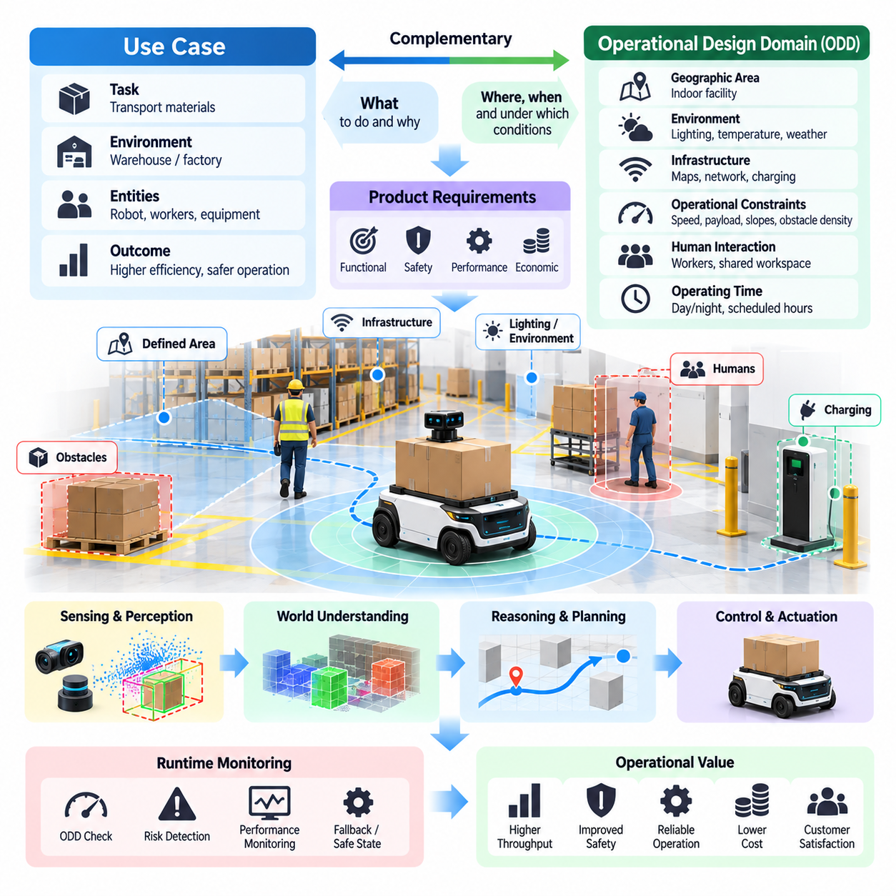
활용 사례(Use Case)는 작업(Task), 운영 환경(Operating Environment), 참여 주체(Participating Entities), 예상 결과(Expected Outcome)를 식별함으로써 피지컬 인공지능(Physical AI) 시스템의 실질적인 목적을 정의한다. 일반적인 기술 역량(Technological Capability)에 대한 설명과 달리, 활용 사례는 물리적 상호작용(Physical Interaction)을 통해 지능이 측정 가능한 가치(Measurable Value)를 창출하는 방식을 설명한다. 이는 고객 요구사항(Customer Needs)과 엔지니어링 요구사항(Engineering Requirements)을 연결하며, 제품 개발(Product Development), 검증(Validation), 배포(Deployment)의 기반을 형성한다.
운영 설계 영역(Operational Design Domain, ODD)은 자율 시스템(Autonomous System)이 작동하도록 설계된 구체적인 조건을 정의한다. 이러한 조건에는 지리적 경계(Geographical Boundaries), 환경적 특성(Environmental Characteristics), 인프라 가용성(Infrastructure Availability), 운영 속도(Operating Speeds), 조명(Lighting), 기상 조건(Weather), 인간 활동(Human Activity) 등이 포함될 수 있다. ODD는 지능형 행동(Intelligent Behavior)이 모든 가능한 조건에서 안정적으로 유지된다고 가정하는 대신, 의도된 운영 범위(Intended Operation)의 한계를 설정한다.
활용 사례(Use Case)와 운영 설계 영역(Operational Design Domain)은 피지컬 인공지능 제품 전략(Physical AI Product Strategy)에서 상호 보완적인 역할을 수행한다. 활용 사례는 시스템이 무엇을 달성해야 하며 해당 작업이 왜 중요한지를 설명하는 반면, ODD는 작업이 어디에서, 언제, 어떤 조건에서 수행될 수 있는지를 규정한다. 두 개념은 함께 비즈니스 목표(Business Objectives), 자율 역량(Autonomous Capabilities), 엔지니어링 제약조건(Engineering Constraints), 운영 책임(Operational Responsibilities) 사이의 실질적인 관계를 확립한다.
효과적인 피지컬 인공지능 활용 사례(Physical AI Use Case)는 명확하게 정의된 운영 문제(Operational Problem)에서 시작된다. 개발자는 기존 작업 흐름(Existing Workflow)을 이해하고, 비효율성(Inefficiencies)이나 위험(Risks)을 식별하며, 자율적인 물리적 상호작용(Autonomous Physical Interaction)이 의미 있는 개선을 제공하는지 판단해야 한다. 관련 목표에는 처리량(Throughput) 증가, 반복 노동(Repetitive Labor) 감소, 안전성(Safety) 향상, 운영 변동성(Operational Variability) 최소화, 서비스 가용성(Service Availability) 확대 등이 포함될 수 있다. 이러한 목표는 측정 가능한 성능 기대치(Performance Expectations)로 전환되어야 한다.
작업 정의(Task Definition)에는 단순히 응용 분야(Application Category)를 식별하는 것보다 높은 수준의 정밀성이 요구된다. 예를 들어 자율 자재 운송(Autonomous Material Transportation)은 적재물(Payload) 수령, 지정 경로(Designated Routes) 탐색, 장애물 회피(Obstacle Avoidance), 배송 위치(Delivery Location) 도달, 성공적인 이송 확인 등의 과정을 포함할 수 있다. 각 활동은 서로 다른 인지(Perception), 계획(Planning), 제어(Control), 상호작용(Interaction) 요구사항을 발생시킨다. 작업 흐름을 세분화하면 안정적인 실행에 필요한 역량을 식별할 수 있다.
운영 설계 영역(ODD)은 광범위한 환경적 가정(Environmental Assumptions)을 명시적인 운영 조건(Operating Conditions)으로 변환한다. 실내 자율이동로봇(Autonomous Mobile Robot, AMR)은 지도화된 복도(Mapped Corridors), 정의된 바닥 표면(Floor Surfaces), 지정된 경사도(Slopes), 통제된 보행자 밀도(Pedestrian Densities) 내에서만 작동하도록 제한될 수 있다. 실외 로봇(Outdoor Robot)은 강수량(Precipitation), 가시성(Visibility), 지형 조건(Terrain Conditions), 위치 추정 정확도(Positioning Accuracy)에 관한 추가 제약이 필요할 수 있다. 이러한 경계는 시스템 성능의 예측 가능성을 높이고 체계적인 검증의 기반을 제공한다.
환경 특성화(Environmental Characterization)는 물리적 조건이 지능형 행동에 직접적인 영향을 미치기 때문에 특히 중요하다. 조도(Illumination)는 카메라 기반 인지(Camera-Based Perception)에 영향을 주고, 반사 표면(Reflective Surfaces)은 거리 측정 센서(Ranging Sensors)에 교란을 일으킬 수 있으며, 불균일한 지형(Uneven Terrain)은 이동성 요구사항(Mobility Requirements)을 변화시킨다. 온도(Temperature), 습도(Humidity), 진동(Vibration), 전자기 간섭(Electromagnetic Interference)은 하드웨어 신뢰성(Hardware Reliability)에 영향을 미칠 수 있다. 제품 개발자는 시스템 성능에 실질적인 영향을 주는 환경 요인을 식별하고 허용 가능한 운영 범위(Acceptable Operating Ranges)를 설정해야 한다.
인간의 존재(Human Presence)는 운영 설계(Operational Design)에 추가적인 복잡성을 발생시킨다. 사람은 예측하기 어렵게 이동하거나 계획된 경로를 가로막고, 물체를 조작하거나 제한 구역(Restricted Areas)에 진입할 수 있다. 피지컬 인공지능 시스템은 보행자 행동(Pedestrian Behavior), 인간과의 근접성(Human Proximity), 공유 작업 공간(Shared Workspaces), 상호작용 기대치(Interaction Expectations)를 고려해야 한다. ODD는 허용되는 인간 상호작용(Permitted Human Interactions)을 설명하고 감속(Reduced Speed), 보호 정지(Protective Stopping), 인간 개입(Human Intervention)이 필요한 상황을 정의해야 한다.
운영 설계는 인프라 가정(Infrastructure Assumptions)에도 의존한다. 일부 시스템은 디지털 지도(Digital Maps), 위치 추정 마커(Localization Markers), 무선 연결(Wireless Connectivity), 충전소(Charging Stations), 협력 교통 관리(Coordinated Traffic Management)에 의존한다. 반면 다른 시스템은 최소한의 외부 지원만으로 작동하도록 설계된다. 이러한 의존성은 인프라 장애(Infrastructure Failure)가 정상 운영 가정(Normal Operating Assumptions)을 무효화할 수 있으므로 문서화되어야 한다. 제품은 필수 인프라 요구사항(Essential Infrastructure Requirements)과 성능을 개선하는 선택적 서비스(Optional Services)를 구분해야 한다.
잘 정의된 ODD에는 정적인 환경 설명(Static Environmental Descriptions)뿐 아니라 동적인 운영 제약조건(Dynamic Operating Constraints)도 포함되어야 한다. 최대 속도(Maximum Speed), 적재 하중 한계(Payload Limits), 정지 거리(Stopping Distance), 장애물 밀도(Obstacle Density), 통신 지연(Communication Latency), 위치 추정 신뢰도(Localization Confidence)는 운영의 허용 가능 여부에 영향을 미친다. 이러한 매개변수(Parameters)는 운영 모드(Operating Modes)에 따라 달라질 수 있다. 제품 설계에서는 자율 동작의 지속, 성능 저하, 종료 여부를 결정하는 측정 가능한 임계값(Measurable Thresholds)을 설정해야 한다.
활용 사례와 시스템 요구사항(System Requirements)의 관계는 개발 전 과정에서 추적 가능해야 한다. 각 운영 목표(Operational Objective)는 기능 요구사항(Functional Requirements), 성능 지표(Performance Metrics), 안전 제약조건(Safety Constraints), 검증 절차(Validation Procedures)와 연결되어야 한다. 예를 들어 배송 활용 사례(Delivery Use Case)는 지정된 작업 완료율(Task Completion Rate), 위치 정밀도 허용오차(Positioning Tolerance), 최대 복구 시간(Maximum Recovery Time)을 요구할 수 있다. 추적성(Traceability)을 통해 엔지니어는 입증된 기술 성능이 최초의 운영 요구를 충족하는지 판단할 수 있다.
ODD 정의는 불확실성(Uncertainty)과 불완전한 인지(Incomplete Perception)를 관리하기 위한 프레임워크(Framework)도 제공한다. 로봇은 분류하기 어려운 객체, 익숙하지 않은 공간 배치(Unfamiliar Layouts), 내부 모델(Internal Model)과 충돌하는 센서 관측(Sensor Observations)에 직면할 수 있다. 이러한 상황이 반드시 즉각적인 시스템 장애(System Failure)를 의미하는 것은 아니지만, 명확하게 정의된 대응이 필요하다. 위험 수준에 따라 시스템은 속도를 줄이거나, 지원을 요청하거나, 추가 관측을 수행하거나, 안전 상태(Safe State)로 전환할 수 있다.
운영 경계(Operational Boundaries)는 실행 시간 모니터링 메커니즘(Runtime Monitoring Mechanisms)과 연결되어야 한다. 시스템은 현재 조건이 승인된 ODD와 일치하는지 판단할 수 있어야 한다. 모니터링에는 환경 측정(Environmental Measurements), 위치 추정 품질(Localization Quality), 센서 상태(Sensor Health), 컴퓨팅 가용성(Computational Availability), 인프라 상태(Infrastructure Status)가 포함될 수 있다. 운영 조건이 허용 범위를 초과하면 시스템은 지원되지 않는 가정에 따라 계속 작동하는 대신 적절한 대체 전략(Fallback Strategy)을 실행해야 한다.
대체 동작(Fallback Behavior)은 자율 시스템이 모든 조건에서 성공적인 실행을 보장할 수 없기 때문에 운영 설계의 필수 구성요소이다. 대체 전략(Fallback Strategy)에는 제어된 정지(Controlled Stopping), 지정된 위치로 복귀(Returning to a Designated Location), 인간 운영자(Human Operator)에게 제어권 이전, 기능 축소 모드(Reduced-Capability Mode) 진입 등이 포함될 수 있다. 선택된 대응 방식은 물리적 위험(Physical Hazards), 이용 가능한 인프라(Available Infrastructure), 운영 중단(Interrupted Operation)의 결과를 고려해야 한다.
활용 사례 평가(Use-Case Evaluation)는 기술적 실현 가능성(Technical Feasibility)과 경제적 가치(Economic Value)를 모두 고려해야 한다. 기술적으로 구현 가능한 작업이라도 배포 비용(Deployment Costs)이 예상 편익(Expected Benefits)을 초과하면 상용화에 적합하지 않을 수 있다. 반대로 좁게 정의된 활용 사례는 반복적인 활동을 안정적으로 자동화함으로써 상당한 가치를 제공할 수 있다. 제품 전략에서는 운영 빈도(Operational Frequency), 노동 요구량(Labor Requirements), 안전성 개선(Safety Improvements), 인프라 비용(Infrastructure Costs), 예상 투자수익률(Return on Investment, ROI)을 평가해야 한다.
초기 ODD의 선택은 제품 개발 위험(Product Development Risk)에 중대한 영향을 미친다. 배포를 통제된 환경(Controlled Environments)으로 제한하면 환경 변동성(Environmental Variability)을 줄이고 테스트를 단순화하며 운영 검증(Operational Validation)을 가속할 수 있다. 그러나 지나치게 엄격한 제한은 고객 가치(Customer Value)를 감소시키거나 비현실적인 설치 요구사항(Installation Requirements)을 발생시킬 수 있다. 효과적인 제품 전략은 달성 가능한 자율성(Achievable Autonomy)과 의미 있는 상업적 적용 가능성(Commercial Applicability) 사이에서 균형을 이루는 운영 영역을 추구한다.
ODD 확장은 모델 개선(Model Improvement)에 따라 자동으로 이루어지는 결과가 아니라 통제된 엔지니어링 프로세스(Controlled Engineering Process)로 다루어야 한다. 추가적인 환경, 적재 하중(Payloads), 운영 속도, 인간 상호작용을 지원하면 새로운 고장 유형(Failure Modes)이 발생할 수 있다. 각 확장에는 갱신된 요구사항(Updated Requirements), 대표성 있는 데이터셋(Representative Datasets), 안전 분석(Safety Analysis), 검증 근거(Validation Evidence)가 필요하다. 특정 영역에서의 성공적인 배포가 실질적으로 다른 조건에서의 운영 준비 상태를 독립적으로 입증하는 것은 아니다.
시뮬레이션(Simulation)과 현장 시험(Field Testing)은 활용 사례와 운영 설계 영역을 검증하기 위한 상호 보완적인 방법을 제공한다. 시뮬레이션은 환경 매개변수(Environmental Parameters)를 체계적으로 변화시키고 드문 시나리오(Rare Scenarios)를 탐색할 수 있도록 지원하며, 물리적 시험(Physical Testing)은 실제 센서 동작(Real Sensor Behavior), 기계적 한계(Mechanical Limitations), 예상하지 못한 상호작용(Unexpected Interactions)을 드러낸다. 검증은 정상 운영(Normal Operation), 경계 조건(Boundary Conditions), 성능 저하 상태(Degraded States), 복구 절차(Recovery Procedures)를 포함하여 운영 준비 상태에 대한 신뢰할 수 있는 근거를 확보해야 한다.
구조화된 시나리오 라이브러리(Structured Scenario Library)는 ODD 특성과 반복 가능한 평가 절차(Repeatable Evaluation Procedures)를 연결할 수 있다. 시나리오는 보행자 횡단(Pedestrian Crossings), 일시적 장애물(Temporary Obstructions), 가시성 저하(Reduced Visibility), 위치 추정 교란(Localization Disturbances), 통신 중단(Communication Interruptions)을 나타낼 수 있다. 각 시나리오에는 초기 조건(Initial Conditions), 예상 동작(Expected Behavior), 성능 기준(Performance Criteria), 안전 결과(Safety Outcomes)가 명시되어야 한다. 이러한 접근은 환경의 복잡성을 테스트 가능한 엔지니어링 근거(Testable Engineering Evidence)로 전환하고 시스템 업데이트 이후 회귀 테스트(Regression Testing)를 지원한다.
ODD는 센서(Sensors), 컴퓨팅 플랫폼(Computing Platforms), 통신 시스템(Communication Systems), 제어 메커니즘(Control Mechanisms)에 관한 아키텍처 의사결정(Architectural Decisions)에도 영향을 미친다. 매우 동적인 환경(Highly Dynamic Environment)에서는 더 빠른 인지와 계획이 필요할 수 있으며, 원격 운영(Remote Operation)에서는 통신 중단 시 더 높은 수준의 온보드 자율성(Onboard Autonomy)이 요구될 수 있다. 따라서 하드웨어와 소프트웨어 역량은 기술적 고도화에 대한 일반적인 가정보다 의도된 운영 조건(Intended Operational Conditions)에 따라 선택되어야 한다.
플릿 기반 피지컬 인공지능 시스템(Fleet-Based Physical AI Systems)의 경우 운영 설계 영역은 여러 자율 에이전트(Autonomous Agents) 사이의 상호작용을 고려해야 한다. 공유 경로(Shared Routes), 교통 혼잡(Traffic Congestion), 충전 자원(Charging Resources), 협력 작업 실행(Coordinated Task Execution)은 시스템 수준의 제약조건(System-Level Constraints)을 발생시킨다. 개별 로봇은 허용 가능한 로컬 조건(Local Conditions)에서 작동하더라도 집단 행동(Collective Behavior)이 새로운 위험을 만들 수 있다. 따라서 플릿 조정 정책(Fleet Coordination Policies)은 개별 ODD 경계와 공유 운영 요구사항(Shared Operational Requirements)을 모두 준수해야 한다.
의도된 운영(Intended Operation)과 실제 운영(Actual Operation)의 구분은 수명주기 관리(Lifecycle Management)의 핵심이다. 시설 배치(Facility Layouts), 장비 위치(Equipment Placement), 환경 조건(Environmental Conditions), 고객 작업 흐름(Customer Workflows)의 변화는 최초 ODD의 유효성(Validity)을 변경할 수 있다. 지속적인 모니터링(Continuous Monitoring)과 주기적인 재평가(Periodic Reassessment)는 이러한 변화를 식별하는 데 도움이 된다. 제품 유지관리(Product Maintenance)에는 필요에 따라 지도(Maps), 구성(Configuration), 운영 제약조건(Operating Constraints), 검증 기록(Validation Records)을 갱신하는 절차가 포함되어야 한다.
궁극적으로 활용 사례 정의(Use-Case Definition)와 운영 설계 영역 명세(Operational Design Domain Specification)는 피지컬 인공지능 상용화(Physical AI Commercialization)의 실질적인 경계를 설정한다. 활용 사례는 자율 지능(Autonomous Intelligence)이 제공해야 할 가치를 결정하며, ODD는 그 가치가 신뢰할 수 있는 방식으로 제공될 수 있는 조건을 정의한다. 두 요소의 통합은 체계적인 엔지니어링(Disciplined Engineering), 투명한 안전 기대치(Transparent Safety Expectations), 측정 가능한 성능(Measurable Performance), 더욱 높은 역량을 갖춘 피지컬 인공지능 제품으로의 점진적인 확장(Progressive Expansion)을 지원한다.

08.03. Requirements Driven Physical AI Design
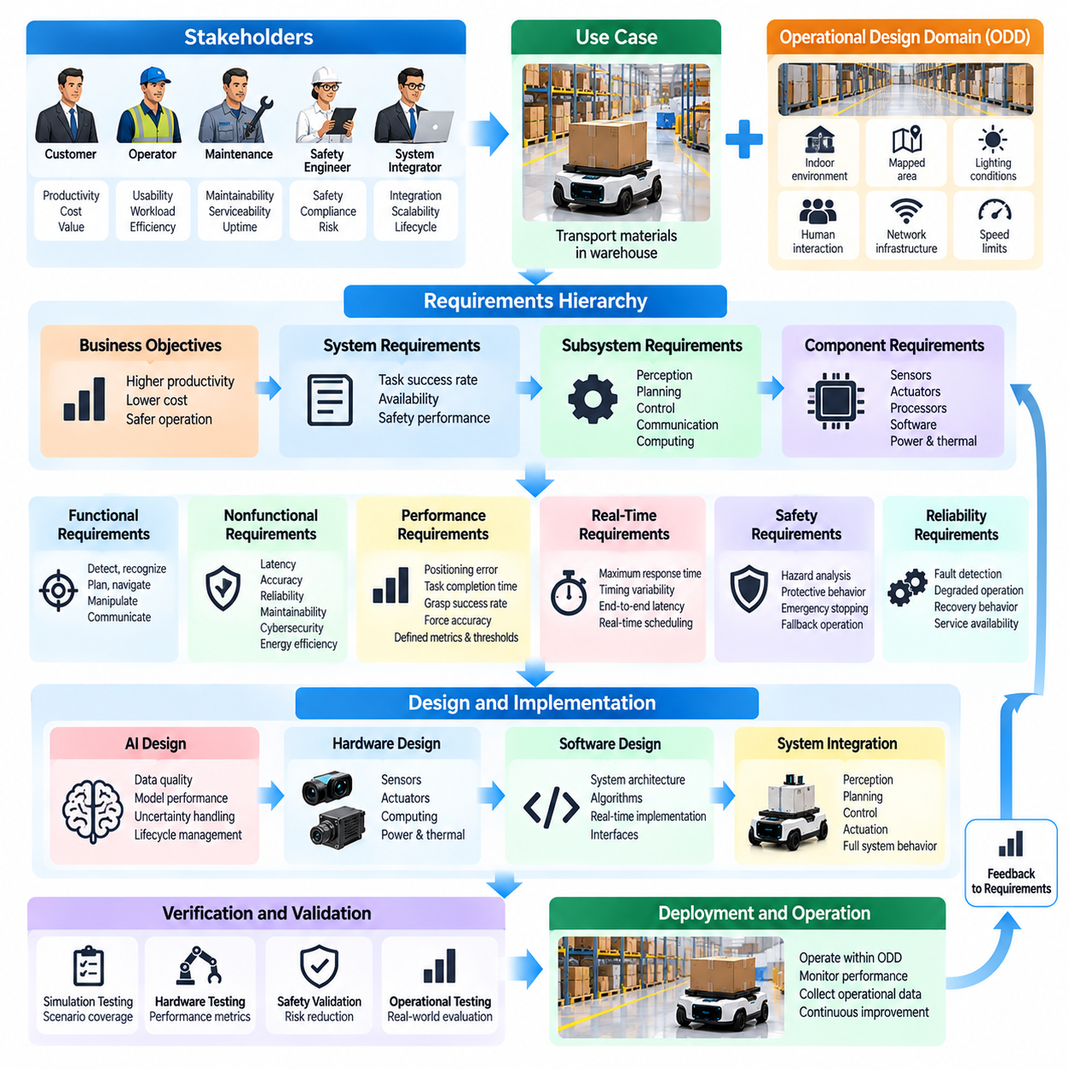
요구사항 기반 피지컬 인공지능 설계(Requirements-Driven Physical AI Design)는 운영상의 요구(Operational Needs)를 측정 가능한 시스템 역량(System Capabilities), 아키텍처 의사결정(Architectural Decisions), 검증 기준(Verification Criteria)으로 변환하는 엔지니어링 접근 방식이다. 알고리즘이나 모델에서 출발하는 연구 중심 개발(Research-Driven Development)과 달리, 이 접근 방식은 의도된 물리적 작업(Intended Physical Task)과 운영 조건(Operating Conditions)에서 시작한다. 모든 기술적 의사결정은 명확하게 정의된 운영 목표(Operational Objective)에 기여해야 한다.
피지컬 인공지능 요구사항(Physical AI Requirements)은 고객(Customers), 운영자(Operators), 유지보수 담당자(Maintenance Personnel), 안전 엔지니어(Safety Engineers), 시스템 통합자(System Integrators)를 포함한 다양한 이해관계자(Stakeholders)로부터 도출된다. 각 이해관계자는 생산성(Productivity), 사용성(Usability), 신뢰성(Reliability), 안전성(Safety), 비용(Cost)에 관해 서로 다른 기대를 제시한다. 이러한 기대는 필수적인 운영 요구사항(Essential Operational Needs)과 바람직한 역량(Desirable Capabilities), 미래의 개선 사항(Future Enhancements)을 구분하는 일관된 요구사항 체계(Requirements Framework)로 통합되어야 한다.
요구사항 수립 과정(Requirements Process)은 활용 사례(Use Case)와 운영 설계 영역(Operational Design Domain, ODD)을 분석하는 것에서 시작된다. 활용 사례는 시스템이 무엇을 달성해야 하는지 정의하고, ODD는 성공적인 작동이 기대되는 조건을 규정한다. 두 요소는 작업 경계(Task Boundaries), 환경적 가정(Environmental Assumptions), 인간과의 상호작용(Human Interactions), 인프라 의존성(Infrastructure Dependencies)을 함께 결정한다. 이러한 기반 없이 개발된 요구사항은 기술적으로 인상적이지만 실제 운영에는 적합하지 않은 결과를 초래할 수 있다.
요구사항 계층 구조(Requirements Hierarchy)는 비즈니스 목표(Business Objectives)를 시스템 수준(System-Level), 하위 시스템 수준(Subsystem-Level), 구성요소 수준(Component-Level)의 사양(Specifications)과 연결한다. 비즈니스 목표는 생산성이나 운영 비용을 강조할 수 있으며, 시스템 요구사항(System Requirements)은 작업 성공률(Task Success Rates), 가용성(Availability), 안전 성능(Safety Performance)을 정의한다. 하위 시스템 요구사항(Subsystem Requirements)은 인지(Perception), 계획(Planning), 제어(Control), 통신(Communication), 컴퓨팅(Computing)을 다룬다. 구성요소 요구사항(Component Requirements)은 측정 가능한 하드웨어 및 소프트웨어 특성을 규정한다.
기능 요구사항(Functional Requirements)은 피지컬 인공지능 시스템이 수행해야 하는 동작을 설명한다. 여기에는 장애물 탐지(Obstacle Detection), 위치 추정(Position Estimation), 객체 인식(Object Recognition), 궤적 생성(Trajectory Generation), 움직임 실행(Movement Execution), 작업 상태 전달(Task Status Communication) 등이 포함될 수 있다. 각 기능에는 작동을 유발하는 조건(Triggering Conditions), 예상 출력(Expected Outputs), 관련 운영 제약조건(Operational Constraints)이 명시되어야 한다. 기능 설명은 구현과 객관적인 검증(Objective Verification)을 지원할 만큼 충분히 정밀해야 한다.
비기능 요구사항(Nonfunctional Requirements)은 시스템이 기능을 얼마나 효과적이고 신뢰성 있게 수행하는지를 결정한다. 여기에는 지연 시간(Latency), 정확도(Accuracy), 신뢰성(Reliability), 가용성(Availability), 유지보수성(Maintainability), 사이버보안(Cybersecurity), 에너지 효율성(Energy Efficiency), 확장성(Scalability)이 포함된다. 로봇이 작업을 성공적으로 완료하더라도 필수적인 시간 제약이나 안전 제약을 위반할 수 있다. 따라서 제품 준비 상태(Product Readiness)를 확보하려면 기능 요구사항과 비기능 요구사항을 동시에 충족해야 한다.
성능 요구사항(Performance Requirements)은 빠르다(Fast), 정확하다(Accurate), 견고하다(Robust)와 같은 모호한 표현 대신 측정 가능한 수량(Measurable Quantities)을 사용해야 한다. 내비게이션 성능(Navigation Performance)은 위치 추정 오차(Positioning Error), 궤적 편차(Trajectory Deviation), 작업 완료 시간(Task Completion Time)으로 표현할 수 있다. 조작 성능(Manipulation Performance)에는 파지 성공률(Grasp Success Rate), 힘의 정확도(Force Accuracy), 배치 허용오차(Placement Tolerance)가 포함될 수 있다. 각 지표에는 측정 조건(Measurement Conditions), 허용 임계값(Acceptable Thresholds), 평가 절차(Evaluation Procedures)가 정의되어야 한다.
실시간 요구사항(Real-Time Requirements)은 피지컬 인공지능 시스템이 계산이 진행되는 동안에도 계속 변화하는 환경과 상호작용하기 때문에 특히 중요하다. 센서 데이터 획득(Sensor Acquisition), 상태 추정(State Estimation), 추론(Inference), 계획(Planning), 구동(Actuation) 과정에서는 누적 지연(Cumulative Delays)이 발생한다. 요구사항은 핵심 작업(Critical Operations)에 대한 최대 응답 시간(Maximum Response Times)과 허용 가능한 시간적 변동성(Acceptable Timing Variability)을 설정해야 한다. 이러한 제약은 컴퓨팅 아키텍처(Computing Architecture), 스케줄링(Scheduling), 통신(Communication), 알고리즘 선택(Algorithm Selection)에 영향을 미친다.
안전 요구사항(Safety Requirements)은 기능 개발 이후에 추가하는 것이 아니라 초기 설계 단계부터 통합되어야 한다. 위험 분석(Hazard Analysis)은 충돌(Collisions), 통제되지 않은 움직임(Uncontrolled Movement), 과도한 힘(Excessive Force), 환경 인식 상실(Loss of Environmental Awareness)과 관련된 상황을 식별한다. 안전 요구사항은 보호 동작(Protective Behavior), 모니터링 기능(Monitoring Functions), 비상 정지(Emergency Stopping), 대체 대응(Fallback Responses)을 정의한다. 이러한 메커니즘은 지능형 구성요소(Intelligent Components)가 예상하지 못한 방식으로 작동하더라도 효과적으로 기능해야 한다.
신뢰성 요구사항(Reliability Requirements)은 구성요소의 성능 저하(Component Degradation)와 환경 교란(Environmental Disturbances)에도 시스템이 허용 가능한 작동 상태를 유지할 수 있는지를 다룬다. 센서 고장(Sensor Failures), 통신 중단(Communication Interruptions), 컴퓨팅 과부하(Computing Overload), 액추에이터 이상(Actuator Abnormalities)은 시스템 설계 단계에서 고려되어야 한다. 요구사항에는 고장 탐지(Fault Detection), 성능 저하 상태에서의 작동(Degraded Operation), 복구 동작(Recovery Behavior), 서비스 가용성(Service Availability)이 명시되어야 한다. 이를 통해 신뢰성은 성공적인 시연에서 비롯되는 가정이 아니라 엔지니어링을 통해 확보하는 속성이 된다.
요구사항 할당(Requirements Allocation)은 시스템의 책임을 하드웨어(Hardware), 소프트웨어(Software), 인공지능(Artificial Intelligence), 운영 인프라(Operational Infrastructure)에 분배한다. 인지 정확도(Perception Accuracy)는 센서 품질(Sensor Quality)과 모델 성능(Model Performance)에 영향을 받으며, 내비게이션 신뢰성(Navigation Reliability)은 위치 추정(Localization), 계획(Planning), 제어(Control), 기계적 동작(Mechanical Behavior)의 영향을 받는다. 요구사항 할당은 이러한 의존성을 인식해야 하며, 시스템 수준의 결과를 개별 구성요소에 할당하면서 구성요소 간 상호작용을 무시해서는 안 된다.
요구사항에 상충하는 제약조건이 포함될 경우 하드웨어·소프트웨어 공동 설계(Hardware and Software Co-Design)가 필요해진다. 고해상도 센서(Higher-Resolution Sensors)는 인지 성능을 개선할 수 있지만 대역폭(Bandwidth), 처리 수요(Processing Demand), 전력 소비(Power Consumption)를 증가시킬 수 있다. 대형 모델(Larger Models)은 일반화 성능(Generalization)을 높일 수 있지만 허용할 수 없는 추론 지연(Inference Latency)을 유발할 수 있다. 엔지니어링 절충안(Engineering Tradeoffs)은 운영상의 우선순위(Operational Priorities)를 기준으로 평가되어야 하며, 한 역량의 개선이 필수 시스템 요구사항을 저해하지 않도록 해야 한다.
인공지능은 데이터 품질(Data Quality), 불확실성(Uncertainty), 일반화(Generalization), 모델 수명주기 관리(Model Lifecycle Management)와 관련된 추가 요구사항을 발생시킨다. 학습 데이터셋(Training Datasets)은 관련 운영 조건을 대표해야 하며, 평가 데이터셋(Evaluation Datasets)은 어렵고 드문 시나리오를 포함해야 한다. 모델 성능(Model Performance)은 평균 정확도(Average Accuracy)를 넘어 신뢰도 보정(Confidence Calibration), 데이터 분포 변화(Distribution Shifts), 실패 동작(Failure Behavior)을 포함하여 평가해야 한다. 이러한 요구사항은 학습 성능(Learning Performance)을 실제 배포 신뢰성(Deployment Reliability)과 연결한다.
요구사항 기반 설계(Requirements-Driven Design)는 자율 의사결정(Autonomous Decision-Making)의 명시적인 경계도 설정한다. 시스템은 관측 정보가 불충분하거나 예측의 신뢰성이 낮거나 운영 조건이 검증된 한계를 벗어나는 시점을 식별해야 한다. 요구사항에는 신뢰도 임계값(Confidence Thresholds), 개입 조건(Intervention Conditions), 안전한 대체 동작(Safe Fallback Actions)이 정의되어야 한다. 따라서 자율 역량(Autonomous Capability)은 성공적인 의사결정뿐 아니라 불확실성에 대한 적절한 대응을 통해서도 평가된다.
추적성(Traceability)은 운영 목표와 기술 구현 사이의 일관성을 유지하는 데 필수적이다. 각 요구사항은 출처(Source), 담당 하위 시스템(Responsible Subsystem), 설계 산출물(Design Artifact), 검증 방법(Verification Method), 검증 근거(Validation Evidence)와 연결되어야 한다. 요구사항이 변경되면 추적성을 통해 영향을 받는 구성요소와 시험 항목을 확인할 수 있다. 이러한 구조는 구성 관리(Configuration Management), 엔지니어링 검토(Engineering Reviews), 규제 평가(Regulatory Assessments), 통제된 제품 발전(Controlled Product Evolution)을 지원한다.
검증(Verification)과 유효성 확인(Validation)은 서로 다르지만 상호 보완적인 목적을 가진다. 검증은 구현된 시스템이 명시된 요구사항을 충족하는지를 판단하며, 유효성 확인은 해당 요구사항이 의도된 운영상의 필요를 적절히 다루는지를 판단한다. 로봇이 모든 기술 시험을 통과하더라도 고객의 생산성을 개선하지 못할 수 있다. 따라서 의미 있는 제품 준비 상태(Product Readiness)를 확립하려면 두 활동이 모두 필요하다.
시뮬레이션(Simulation)은 운영 조건을 재현하고 환경 매개변수(Environmental Parameters)를 체계적으로 변화시킴으로써 요구사항 검증(Requirements Verification)을 지원한다. 엔지니어는 불필요한 위험에 물리적 장비를 노출하지 않고도 장애물 회피(Obstacle Avoidance), 위치 추정 성능 저하(Localization Degradation), 통신 지연(Communication Delays), 예상하지 못한 상호작용(Unexpected Interactions)을 평가할 수 있다. 그러나 시뮬레이션 결과는 하드웨어 시험(Hardware Testing)과 실제 환경 실험(Real-World Experiments)을 통해 보완되어야 한다. 시뮬레이션만으로는 물리적 복잡성(Physical Complexity)을 완전히 재현할 수 없기 때문이다.
체계적인 시험 전략(Structured Test Strategy)은 각 요구사항을 측정 가능한 승인 기준(Measurable Acceptance Criteria)과 연결해야 한다. 단위 시험(Unit Tests)은 개별 소프트웨어 기능을 검증하고, 통합 시험(Integration Tests)은 하위 시스템 간 상호작용을 평가하며, 시스템 시험(System Tests)은 전체 운영 동작을 확인한다. 현장 시험(Field Trials)은 대표적인 조건에서의 성능을 입증한다. 객관적으로 시험할 수 없는 요구사항은 계약상 또는 엔지니어링상의 확정된 약속이 되기 전에 명확히 하거나 세분화해야 한다.
요구사항 관리(Requirements Management)는 제품 수명주기(Product Lifecycle) 전반의 변화를 수용해야 한다. 고객 작업 흐름(Customer Workflows)은 변화하고, 하드웨어 구성요소(Hardware Components)는 단종되며, 소프트웨어 아키텍처(Software Architectures)는 변경되고, 새로운 운영 환경(New Operating Environments)은 추가적인 제약조건을 발생시킨다. 변경 관리(Change Control)는 수정 사항을 승인하기 전에 기술적 영향(Technical Impact), 안전 관련 영향(Safety Implications), 비용(Cost), 검증 노력(Validation Effort)을 평가해야 한다. 통제되지 않은 변경은 기존 검증 근거를 무효화하고 예상하지 못한 시스템 동작을 유발할 수 있다.
피지컬 인공지능 제품은 제한된 예산(Budgets), 개발 일정(Development Schedules), 컴퓨팅 자원(Computational Resources) 내에서 개발되므로 우선순위 설정(Prioritization)이 필요하다. 안전 핵심 요구사항(Safety-Critical Requirements)과 임무 필수 요구사항(Mission-Essential Requirements)은 일반적으로 선택적 지능 기능(Optional Intelligence Features)보다 우선한다. 제품 개발팀은 최소 실행 가능 역량(Minimum Viable Capabilities)과 고급 기능(Advanced Functionality)을 구분하면서 아키텍처의 유연성(Architectural Flexibility)을 유지해야 한다. 이러한 접근은 운영의 무결성(Operational Integrity)을 희생하지 않으면서 단계적인 배포(Progressive Deployment)를 지원한다.
요구사항 기반 개발(Requirements-Driven Development)은 여러 분야의 엔지니어링 팀 간 협업도 촉진한다. 기계 엔지니어(Mechanical Engineers), 전기 엔지니어(Electrical Engineers), 인공지능 연구자(AI Researchers), 소프트웨어 개발자(Software Developers), 안전 전문가(Safety Specialists), 운영 담당자(Operations Personnel)는 공통된 기술 기준(Common Technical Reference)을 필요로 한다. 명확한 사양(Clear Specifications)은 모호성을 줄이고 상충하는 가정을 방지한다. 공유된 요구사항(Shared Requirements)은 협력적인 개발, 통합 계획(Integration Planning), 객관적인 의사결정(Objective Decision-Making)의 기반을 제공한다.
확장 가능한 피지컬 인공지능 플랫폼(Scalable Physical AI Platforms)의 경우 요구사항은 재사용 가능한 역량(Reusable Capabilities)과 배포별 제약조건(Deployment-Specific Constraints)을 구분해야 한다. 공통 인터페이스(Common Interfaces), 진단 기능(Diagnostic Functions), 통신 프로토콜(Communication Protocols), 모델 관리 서비스(Model Management Services)는 여러 로봇 구현체(Robot Embodiments)를 지원할 수 있다. 그러나 이동성 한계(Mobility Limits), 조작력(Manipulation Forces), 센싱 구성(Sensing Configurations), 안전 메커니즘(Safety Mechanisms)은 응용 분야에 따라 달라진다. 이러한 분리는 개별 제품 요구사항의 무결성을 유지하면서 플랫폼 재사용(Platform Reuse)을 가능하게 한다.
궁극적으로 요구사항 기반 피지컬 인공지능 설계(Requirements-Driven Physical AI Design)는 자율 지능(Autonomous Intelligence)을 실험적 역량에서 책임성을 갖춘 엔지니어링 시스템(Accountable Engineering System)으로 전환한다. 이는 운영 목표(Operational Objectives)를 측정 가능한 동작(Measurable Behavior), 아키텍처 제약조건(Architectural Constraints), 안전 대책(Safety Provisions), 검증 근거(Validation Evidence)와 연결한다. 개발과 배포 전반에 걸쳐 이러한 연결을 유지함으로써 조직은 기술적으로 일관되고, 운영상 신뢰할 수 있으며, 상업적으로 지속 가능한 피지컬 인공지능 제품(Physical AI Products)을 개발할 수 있다.

08.04. Hardware Software AI Co Design
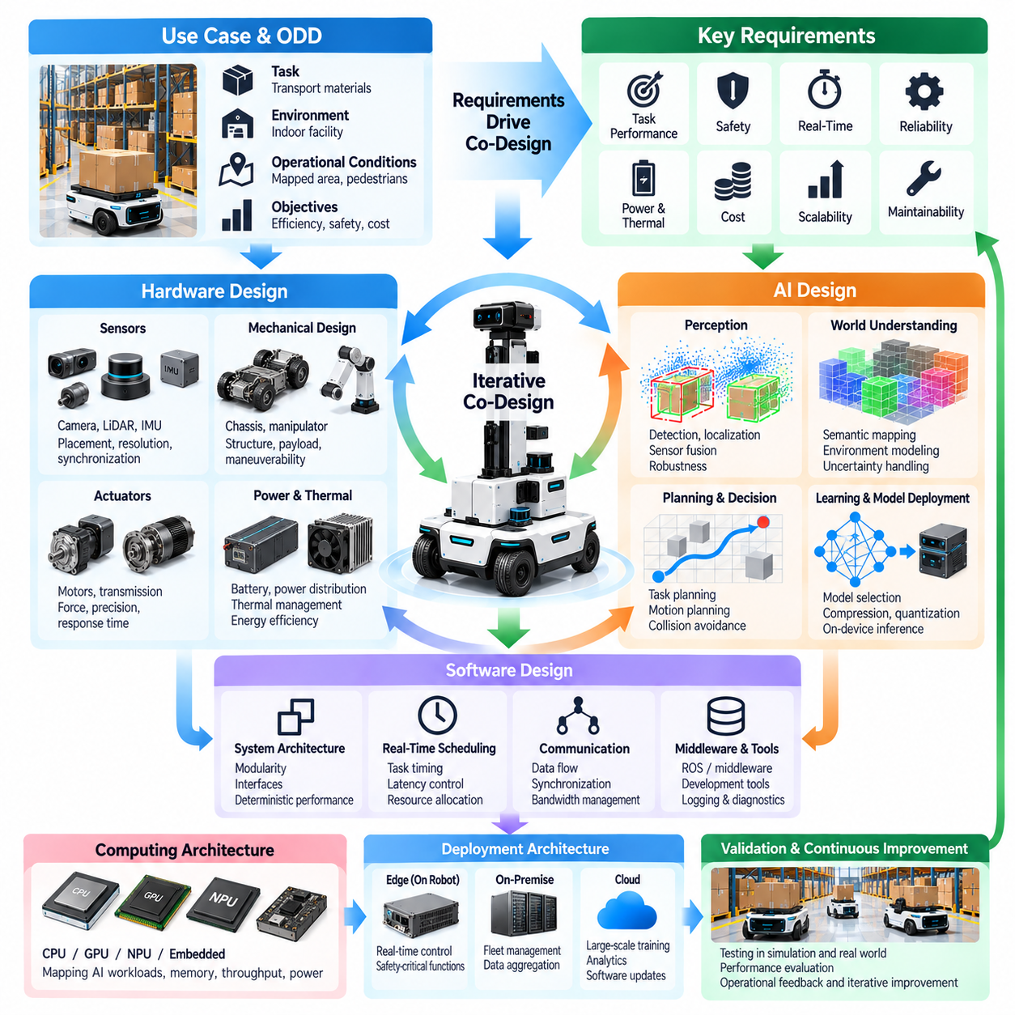
하드웨어·소프트웨어·인공지능 공동 설계(Hardware, Software, and Artificial Intelligence Co-Design)는 물리적 구성요소(Physical Components), 컴퓨팅 인프라(Computational Infrastructure), 지능형 알고리즘(Intelligent Algorithms)을 통합 아키텍처(Integrated Architecture)로 개발하는 시스템 엔지니어링(Systems Engineering) 접근 방식이다. 피지컬 인공지능 제품(Physical AI Products)에서는 센싱(Sensing), 추론(Reasoning), 행동(Action)이 이들 요소의 결합된 동작에 의존하므로 독립적으로 최적화할 수 없다. 공동 설계(Co-Design)는 기술적 의사결정이 개별 구성요소의 성능보다 운영 요구사항(Operational Requirements)을 반영하도록 보장한다.
전통적인 개발 방식(Traditional Development)은 기계공학(Mechanical Engineering), 전자공학(Electronics), 소프트웨어(Software), 인공지능 연구(AI Research)를 순차적인 활동으로 분리하는 경우가 많다. 이러한 접근 방식은 컴퓨팅 요구량(Computational Demands)이 하드웨어 처리 능력(Hardware Capacity)을 초과하거나 기계적 한계(Mechanical Limitations)가 지능형 행동(Intelligent Behavior)을 제한할 때 통합 문제(Integration Problems)를 발생시킬 수 있다. 공동 설계는 순차적 최적화(Sequential Optimization)를 반복적 협업(Iterative Collaboration)으로 대체하여 시스템 제약조건(System Constraints)과 역량(Capabilities)이 개발 전반의 아키텍처 의사결정(Architectural Decisions)에 영향을 미치도록 한다.
공동 설계의 기반은 의도된 활용 사례(Use Case)와 운영 설계 영역(Operational Design Domain, ODD)에 대한 공통된 이해이다. 환경 조건(Environmental Conditions), 작업 복잡성(Task Complexity), 적재 하중 요구사항(Payload Requirements), 운영 속도(Operating Speeds), 안전 기대치(Safety Expectations)는 필요한 물리적 역량(Physical Capabilities)과 컴퓨팅 역량(Computational Capabilities)을 결정한다. 이러한 요구사항은 센서(Sensors), 액추에이터(Actuators), 프로세서(Processors), 통신 인터페이스(Communication Interfaces), 인공지능 모델(AI Models)을 선택하기 위한 공통 기준(Common Reference)을 제공한다.
센서·인공지능 공동 설계(Sensor and AI Co-Design)는 신뢰할 수 있는 의사결정(Reliable Decision-Making)에 필요한 정보를 분석하는 것에서 시작된다. 카메라(Cameras)는 시각적 외형(Visual Appearance)을 제공하고, 라이다(LiDAR)는 공간 기하구조(Spatial Geometry)를 측정하며, 관성 센서(Inertial Sensors)는 운동 동역학(Motion Dynamics)을 포착한다. 센서 배치(Sensor Placement), 해상도(Resolution), 샘플링 주파수(Sampling Frequency), 동기화(Synchronization)는 관측 품질(Observation Quality)에 영향을 미친다. 인공지능 아키텍처(AI Architectures)는 이러한 특성을 수용하면서 실제 환경 조건에서 충분한 정확도를 유지해야 한다.
센서 선택(Sensor Selection)에는 정보 품질(Information Quality)과 대역폭(Bandwidth), 처리 요구량(Processing Demand), 에너지 소비(Energy Consumption), 비용(Cost) 사이의 균형도 필요하다. 고해상도 관측(Higher-Resolution Observations)은 객체 인식(Object Recognition)을 개선할 수 있지만 메모리 사용량(Memory Usage)과 추론 지연(Inference Latency)을 증가시킨다. 다중 센서(Multiple Sensors)는 중복성(Redundancy)과 상호 보완적인 정보(Complementary Information)를 제공할 수 있지만, 센서 융합(Sensor Fusion)에는 보정(Calibration)과 동기화 요구사항이 추가된다. 최적의 구성은 최대 센서 사양(Maximum Sensor Specifications)이 아니라 운영상의 필요에 따라 결정된다.
액추에이터·제어 공동 설계(Actuator and Control Co-Design)는 지능형 계획(Intelligent Planning)을 로봇의 물리적 역량(Physical Capabilities)과 연결한다. 모터(Motors), 동력 전달 장치(Transmissions), 제동 시스템(Braking Systems), 기계적 구조(Mechanical Structures)는 구현 가능한 가속도(Acceleration), 힘(Force), 정밀도(Precision), 응답 시간(Response Time)을 결정한다. 계획 알고리즘(Planning Algorithms)은 궤적(Trajectories)이나 조작 명령(Manipulation Commands)을 생성할 때 이러한 한계를 준수해야 한다. 제어 성능(Control Performance)은 계산을 통해 생성된 의사결정을 물리적 메커니즘의 동역학(Dynamics) 및 제약조건(Constraints)과 일치시키는 데 달려 있다.
기계적 형태(Morphology)는 지능형 알고리즘(Intelligent Algorithms)의 설계에 영향을 미친다. 바퀴 구성(Wheel Configuration)은 기동성(Maneuverability)에 영향을 주고, 매니퓰레이터 기하구조(Manipulator Geometry)는 도달 가능한 작업 공간(Reachable Workspaces)을 결정하며, 센서 장착 위치(Sensor Mounting Positions)는 가시 범위(Visibility)에 영향을 미친다. 좁은 복도용 로봇은 개방된 환경에서 작동하는 플랫폼과 다른 내비게이션 전략(Navigation Strategies)이 필요하다. 공동 설계는 구현체(Embodiment)를 소프트웨어를 운반하는 수동적 구조가 아니라 지능을 결정하는 능동적 요소(Active Determinant of Intelligence)로 인식한다.
컴퓨팅 아키텍처(Computing Architecture)는 피지컬 인공지능 공동 설계의 또 다른 핵심 요소이다. 중앙처리장치(Central Processing Unit, CPU), 그래픽처리장치(Graphics Processing Unit, GPU), 신경망처리장치(Neural Processing Unit, NPU), 임베디드 가속기(Embedded Accelerators)는 서로 다른 성능(Performance), 에너지 효율(Energy Efficiency), 프로그래밍 가능성(Programmability)을 제공한다. 인공지능 워크로드(AI Workloads)는 지연 시간(Latency), 메모리(Memory), 처리량(Throughput) 요구사항에 따라 적절한 처리 자원(Processing Resources)에 배치되어야 한다. 아키텍처 의사결정은 평균 연산 요구량(Average Computational Demand)과 최악 조건의 운영 상황(Worst-Case Operating Conditions)을 모두 고려해야 한다.
실시간 스케줄링(Real-Time Scheduling)은 소프트웨어 아키텍처(Software Architecture)를 물리적 시스템 동작(Physical System Behavior)과 연결한다. 인지(Perception), 상태 추정(State Estimation), 계획(Planning), 제어(Control)는 서로 다른 주파수(Frequencies)와 시간 요구사항(Timing Requirements)을 가지고 작동한다. 개별 알고리즘이 정확하더라도 지연된 관측(Delayed Observations)이나 명령(Delayed Commands)은 안정성(Stability)을 저하시킬 수 있다. 따라서 공동 설계에는 조정된 스케줄링(Coordinated Scheduling), 제한된 통신 지연(Bounded Communication Delays), 시간에 민감한 기능(Time-Critical Functions)의 예측 가능한 실행(Predictable Execution)이 필요하다.
인공지능 모델 선택(AI Model Selection)은 초기 단계부터 배포 제약조건(Deployment Constraints)을 고려해야 한다. 대규모 신경망(Large Neural Networks)은 높은 벤치마크 성능(Benchmark Performance)을 제공할 수 있지만 사용 가능한 메모리(Memory), 전력(Power), 열 설계 예산(Thermal Budgets)을 초과할 수 있다. 소형 모델(Smaller Models)은 더 빠른 실행과 높은 운영 일관성(Operational Consistency)을 통해 우수한 시스템 수준 성능(System-Level Performance)을 제공할 수 있다. 모델 압축(Model Compression), 양자화(Quantization), 가지치기(Pruning), 최적화된 추론(Optimized Inference)은 정확도와 견고성(Robustness)에 미치는 영향을 검증한 경우 배포 효율성(Deployment Efficiency)을 향상시킬 수 있다.
전력 및 열 관리(Power and Thermal Management)는 모바일 피지컬 인공지능 시스템(Mobile Physical AI Systems)에서 특히 중요하다. 컴퓨팅 하드웨어(Computing Hardware), 센서(Sensors), 통신 장치(Communication Devices), 액추에이터(Actuators)는 제한된 에너지 자원(Energy Resources)을 공유한다. 연산 부하(Computational Load)가 증가하면 열이 발생하고 배터리 지속 시간(Battery Endurance)이 감소하거나 열 스로틀링(Thermal Throttling)이 발생할 수 있다. 공동 설계는 프로세서 효율성(Processor Efficiency)만 독립적으로 고려하는 대신 전체 운영 주기(Complete Operating Cycles)에 걸친 에너지 소비를 평가한다.
소프트웨어 아키텍처(Software Architecture)는 과도한 통신 오버헤드(Communication Overhead)를 발생시키지 않으면서 모듈성(Modularity)을 지원해야 한다. 인지(Perception), 위치 추정(Localization), 계획(Planning), 제어(Control), 진단(Diagnostics), 모델 관리(Model Management)는 명확하게 정의된 인터페이스(Interfaces)를 가진 재사용 가능한 서비스(Reusable Services)로 구성할 수 있다. 그러나 분산 처리(Distributed Processing)는 데이터 전송 비용(Data Transfer Costs)과 동기화 문제(Synchronization Challenges)를 발생시킨다. 시스템 설계자는 모듈성, 유지보수성(Maintainability), 결정론적 성능(Deterministic Performance) 사이에서 균형을 유지해야 한다.
엣지(Edge), 온프레미스(On-Premise), 클라우드(Cloud) 자원은 피지컬 인공지능 워크로드를 분산하기 위한 서로 다른 기회를 제공한다. 안전 필수 제어(Safety-Critical Control)와 즉각적인 환경 대응(Immediate Environmental Responses)은 일반적으로 로컬 처리(Local Processing)가 필요하지만, 플릿 조정(Fleet Coordination), 분석(Analytics), 대규모 학습(Large-Scale Training)은 원격 인프라(Remote Infrastructure)를 활용할 수 있다. 네트워크 지연(Network Latency), 대역폭(Bandwidth), 가용성(Availability), 사이버보안(Cybersecurity)은 허용 가능한 워크로드 배치(Workload Placement)를 결정한다. 필수 기능(Essential Functions)은 통신 중단(Communication Interruptions) 중에도 신뢰성 있게 유지되어야 한다.
세계 모델(World Models)과 예측형 인공지능(Predictive AI)은 물리적 환경의 내부 표현(Internal Representations)을 유지하고 미래 상태(Future States)를 예측하기 때문에 추가적인 공동 설계 요구사항을 발생시킨다. 이들의 연산 복잡도(Computational Complexity)는 표현 해상도(Representation Resolution), 예측 시간 범위(Prediction Horizon), 갱신 주파수(Update Frequency)에 따라 달라진다. 제품 아키텍트(Product Architects)는 예측의 이점(Predictive Benefits)이 추가적인 메모리 및 처리 요구사항을 정당화하는지 판단하는 동시에 계획 기능(Planning)이 충분한 응답성(Responsiveness)을 유지하도록 해야 한다.
안전 엔지니어링(Safety Engineering)은 하드웨어, 소프트웨어, 인공지능의 경계를 가로질러 통합되어야 한다. 기계식 제동(Mechanical Braking), 보호 센서(Protective Sensors), 독립 안전 제어기(Independent Safety Controllers), 실행 시간 모니터(Runtime Monitors), 지능형 불확실성 추정(Intelligent Uncertainty Estimation)은 상호 보완적인 보호 메커니즘(Protection Mechanisms)을 제공한다. 어떤 단일 구성요소도 모든 위험(Hazards)을 제거할 수 있다고 가정해서는 안 된다. 공동 설계는 신뢰할 수 없는 지능형 동작(Intelligent Behavior)과 독립적으로 필수 안전 기능(Essential Safety Functions)을 유지하면서 고장(Faults)에 대한 조정된 대응(Coordinated Responses)을 확립한다.
신뢰성(Reliability)은 물리적 하위 시스템(Physical Subsystems)과 컴퓨팅 하위 시스템(Computational Subsystems) 사이에서 고장이 어떻게 전파되는지를 이해하는 데 달려 있다. 센서 성능 저하(Sensor Degradation)는 인지 결과를 손상시킬 수 있고, 프로세서 과부하(Processor Overload)는 제어를 지연시킬 수 있으며, 액추에이터 고장(Actuator Faults)은 계획된 움직임(Planned Motion)을 무효화할 수 있다. 진단 메커니즘(Diagnostic Mechanisms)은 이러한 조건을 탐지하고 적절한 복구 동작(Recovery Behavior)이나 대체 동작(Fallback Behavior)을 실행해야 한다. 결함 허용성(Fault Tolerance)은 개별 구성요소의 신뢰성만이 아니라 시스템 수준에서 평가되어야 한다.
공동 설계에는 인터페이스(Interfaces)와 데이터 표현(Data Representations)의 신중한 관리도 필요하다. 센서 타임스탬프(Sensor Timestamps), 좌표계(Coordinate Frames), 보정 매개변수(Calibration Parameters), 액추에이터 명령(Actuator Commands), 통신 프로토콜(Communication Protocols)은 하위 시스템 전반에서 일관성을 유지해야 한다. 개별 모듈(Modules)이 올바르게 작동하더라도 인터페이스 불일치(Interface Mismatches)는 상당한 물리적 오류(Physical Errors)를 발생시킬 수 있다. 명시적인 인터페이스 계약(Interface Contracts)과 통합 시험(Integration Testing)은 모호성을 줄이고 유지관리 가능한 시스템 발전(System Evolution)을 지원한다.
시뮬레이션(Simulation)과 디지털 트윈(Digital Twins)은 엔지니어가 실제 하드웨어를 확정하기 전에 대안적인 구성(Alternative Configurations)을 평가할 수 있도록 공동 설계를 지원한다. 센서 배치(Sensor Placement), 액추에이터 용량 선정(Actuator Sizing), 컴퓨팅 스케줄링(Computational Scheduling), 인공지능 정책(AI Policies)은 대표적인 가상 환경(Representative Virtual Environments)에서 탐색할 수 있다. 그러나 시뮬레이션 충실도(Simulation Fidelity)는 신중하게 평가되어야 하며, 유망한 구성은 모델링 오류(Modeling Errors)와 예상하지 못한 상호작용(Unanticipated Interactions)을 식별하기 위한 물리적 검증(Physical Validation)을 거쳐야 한다.
공동 설계 프로세스(Co-Design Process)는 정량적 절충 분석(Quantitative Tradeoff Analysis)을 통해 개선될 수 있다. 인지 정확도(Perception Accuracy)의 향상은 처리 비용(Processing Cost)을 증가시킬 수 있으며, 더 강력한 액추에이터(Stronger Actuators)는 이동성(Mobility)을 개선하지만 에너지 효율성(Energy Efficiency)을 저하시킬 수 있다. 설계 대안(Design Alternatives)은 작업 성공률(Task Success), 지연 시간(Latency), 전력 소비(Power Consumption), 안전 여유도(Safety Margins), 신뢰성(Reliability), 총비용(Total Cost)을 기준으로 비교해야 한다. 다목적 최적화(Multi-Objective Optimization)는 제품 요구사항(Product Requirements)을 충족하는 균형 잡힌 구성(Balanced Configurations)을 식별하는 데 도움이 된다.
검증(Verification)과 유효성 확인(Validation)은 구성요소 동작(Component Behavior)과 통합 시스템 성능(Integrated System Performance)을 모두 평가해야 한다. 하드웨어 시험(Hardware Testing)은 물리적 역량(Physical Capabilities)을 확인하고, 소프트웨어 시험(Software Testing)은 기능적 정확성(Functional Correctness)을 검사하며, 인공지능 평가(AI Evaluation)는 학습 기반 동작(Learning-Based Behavior)을 측정한다. 통합 시험(Integrated Testing)은 이러한 요소들이 실제 조건에서 일관되게 작동하는지를 판단한다. 하드웨어 인 더 루프 시험(Hardware-in-the-Loop Testing)과 현장 시험(Field Trials)은 특히 시간적 문제(Timing Problems)와 상호작용 문제(Interaction Problems)를 발견하는 데 유용하다.
제품 확장성(Product Scalability)은 추가적인 아키텍처 고려사항(Architectural Considerations)을 발생시킨다. 재사용 가능한 컴퓨팅 모듈(Reusable Computing Modules), 표준화된 센서 인터페이스(Standardized Sensor Interfaces), 구성 가능한 소프트웨어 서비스(Configurable Software Services), 적응 가능한 인공지능 모델(Adaptable AI Models)은 여러 로봇 플랫폼(Robotic Platforms)을 지원할 수 있다. 그러나 서로 다른 구현체(Embodiments)는 각기 다른 제어 주파수(Control Frequencies), 전력 예산(Power Budgets), 안전 메커니즘(Safety Mechanisms), 인지 구성(Perception Configurations)을 요구할 수 있다. 플랫폼 재사용(Platform Reuse)은 불필요한 획일성(Unnecessary Uniformity)을 강요하는 대신 응용 분야별 요구사항(Application-Specific Requirements)을 유지해야 한다.
수명주기 관리(Lifecycle Management)는 공동 설계를 초기 제품 개발 이후까지 확장한다. 하드웨어 개정(Hardware Revisions), 소프트웨어 업데이트(Software Updates), 인공지능 모델 개선(AI Model Improvements)은 시스템의 시간적 동작(System Timing), 에너지 소비(Energy Consumption), 안전 동작(Safety Behavior)을 변화시킬 수 있다. 호환성(Compatibility)을 유지하려면 구성 관리(Configuration Management)와 회귀 테스트(Regression Testing)가 필요하다. 지속적인 운영 피드백(Continuous Operational Feedback)은 물리적 구성요소, 컴퓨팅 인프라, 지능형 알고리즘 전반의 조정된 개선(Coordinated Improvements)에 반영되어야 한다.
궁극적으로 하드웨어·소프트웨어·인공지능 공동 설계(Hardware, Software, and AI Co-Design)는 피지컬 인공지능 개발을 구성요소 통합(Component Integration)에서 조정된 시스템 최적화(Coordinated System Optimization)로 전환한다. 그 목적은 개별 기술의 정교함(Sophistication)을 극대화하는 것이 아니라 실질적인 제약조건(Practical Constraints) 내에서 신뢰할 수 있는 물리적 지능(Dependable Physical Intelligence)을 구현하는 것이다. 성공적인 공동 설계는 센싱(Sensing), 컴퓨팅(Computation), 의사결정(Decision-Making), 구동(Actuation)이 전체 운영 수명주기(Operational Lifecycle)에 걸쳐 안전하고 효율적이며 일관되게 함께 작동하는 시스템을 만들어 낸다.

08.05. Platform vs Product Strategy
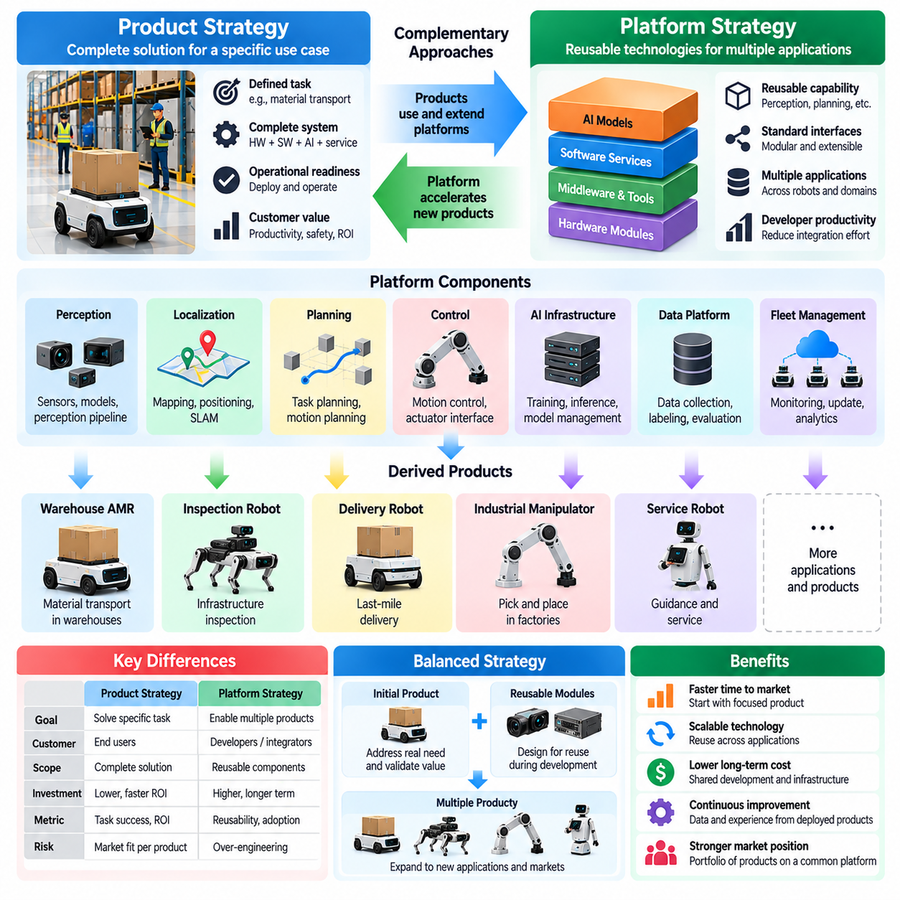
플랫폼 전략(Platform Strategy)과 제품 전략(Product Strategy)은 피지컬 인공지능 시스템(Physical AI Systems)을 개발하고 상용화하기 위한 상호 보완적인 두 가지 접근 방식이다. 제품 전략은 명확하게 정의된 운영 문제(Operational Problem)에 대한 완전한 해결책(Complete Solution)을 제공하는 데 집중하는 반면, 플랫폼 전략은 여러 응용 분야(Multiple Applications)를 지원하는 재사용 가능한 기술(Reusable Technologies)을 강조한다. 두 전략의 차이를 이해하면 조직은 즉각적인 고객 가치(Customer Value)와 장기적인 확장성(Long-Term Scalability), 기술 투자(Technological Investment) 사이에서 균형을 유지할 수 있다.
피지컬 인공지능 제품(Physical AI Product)은 하드웨어(Hardware), 소프트웨어(Software), 지능(Intelligence), 운영 서비스(Operational Services)를 실제 배포 가능한 시스템(Deployable System)으로 통합한다. 제품의 성공은 정해진 운영 설계 영역(Operational Design Domain, ODD) 내에서 특정 작업을 수행하는 능력에 달려 있다. 고객은 신뢰성(Reliability), 생산성(Productivity), 안전성(Safety), 사용성(Usability), 소유 비용(Ownership Costs)을 기준으로 제품을 평가한다. 따라서 제품 전략은 기반 기술의 범용성(Generality)보다 운영 완결성(Operational Completeness)과 측정 가능한 성과(Measurable Outcomes)를 우선시한다.
피지컬 인공지능 플랫폼(Physical AI Platform)은 여러 제품, 환경 또는 로봇 구현체(Robotic Embodiments)에서 재사용할 수 있는 공통 역량(Common Capabilities)을 제공한다. 이러한 역량에는 인지 프레임워크(Perception Frameworks), 위치 추정 서비스(Localization Services), 계획 엔진(Planning Engines), 인공지능 모델 인프라(AI Model Infrastructure), 통신 인터페이스(Communication Interfaces), 플릿 관리(Fleet Management)가 포함될 수 있다. 플랫폼은 다양한 배포 구성(Deployment Configurations)을 지원하는 표준화된 구성요소(Standardized Components)와 인터페이스를 확립함으로써 중복되는 엔지니어링 작업(Duplicated Engineering Effort)을 줄인다.
두 전략의 근본적인 차이는 제공되는 가치의 단위(Unit of Value)에 있다. 제품은 자재 운송(Material Transportation)이나 인프라 점검(Infrastructure Inspection)과 같은 고객 작업(Customer Task)을 완료함으로써 가치를 창출한다. 플랫폼은 개발자(Developers)와 시스템 통합자(Integrators)가 여러 제품을 더욱 효율적으로 구축하거나 개선할 수 있도록 지원함으로써 가치를 창출한다. 두 접근 방식 모두 상업적 가치(Commercial Value)를 창출할 수 있지만 고객, 투자 요구사항(Investment Requirements), 성과 지표(Performance Metrics), 개발 우선순위(Development Priorities)는 서로 다를 수 있다.
제품 우선 전략(Product-First Strategy)은 범위가 좁은 활용 사례(Use Case)에서 출발하여 해당 요구사항을 충족하는 데 필요한 역량을 개발한다. 이러한 접근 방식은 기술적 범위(Technical Scope)를 제한하고 현장 검증(Field Validation)을 가속화하며 실제 운영(Actual Operations)으로부터 직접적인 피드백을 제공한다. 그러나 특정 제품에 고도로 최적화된 아키텍처(Product Architectures)는 재사용하기 어려워질 수 있다. 의도적인 모듈성(Modularity)이 없다면 새로운 응용 분야로 확장할 때 상당한 재설계(Redesign)와 반복적인 통합 작업(Integration Work)이 필요할 수 있다.
플랫폼 우선 전략(Platform-First Strategy)은 여러 응용 분야를 대상으로 하기 전에 재사용 가능한 아키텍처(Reusable Architecture), 표준화된 인터페이스(Standardized Interfaces), 확장 가능한 개발 도구(Extensible Development Tools)를 우선적으로 구축한다. 이를 통해 강력한 기술적 기반(Technical Foundations)을 확립하고 향후 통합 비용(Integration Costs)을 줄일 수 있다. 그러나 플랫폼 개발에는 상당한 투자가 필요하며 고객 검증(Customer Validation)이 지연될 수 있다. 과도한 범용화(Excessive Generalization)는 고객이 실제로 해당 역량을 필요로 한다는 충분한 근거 없이 복잡한 인프라를 만들어 낼 수 있다.
균형 잡힌 전략(Balanced Strategy)은 상업적으로 의미 있는 제품(Commercially Meaningful Product)에서 시작하면서 일부 구성요소를 향후 재사용할 수 있도록 설계하는 경우가 많다. 공통 인지 서비스(Common Perception Services), 데이터 파이프라인(Data Pipelines), 모델 배포 메커니즘(Model Deployment Mechanisms), 진단 인터페이스(Diagnostic Interfaces)는 플랫폼 역량(Platform Capabilities)으로 발전할 수 있다. 이러한 접근 방식에서는 운영 근거(Operational Evidence)가 추상화 의사결정(Abstraction Decisions)을 이끌도록 한다. 재사용성(Reusability)은 보편적인 요구사항(Universal Requirements)에 대한 가정이 아니라 응용 분야 간 검증된 유사성(Validated Similarities)에서 도출된다.
플랫폼 아키텍처(Platform Architecture)는 안정적인 인터페이스(Stable Interfaces)와 구현별 세부사항(Implementation-Specific Details)을 구분해야 한다. 표준화된 통신 프로토콜(Communication Protocols), 데이터 표현(Data Representations), 구성 메커니즘(Configuration Mechanisms), 소프트웨어 인터페이스(Software Interfaces)는 구성요소가 독립적으로 발전할 수 있도록 한다. 그러나 추상화(Abstraction)가 핵심적인 물리적 제약조건(Physical Constraints)을 감추어서는 안 된다. 제어 시간(Control Timing), 센서 보정(Sensor Calibration), 액추에이터 특성(Actuator Characteristics), 안전 요구사항(Safety Requirements)은 시스템 동작에 영향을 미치는 모든 영역에서 명확하게 드러나야 한다.
하드웨어 플랫폼 전략(Hardware Platform Strategy)은 물리적 구성요소가 소프트웨어보다 범용화하기 어렵기 때문에 추가적인 과제를 수반한다. 서로 다른 로봇은 각기 다른 적재 하중 용량(Payload Capacities), 이동 메커니즘(Mobility Mechanisms), 센서 배치(Sensor Arrangements), 전력 시스템(Power Systems)을 필요로 한다. 모듈형 컴퓨팅 장치(Modular Computing Units)와 표준화된 전기 인터페이스(Standardized Electrical Interfaces)는 재사용성을 높일 수 있지만 기계적 제약조건(Mechanical Constraints)은 여전히 응용 분야에 따라 달라진다. 하드웨어 플랫폼은 공통성(Commonality)과 구현체별 성능(Embodiment-Specific Performance) 사이의 균형을 유지해야 한다.
소프트웨어 플랫폼(Software Platforms)은 공유 미들웨어(Shared Middleware), 인지 파이프라인(Perception Pipelines), 계획 인터페이스(Planning Interfaces), 모니터링 도구(Monitoring Tools), 배포 인프라(Deployment Infrastructure)를 통해 상당한 재사용성을 제공할 수 있다. 모듈형 서비스(Modular Services)는 통합 작업을 줄이고 조정된 업데이트(Coordinated Updates)를 지원한다. 그러나 과도한 소프트웨어 계층화(Software Layering)는 지연 시간(Latency), 메모리 소비(Memory Consumption), 디버깅 복잡도(Debugging Complexity)를 증가시킬 수 있다. 플랫폼 엔지니어링(Platform Engineering)은 실시간 물리적 상호작용(Real-Time Physical Interaction)에 예측 가능한 실행이 필요한 경우 결정론적 동작(Deterministic Behavior)을 유지해야 한다.
인공지능 플랫폼 전략(AI Platform Strategy)은 재사용 가능한 모델(Reusable Models), 학습 인프라(Training Infrastructure), 데이터 관리(Data Management), 평가 프레임워크(Evaluation Frameworks), 추론 서비스(Inference Services)에 집중한다. 파운데이션 모델(Foundation Models)은 전이 가능한 표현(Transferable Representations)을 제공할 수 있으며, 특화 모델(Specialized Models)은 응용 분야별 요구사항(Application-Specific Requirements)을 충족한다. 성공적인 인공지능 플랫폼은 하나의 모델이 모든 물리적 작업을 신뢰성 있게 수행할 수 있다고 가정하지 않으면서 적응(Adaptation)을 지원한다. 모델 선택(Model Selection)과 배포(Deployment)는 여전히 구현체(Embodiment)와 운영 조건(Operational Conditions)의 제약을 받는다.
데이터 인프라(Data Infrastructure)는 운영 경험(Operational Experience)이 여러 제품을 개선할 수 있기 때문에 특히 중요한 플랫폼 자산(Platform Asset)이다. 공유 데이터 스키마(Shared Data Schemas), 라벨링 규칙(Labeling Conventions), 평가 데이터셋(Evaluation Datasets), 모델 레지스트리(Model Registries)는 일관된 학습 워크플로(Learning Workflows)를 가능하게 한다. 그러나 서로 다른 구현체에서 수집된 데이터는 센싱(Sensing), 행동 공간(Action Spaces), 환경적 맥락(Environmental Context)에서 차이가 있을 수 있다. 재사용을 위해서는 신중한 정규화(Normalization), 메타데이터 관리(Metadata Management), 전이 가능성 검증(Validation of Transferability)이 필요하다.
플랫폼과 제품 사이의 전략적 선택(Platform-Versus-Product Decision)은 조직 구조(Organizational Structure)에도 영향을 미친다. 제품팀(Product Teams)은 고객 작업 흐름(Customer Workflows), 배포 준비 상태(Deployment Readiness), 지원(Support), 운영 성능(Operational Performance)을 강조한다. 플랫폼팀(Platform Teams)은 인터페이스(Interfaces), 아키텍처 일관성(Architectural Consistency), 개발자 생산성(Developer Productivity), 재사용 가능한 인프라(Reusable Infrastructure)를 강조한다. 효과적인 조직은 명확한 책임 경계(Ownership Boundaries)를 설정하면서 긴밀한 협업을 유지한다. 플랫폼의 우선순위는 실제로 입증된 제품 요구사항(Demonstrated Product Requirements)과 연결되어야 한다.
경제성 평가(Economic Evaluation)에서는 제품 수익성(Product Profitability)과 플랫폼 투자 수익(Platform Investment Returns)을 구분해야 한다. 제품은 장비 판매(Equipment Sales), 구독(Subscriptions), 서비스 계약(Service Contracts), 운영 성과(Operational Outcomes)를 통해 가치를 창출한다. 플랫폼은 라이선싱(Licensing), 통합 서비스(Integration Services), 개발자 생태계(Developer Ecosystems), 내부 개발 비용 절감(Reduced Internal Development Costs)을 통해 가치를 창출할 수 있다. 플랫폼 투자는 예상되는 재사용 효과(Expected Reuse)와 전략적 이점(Strategic Benefits)이 추가적인 복잡성과 유지보수 부담(Maintenance Burden)을 초과할 때 정당화된다.
플랫폼 투자 시점(Timing of Platform Investment)은 매우 중요하다. 제품 수요(Product Demand)를 검증하기 전에 광범위한 인프라를 구축하면 상업적 근거(Commercial Evidence)를 확보하지 못한 채 자원을 소모할 수 있다. 반대로 여러 제품이 존재할 때까지 아키텍처 표준화(Architectural Standardization)를 미루면 호환되지 않는 시스템(Incompatible Systems)과 비용이 큰 기술 부채(Technical Debt)가 발생할 수 있다. 조직은 반복적으로 나타나는 엔지니어링 요구(Recurring Engineering Needs)가 충분히 명확해짐에 따라 재사용 가능한 역량을 점진적으로 도입해야 한다.
플랫폼 로드맵(Platform Roadmap)은 현재 제품(Current Products)과 예상되는 미래 제품(Anticipated Products)의 요구사항을 기반으로 수립되어야 한다. 여러 응용 분야가 안정적인 기술적 요구(Stable Technical Needs)를 공유할 때 공통 역량(Common Capabilities)에 투자할 가치가 있다. 응용 분야별 기능(Application-Specific Features)은 더 넓은 재사용 가능성이 입증되지 않는 한 제품 아키텍처(Product Architectures) 내에 유지되어야 한다. 이러한 구분은 플랫폼이 관련 없는 기능들의 집합(Repositories of Unrelated Functionality)이 되는 것을 방지하고 지속 가능한 아키텍처 발전(Sustainable Architectural Evolution)을 지원한다.
운영 설계 영역(Operational Design Domains, ODDs) 역시 플랫폼 재사용(Platform Reuse)에 영향을 미친다. 두 로봇이 동일한 인지 알고리즘(Perception Algorithms)을 공유하더라도 상당히 다른 환경적 제약조건(Environmental Constraints)에서 작동할 수 있다. 창고 내비게이션 구성요소(Warehouse Navigation Component)가 실외 배포(Outdoor Deployment)에 자동으로 적합하다고 간주해서는 안 된다. 따라서 플랫폼 역량에는 문서화된 가정(Documented Assumptions), 지원되는 운영 조건(Supported Operating Conditions), 성능 경계(Performance Boundaries), 검증 근거(Validation Evidence)가 포함되어야 한다. 재사용성은 가정하는 것이 아니라 입증해야 한다.
안전(Safety)과 사이버보안(Cybersecurity)은 플랫폼 제공자(Platform Providers)에게 추가적인 책임을 부여한다. 공유 소프트웨어 취약점(Shared Software Vulnerabilities)이나 안전하지 않은 아키텍처 가정(Unsafe Architectural Assumptions)은 여러 제품에 동시에 영향을 미칠 수 있다. 플랫폼 구성요소(Platform Components)에는 통제된 릴리스(Controlled Releases), 의존성 관리(Dependency Management), 보안 업데이트(Security Updates), 문서화된 안전 인터페이스(Documented Safety Interfaces)가 필요하다. 그러나 제품 통합자(Product Integrators)는 의도된 운영 환경(Intended Operating Environments)과 적용 가능한 요구사항(Applicable Requirements) 내에서 완전한 시스템(Complete Systems)을 검증할 책임을 계속 부담한다.
검증 전략(Verification Strategies)은 플랫폼 수준의 정확성(Platform-Level Correctness)과 제품 수준의 운영 유효성(Product-Level Operational Validity)을 구분해야 한다. 플랫폼 시험(Platform Tests)은 인터페이스 준수(Interface Compliance), 구성요소 동작(Component Behavior), 지원되는 구성 간 호환성(Compatibility)을 확인한다. 제품 시험(Product Tests)은 통합된 역량이 특정 작업(Specific Tasks), 환경적 제약조건(Environmental Constraints), 안전 요구사항(Safety Requirements)을 충족하는지 판단한다. 성공적인 플랫폼 검증(Platform Verification)이 실제 운영 조건에서 완전한 피지컬 인공지능 제품을 대상으로 수행하는 유효성 확인(Validation)을 대체하지는 못한다.
플릿 규모의 배포(Fleet-Scale Deployment)는 플랫폼 개발의 경제적 타당성(Economic Case)을 강화할 수 있다. 공유 모니터링(Shared Monitoring), 작업 할당(Task Allocation), 구성 관리(Configuration Management), 소프트웨어 배포 서비스(Software Distribution Services)는 배포된 시스템이 증가할수록 가치가 높아진다. 그러나 이기종 플릿(Heterogeneous Fleets)은 역량(Capabilities), 통신 신뢰성(Communication Reliability), 운영 제약조건(Operating Constraints)에서 차이를 발생시킨다. 플랫폼 서비스는 동일한 자율성 수준(Autonomy Levels)이나 물리적 성능(Physical Performance)을 가정하지 않으면서 다양한 제품을 조정해야 한다.
성숙한 피지컬 인공지능 생태계(Mature Physical AI Ecosystem)는 재사용 가능한 지능 플랫폼(Reusable Intelligence Platforms)과 특화된 제품군(Specialized Product Families)을 결합할 수 있다. 공통 인프라(Common Infrastructure)는 데이터 수집(Data Collection), 학습(Learning), 모니터링(Monitoring), 조정(Coordination)을 지원하며, 개별 제품은 서로 다른 기계적 설계(Mechanical Designs)와 운영 역량(Operational Capabilities)을 유지한다. 이러한 아키텍처는 각 배포에 필요한 신뢰성(Reliability)을 희생하지 않으면서 응용 분야 전반으로 점진적인 확장(Progressive Expansion)을 가능하게 한다.
전략적 성공(Strategic Success)은 각 접근 방식에 적절한 성과를 측정하는 데 달려 있다. 제품 성능(Product Performance)은 작업 완료(Task Completion), 가용성(Availability), 고객 가치(Customer Value), 안전성(Safety), 총소유비용(Total Cost of Ownership)을 통해 평가해야 한다. 플랫폼 성능(Platform Performance)은 재사용성(Reuse), 통합 노력(Integration Effort), 개발 속도(Development Speed), 호환성(Compatibility), 유지보수 효율성(Maintenance Efficiency)을 통해 평가해야 한다. 이러한 측정은 아키텍처 투자(Architectural Investments)가 실제 운영상의 이점(Practical Operational Advantages)으로 이어지는지를 보여준다.
궁극적으로 플랫폼 전략(Platform Strategy)과 제품 전략(Product Strategy)은 서로 경쟁하기보다 상호 강화해야 한다. 제품은 실제 환경의 요구사항(Real-World Requirements), 운영 근거(Operational Evidence), 상업적 검증(Commercial Validation)을 제공하며, 플랫폼은 반복적으로 필요한 역량(Recurring Capabilities)을 확장 가능한 기술 자산(Scalable Technical Assets)으로 전환한다. 가장 지속 가능한 피지컬 인공지능 전략(Sustainable Physical AI Strategy)은 체계적인 아키텍처(Disciplined Architecture), 측정 가능한 고객 가치(Measurable Customer Value), 배포 경험(Deployment Experience)을 통한 지속적인 학습(Continuous Learning)을 바탕으로 두 전략을 연결한다.

08.06. Specialist vs Generalist Strategy
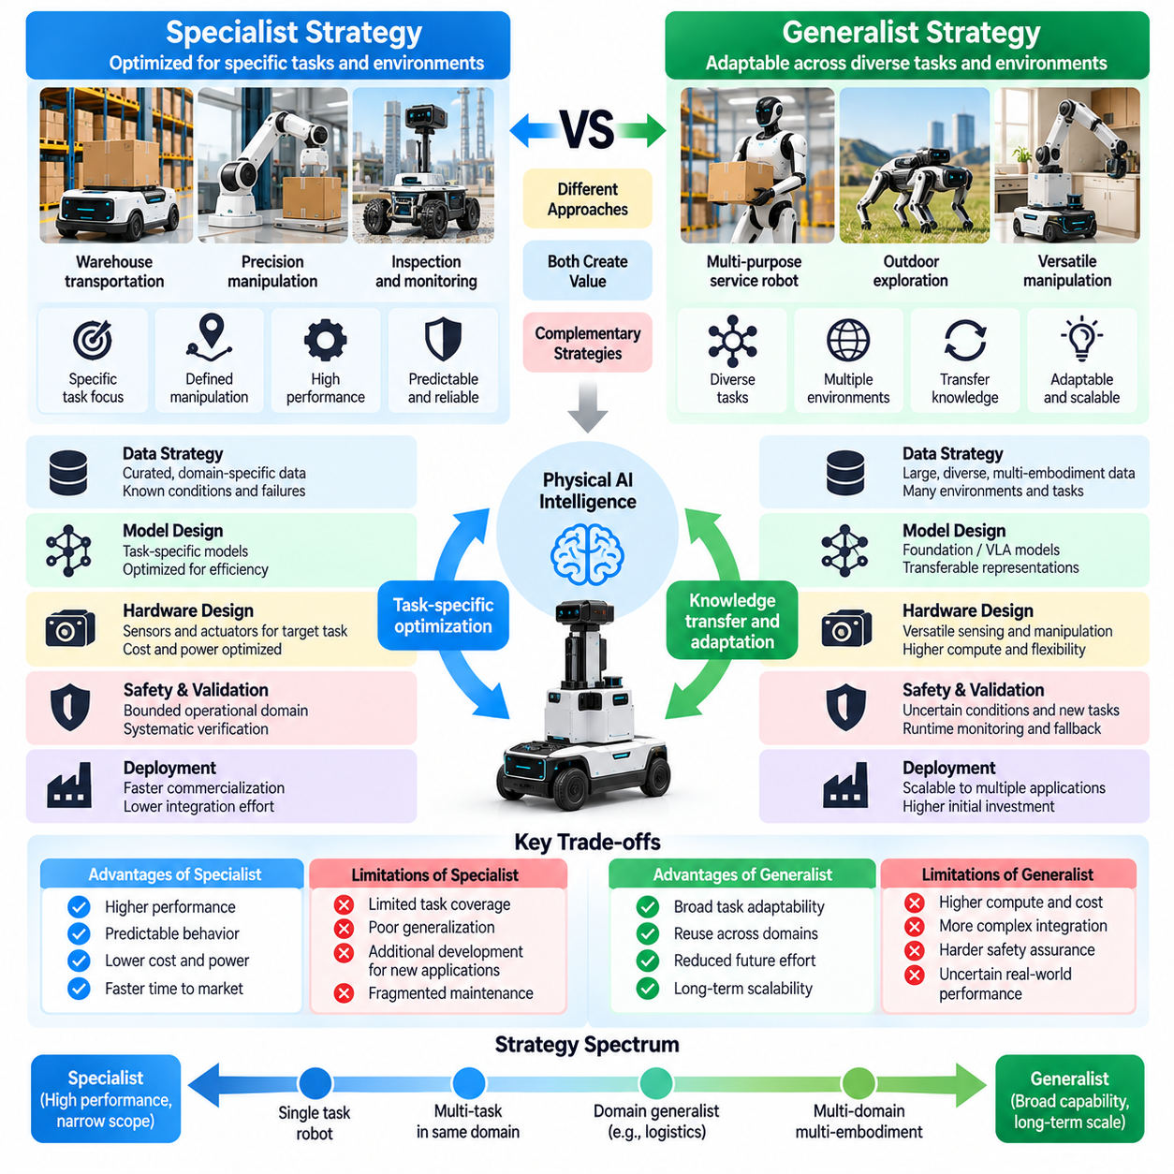
전문형 전략(Specialist Strategy)과 범용형 전략(Generalist Strategy)은 피지컬 인공지능 제품(Physical AI Products)을 위한 지능(Intelligence)을 개발하는 서로 다른 접근 방식이다. 전문형 시스템(Specialist System)은 제한된 작업과 운영 조건에 최적화되는 반면, 범용형 시스템(Generalist System)은 다양한 환경과 로봇 구현체(Embodiments)에서 여러 작업을 수행하는 것을 목표로 한다. 이러한 전략적 선택은 모델 아키텍처(Model Architecture), 데이터 요구사항(Data Requirements), 하드웨어 설계(Hardware Design), 안전성 보증(Safety Assurance), 배포 비용(Deployment Costs), 자율 역량(Autonomous Capabilities)의 장기적인 발전에 영향을 미친다.
전문형 피지컬 인공지능 시스템(Specialist Physical AI Systems)은 명확하게 정의된 운영 목표(Operational Objectives)에 집중한다. 대표적인 사례로 창고 운송(Warehouse Transportation), 산업 시설 점검(Industrial Inspection), 농작물 수확(Agricultural Harvesting), 정밀 조작(Precision Manipulation)이 있다. 이러한 시스템의 인지(Perception), 계획(Planning), 제어(Control) 역량은 특정 작업과 환경에 맞게 조정된다. 이러한 전문화(Specialization)를 통해 엔지니어는 성능을 최적화하고, 측정 가능한 승인 기준(Measurable Acceptance Criteria)을 수립하며, 제한된 운영 설계 영역(Operational Design Domain, ODD) 내에서 동작을 검증할 수 있다.
범용형 피지컬 인공지능 시스템(Generalist Physical AI Systems)은 작업 간 전이 가능한 표현(Transferable Representations)과 정책(Policies)을 학습하여 더 폭넓은 적응성(Adaptability)을 확보하고자 한다. 모든 응용 분야에 대해 별도로 설계된 해결책을 요구하는 대신, 객체(Objects), 행동(Actions), 공간적 관계(Spatial Relationships), 물리적 상호작용(Physical Interactions)에 관한 지식을 재사용하려고 한다. 이러한 접근 방식의 잠재적 이점은 작업별 개발 노력(Task-Specific Development Effort)을 줄이는 데 있지만, 복잡한 물리적 환경에서 신뢰할 수 있는 일반화(Reliable Generalization)를 달성하는 것은 여전히 어렵다.
전문화(Specialization)의 주요 이점은 엔지니어링 예측 가능성(Engineering Predictability)이다. 제한된 작업 경계(Task Boundaries)를 통해 개발자는 관련 위험(Hazards)을 식별하고, 대표적인 데이터(Representative Data)를 수집하며, 성능을 체계적으로 평가할 수 있다. 모델은 사용 가능한 컴퓨팅 자원(Computing Resources)과 운영 제약조건(Operating Constraints)에 맞게 최적화할 수 있다. 따라서 고객 요구사항(Customer Requirements)이 안정적이고 명확하게 이해되는 경우, 전문형 시스템은 신뢰할 수 있는 상용 배포(Dependable Commercial Deployment)로 이어지는 보다 직접적인 경로를 제공하는 경우가 많다.
전문화(Specialization)에도 한계가 존재한다. 특정 환경에서 학습된 시스템은 조명(Lighting), 객체 기하구조(Object Geometry), 지형(Terrain), 운영 절차(Operational Procedures)가 변화하면 성능이 크게 저하될 수 있다. 역량을 확장하려면 추가 데이터셋(Additional Datasets), 모델 수정(Model Modifications), 반복적인 검증(Repeated Validation)이 필요할 수 있다. 과도한 전문화(Excessive Specialization)는 새로운 응용 분야마다 상당한 엔지니어링 작업과 독립적인 유지보수(Independent Maintenance)를 요구하는 분절된 제품 아키텍처(Fragmented Product Architectures)를 초래할 수 있다.
범용형 전략(Generalist Strategies)은 전이 가능한 학습(Transferable Learning)을 통해 이러한 한계를 극복하려고 한다. 파운데이션 모델(Foundation Models), 비전·언어·행동 아키텍처(Vision-Language-Action Architectures), 멀티모달 표현(Multimodal Representations)은 시각적 관측(Visual Observations), 언어 명령(Language Instructions), 물리적 행동(Physical Actions)을 연결할 수 있다. 이러한 시스템은 완전한 재개발 없이 작업 적응(Task Adaptation)을 지원할 수 있다. 그러나 폭넓은 표현 능력(Representational Capacity)이 정확한 제어(Accurate Control), 물리적 견고성(Physical Robustness), 안전한 동작(Safe Behavior)을 자동으로 보장하지는 않는다.
전문형 지능(Specialist Intelligence)과 범용형 지능(Generalist Intelligence)의 차이를 단순히 모델 크기(Model Size)로 판단해서는 안 된다. 대형 모델(Large Model)이라도 학습과 평가가 좁은 작업 분포(Task Distribution)에 한정되어 있다면 여전히 전문형일 수 있다. 반대로 소형 모델(Compact Model)도 서로 관련된 여러 응용 분야에서 효과적으로 일반화할 수 있다. 범용성(Generality)은 매개변수 수(Parameter Count)만이 아니라 입증된 전이 성능(Transfer Performance), 운영 범위(Operational Coverage), 적응성(Adaptability)을 통해 평가해야 한다.
데이터 전략(Data Strategy)은 두 접근 방식 사이에서 상당한 차이를 보인다. 전문형 시스템은 예상되는 교란(Expected Disturbances)과 실패 시나리오(Failure Scenarios)를 포함하여 목표 운영 조건(Target Operating Conditions)을 대표하는 신중하게 선별된 데이터셋(Curated Datasets)이 필요하다. 범용형 시스템은 다양한 관측(Observations), 행동(Actions), 작업(Tasks), 로봇 구현체(Embodiments)를 필요로 한다. 데이터셋 다양성(Dataset Diversity)은 전이 가능성(Transferability)을 향상시킬 수 있지만, 일관되지 않은 센서 구성(Sensor Configurations), 행동 공간(Action Spaces), 주석(Annotations)은 추가적인 학습 및 평가 과제를 발생시킨다.
로봇 구현체 다양성(Embodiment Diversity)은 범용형 피지컬 인공지능에서 특히 중요하다. 바퀴형 로봇(Wheeled Robots), 매니퓰레이터(Manipulators), 휴머노이드(Humanoids), 사족보행 로봇(Quadrupeds)은 서로 다른 운동학(Kinematics), 동역학(Dynamics), 센싱 구성(Sensing Configurations), 제어 인터페이스(Control Interfaces)를 가진다. 공유 지능(Shared Intelligence)은 동일한 물리적 역량(Physical Capabilities)을 가정하지 않으면서 이러한 차이를 고려해야 한다. 따라서 범용형 아키텍처(Generalist Architectures)에는 전이 가능한 작업 지식(Transferable Task Knowledge)과 구현체별 실행 제약조건(Embodiment-Specific Execution Constraints)을 분리하는 표현(Representations)이 필요하다.
하드웨어 요구사항(Hardware Requirements)도 전략의 실현 가능성(Strategic Feasibility)에 영향을 미친다. 전문형 시스템은 알려진 워크로드(Known Workload)에 맞춰 센서(Sensors), 프로세서(Processors), 액추에이터(Actuators)를 선택할 수 있다. 범용형 시스템은 더 넓은 센싱 범위(Broader Sensing Coverage), 유연한 조작(Flexible Manipulation), 높은 컴퓨팅 용량(Greater Computational Capacity), 적응 가능한 인터페이스(Adaptable Interfaces)를 요구할 수 있다. 이러한 역량은 비용(Cost), 전력 소비(Power Consumption), 통합 복잡도(Integration Complexity)를 증가시킨다. 하드웨어 유연성(Hardware Flexibility)은 이론적인 범용성(Theoretical Generality)이 아니라 운영상의 이점(Operational Benefits)을 통해 정당화되어야 한다.
추론 지연(Inference Latency)과 컴퓨팅 효율성(Computational Efficiency)은 여전히 핵심 제약조건(Critical Constraints)이다. 범용형 모델(Generalist Models)은 복잡한 관측과 명령을 해석하기 위해 상당한 메모리(Memory)와 처리 자원(Processing Resources)을 필요로 할 수 있다. 전문형 모델(Specialist Models)은 작업별 최적화(Task-Specific Optimization)를 통해 더 빠른 응답을 달성할 수 있는 경우가 많다. 제품 아키텍트(Product Architects)는 실제 배포 조건(Realistic Deployment Conditions)에서 범용형 모델의 유연성(Generalist Flexibility)이 추가적인 지연 시간(Latency), 에너지 소비(Energy Consumption), 하드웨어 비용(Hardware Expense)을 상쇄하는지 평가해야 한다.
안전성 보증(Safety Assurance)은 각 전략에 서로 다른 과제를 제시한다. 전문형 시스템은 더 좁은 경계 내에서 작동하므로 위험(Hazards)과 예상 동작(Expected Behaviors)을 체계적으로 평가할 수 있다. 범용형 시스템은 열거하기 어려운 익숙하지 않은 작업(Unfamiliar Tasks)과 조건의 조합(Combinations of Conditions)을 마주할 수 있다. 따라서 안전 엔지니어링(Safety Engineering)은 모델의 범용성과 독립적으로 명시적인 운영 한계(Operational Limits), 실행 시간 모니터링(Runtime Monitoring), 불확실성 평가(Uncertainty Assessment), 대체 대응 메커니즘(Fallback Mechanisms)을 확립해야 한다.
범용형 모델(Generalist Model)을 제한 없는 자율 운영(Unrestricted Autonomous Operation)에 대한 허가로 해석해서는 안 된다. 시스템이 폭넓은 작업 수행 능력(Broad Task Competence)을 보여주더라도 배포는 검증된 역량(Validated Capabilities)과 환경 조건(Environmental Conditions)의 범위 내로 제한되어야 한다. 작업 선택(Task Selection), 행동 실행(Action Execution), 인간 개입 정책(Human Intervention Policies)은 문서화된 근거(Documented Evidence)를 반영해야 한다. 일반화에 관한 주장(Generalization Claims)은 입증된 안전성(Demonstrated Safety) 및 신뢰성(Reliability)과 구분되어야 한다.
경제적 고려사항(Economic Considerations)은 초기 상용화(Early Commercialization) 단계에서 전문화를 선호하는 경우가 많다. 고객은 일반적으로 추상적인 지능 역량(Abstract Intelligence Capabilities)이 아니라 신뢰할 수 있는 운영 성과(Reliable Operational Outcomes)를 구매한다. 반복적인 작업(Repetitive Task)을 일관되게 수행하는 전문형 로봇(Specialist Robot)은 성능이 불확실한 유연한 시스템(Flexible System)보다 더 큰 즉각적인 가치(Immediate Value)를 창출할 수 있다. 범용형 기술에 대한 투자(Generalist Investment)는 적응성이 배포 노력(Deployment Effort), 맞춤화 비용(Customization Costs), 여러 전용 시스템(Multiple Dedicated Systems)의 필요성을 줄일 때 매력적이 된다.
전문형과 범용형 사이의 선택(Specialist-Versus-Generalist Decision)은 제품 개발 일정(Product Development Schedules)에도 영향을 미친다. 전문형 개발팀(Specialist Teams)은 제한된 요구사항에 자원을 집중하여 비교적 빠르게 현장 성능(Field Performance)을 확립할 수 있다. 범용형 개발(Generalist Development)은 더 폭넓은 데이터 수집(Broader Data Acquisition), 대규모 평가 프로그램(Larger Evaluation Programs), 복잡한 통합(Complex Integration)을 수반한다. 조직은 장기적인 기술적 목표(Long-Term Technological Ambitions)와 사용 가능한 자금(Available Funding), 고객 수요(Customer Demand), 운영 배포의 시급성(Urgency of Operational Deployment) 사이에서 균형을 유지해야 한다.
하이브리드 아키텍처(Hybrid Architectures)는 두 극단 중 하나를 선택하는 대신 실용적인 대안(Practical Alternative)을 제공한다. 범용 인지 또는 추론 모델(General-Purpose Perception or Reasoning Model)은 복잡한 환경과 사용자 명령(User Instructions)을 해석하고, 전문화된 제어기(Specialized Controllers)는 안전 필수 물리적 행동(Safety-Critical Physical Actions)을 실행할 수 있다. 작업별 정책(Task-Specific Policies)은 공유 계획 계층(Shared Planning Layer) 아래에서 작동할 수 있다. 이러한 구성은 전이 가능한 지능(Transferable Intelligence)과 예측 가능한 실행(Predictable Execution)을 결합하고 검증을 위한 명확한 경계(Clear Boundaries)를 제공한다.
계층적 제어(Hierarchical Control)는 고수준 의사결정(High-Level Decision-Making)과 저수준 물리적 실행(Low-Level Physical Execution)을 분리함으로써 하이브리드 전략(Hybrid Strategies)을 지원한다. 범용형 구성요소(Generalist Components)는 목표(Objectives)를 선택하고, 맥락(Context)을 해석하며, 활동(Activities)을 조정할 수 있다. 반면 전문형 모듈(Specialist Modules)은 내비게이션(Navigation), 파지(Grasping), 안정화(Stabilization), 비상 대응(Emergency Responses)을 처리한다. 인터페이스(Interfaces)는 허용 가능한 명령(Allowable Commands)과 운영 제약조건(Operating Constraints)을 명시해야 한다. 이러한 분리는 불확실한 고수준 의사결정이 물리적 안정성(Physical Stability)을 직접적으로 저해할 위험을 줄인다.
지속 학습(Continuous Learning)은 전문형 역량(Specialist Capabilities)을 점진적으로 확장하여 더 폭넓은 일반화(Broader Generalization)로 발전시킬 수 있다. 운영 데이터(Operational Data)는 반복적으로 나타나는 환경 변화(Environmental Variations), 작업 간 유사성(Task Similarities), 실패 패턴(Failure Patterns)을 드러낸다. 여러 응용 분야에 걸친 전이(Transfer)를 입증하는 충분한 근거가 확보되면 공유 표현(Shared Representations)을 개발할 수 있다. 그러나 업데이트(Updates)는 회귀 테스트(Regression Testing)와 배포 검증(Deployment Validation)을 거쳐야 한다. 역량 확장(Capability Expansion)은 모델 적응성(Model Adaptability)에 대한 가정이 아니라 검증된 성능(Verified Performance)에 따라 이루어져야 한다.
평가 프레임워크(Evaluation Frameworks)는 의도된 전략적 목표(Strategic Objective)를 반영해야 한다. 전문형 시스템은 정의된 운영 영역(Defined Domains) 내에서 작업 성공률(Task Success), 정확도(Accuracy), 지연 시간(Latency), 가용성(Availability), 안전성(Safety)을 기준으로 평가해야 한다. 범용형 시스템에는 전이 학습(Transfer Learning), 적응 효율성(Adaptation Efficiency), 작업 다양성(Task Diversity), 데이터 분포 변화(Distribution Shifts)에 따른 성능에 관한 추가 지표가 필요하다. 비교 평가(Comparisons)에서는 하드웨어(Hardware), 학습 데이터(Training Data), 운영 조건(Operating Conditions), 허용된 개입(Permitted Intervention)의 차이를 고려해야 한다.
플랫폼 전략(Platform Strategy)은 재사용 가능한 범용형 인프라(Reusable Generalist Infrastructure)와 전문화된 제품 구현(Specialized Product Implementations)을 결합함으로써 이점을 얻을 수 있다. 공유 데이터 파이프라인(Shared Data Pipelines), 파운데이션 모델(Foundation Models), 평가 도구(Evaluation Tools), 모델 배포 서비스(Model Deployment Services)는 여러 응용 분야를 지원할 수 있다. 개별 제품은 작업별 제어기(Task-Specific Controllers), 안전 메커니즘(Safety Mechanisms), 운영 구성(Operational Configurations)을 유지한다. 이러한 분리는 모든 제품에 동일한 동작을 강요하지 않으면서 공통 지능 역량(Common Intelligence Capabilities)이 발전할 수 있도록 한다.
조직 역량(Organizational Capabilities)도 적절한 전략을 결정하는 데 영향을 미친다. 전문형 개발(Specialist Development)에는 깊이 있는 응용 분야 지식(Application Knowledge), 시스템 엔지니어링(Systems Engineering), 운영 검증 전문성(Operational Validation Expertise)이 필요하다. 범용형 개발(Generalist Development)은 대규모 데이터 엔지니어링(Large-Scale Data Engineering), 모델 학습(Model Training), 컴퓨팅 인프라(Computational Infrastructure), 교차 영역 평가(Cross-Domain Evaluation)에 더 높은 수준의 역량을 요구한다. 하이브리드 전략(Hybrid Strategy)은 이러한 분야 간 조정(Coordination)과 시스템 수준 성능(System-Level Performance)에 대한 명확한 책임이 필요하다.
기술이 성숙함에 따라 전략적 균형(Strategic Balance)은 변화할 수 있다. 멀티모달 학습(Multimodal Learning), 시뮬레이션(Simulation), 세계 모델(World Models), 전이 가능한 제어(Transferable Control)의 발전은 새로운 작업에 지능을 적응시키는 비용을 줄일 수 있다. 그러나 로봇과 운영 환경 사이의 물리적 차이(Physical Differences)는 계속해서 제약조건을 부과할 것이다. 모델의 범용성(Model Generality)이 높아지더라도 구현체 인식 엔지니어링(Embodiment-Aware Engineering)과 응용 분야별 안전 검증(Application-Specific Safety Validation)의 필요성이 사라지는 것은 아니다.
궁극적으로 전문형 전략(Specialist Strategy)과 범용형 전략(Generalist Strategy)은 의도된 피지컬 인공지능 제품(Physical AI Product)에 필요한 가치(Value), 신뢰성(Reliability), 적응성(Adaptability)을 기준으로 평가해야 한다. 전문화(Specialization)는 집중적인 최적화(Focused Optimization)와 예측 가능한 배포(Predictable Deployment)를 제공하며, 범용화(Generalization)는 더 폭넓은 역량 재사용(Capability Reuse)의 가능성을 제공한다. 지속 가능한 전략(Sustainable Strategy)은 두 접근 방식을 결합하여 이점이 있는 영역에는 검증된 범용 지능(Validated General-Purpose Intelligence)을 활용하고, 운영 신뢰성(Operational Dependability)이 요구되는 영역에는 전문화된 물리적 실행(Specialized Physical Execution)을 적용하는 경우가 많다.

08.07. Data Strategy and Data Flywheel
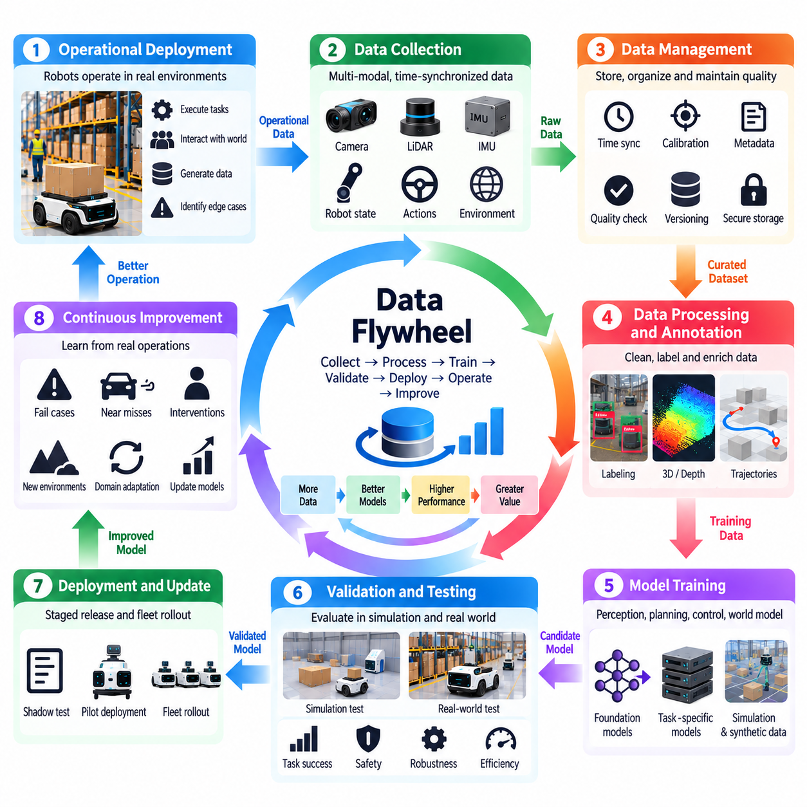
데이터 전략(Data Strategy)은 지능형 시스템(Intelligent Systems)이 물리적 세계(Physical World)와의 지속적인 상호작용에 의존하기 때문에 피지컬 인공지능 제품 개발(Physical AI Product Development)의 핵심 기반 요소이다. 디지털 애플리케이션(Digital Applications)과 달리 피지컬 인공지능(Physical AI)은 관측(Observations), 행동(Actions), 환경 변화(Environmental Changes), 운영 결과(Operational Outcomes)로부터 학습해야 한다. 성공적인 데이터 전략은 데이터 수집(Collection), 처리(Processing), 학습(Training), 평가(Evaluation), 배포(Deployment), 피드백(Feedback)을 제품 수명주기(Product Lifecycle) 전반에 걸쳐 지능을 개선하는 통합 시스템으로 연결한다.
피지컬 인공지능 데이터(Physical AI Data)에는 카메라 영상(Camera Images), 라이다 측정값(LiDAR Measurements), 관성 신호(Inertial Signals), 로봇 상태(Robot States), 액추에이터 명령(Actuator Commands), 작업 지시(Task Instructions), 환경 관측(Environmental Observations)이 포함된다. 이러한 데이터 소스(Data Sources)는 시스템이 무엇을 인지하는지와 주변 환경과 어떻게 상호작용하는지를 함께 설명한다. 효과적인 데이터 관리(Data Management)는 학습 알고리즘(Learning Algorithms)이 의미 있는 물리적 경험(Physical Experiences)을 재구성할 수 있도록 시간적 관계(Temporal Relationships), 공간 참조(Spatial References), 센서 보정(Sensor Calibration), 운영 맥락(Operational Context)을 보존해야 한다.
데이터 요구사항(Data Requirements)은 의도된 활용 사례(Use Case)와 운영 설계 영역(Operational Design Domain, ODD)에서 도출되어야 한다. 창고 로봇(Warehouse Robot)은 통로(Aisles), 장애물(Obstacles), 팔레트(Pallets), 인간 활동(Human Activity)에 관한 관측이 필요하지만, 실외 로봇(Outdoor Robot)은 지형 변화(Terrain Variation), 날씨(Weather), 조도(Illumination), 위치 추정 불확실성(Localization Uncertainty)을 포착해야 한다. 데이터셋 설계(Dataset Design)는 편리하게 수집할 수 있는 실험실 기록(Laboratory Recordings)이나 공개 벤치마크(Publicly Available Benchmarks)에만 의존하지 않고 실제 운영 데이터 분포(Operational Distributions)를 반영해야 한다.
데이터 플라이휠(Data Flywheel)은 배포된 시스템(Deployed Systems)이 더 나은 모델과 제품을 개발하는 데 활용되는 운영 데이터(Operational Data)를 생성하는 지속적 개선 주기(Continuous Improvement Cycle)를 의미한다. 관측 데이터는 성능 한계(Performance Limitations)를 드러내고, 선별된 경험(Selected Experiences)은 학습 사례(Training Examples)가 되며, 업데이트된 모델(Updated Models)은 이후의 운영을 개선한다. 개선된 배포 환경은 다시 추가적인 근거(Evidence)를 생성한다. 데이터 플라이휠은 단순히 더 큰 데이터셋을 축적하는 것이 아니라 각 주기에서 측정 가능한 개선(Measurable Improvements)을 만들어 낼 때 가치를 가진다.
데이터 수집(Data Collection)은 데이터 범위(Coverage), 품질(Quality), 저장 요구사항(Storage Requirements), 통신 대역폭(Communication Bandwidth), 개인정보 보호 의무(Privacy Obligations) 사이의 균형을 유지해야 한다. 연속 기록(Continuous Recording)은 유용한 사건을 포착할 수 있지만 상당한 운영 비용(Operational Costs)을 발생시킨다. 이벤트 기반 로깅(Event-Triggered Logging), 선택적 샘플링(Selective Sampling), 우선순위 기반 수집(Prioritized Collection)은 정보 가치가 높은 상황에 자원을 집중할 수 있도록 한다. 수집 정책(Collection Policies)은 실패(Failures), 불확실성(Uncertainty), 개입(Interventions), 비정상적인 환경 조건(Unusual Environmental Conditions)의 전후 맥락을 충분히 보존해야 한다.
신뢰할 수 있는 피지컬 인공지능 모델(Physical AI Models)을 학습할 때는 원시 데이터의 양(Raw Data Volume)보다 데이터 품질(Data Quality)이 중요하다. 잘못된 타임스탬프(Incorrect Timestamps), 일관되지 않은 좌표계(Inconsistent Coordinate Frames), 누락된 보정 매개변수(Missing Calibration Parameters), 손상된 센서 스트림(Corrupted Sensor Streams)은 대규모 데이터셋에서도 학습 성능을 저하시킬 수 있다. 품질 보증(Quality Assurance)은 불완전한 시퀀스(Incomplete Sequences), 동기화 오류(Synchronization Errors), 주석 불일치(Annotation Inconsistencies), 유효하지 않은 측정값(Invalid Measurements)을 탐지해야 한다. 신뢰할 수 있는 메타데이터(Reliable Metadata)는 재현성(Reproducibility)과 의미 있는 평가(Meaningful Evaluation)에 필수적이다.
주석 전략(Annotation Strategy)은 학습 목표(Learning Objective)에 따라 달라진다. 인지 모델(Perception Models)에는 객체 클래스(Object Classes), 분할 마스크(Segmentation Masks), 깊이 정보(Depth Information), 궤적(Trajectories)이 필요할 수 있으며, 조작 정책(Manipulation Policies)에는 행동 시퀀스(Action Sequences)와 작업 결과(Task Outcomes)가 필요할 수 있다. 수동 주석(Manual Annotation)은 통제 가능성이 높지만 대규모 처리에는 많은 비용이 발생한다. 자동 라벨링(Automated Labeling), 시뮬레이션 기반 정답 데이터(Simulation-Derived Ground Truth), 인간 검토(Human Review)는 정확도와 한계를 명시적으로 평가하는 경우 작업 부담을 줄일 수 있다.
운영 데이터(Operational Data)는 일상적인 상황(Routine Situations)이 드문 실패(Rare Failures)보다 훨씬 자주 발생하기 때문에 심한 불균형(Imbalances)을 보이는 경우가 많다. 성공적인 운영 데이터 위주로 학습된 모델은 예상하지 못한 상호작용(Unexpected Interactions)이나 환경 교란(Environmental Disturbances)에서 낮은 성능을 보일 수 있다. 데이터 전략은 어려운 사례(Difficult Cases), 사고 직전 상황(Near Misses), 복구 시도(Recovery Attempts), 인간 개입(Human Interventions)을 의도적으로 수집해야 한다. 이러한 경험은 익숙한 조건에서 추가로 수집한 기록보다 더 높은 학습 가치(Learning Value)를 제공하는 경우가 많다.
능동 학습(Active Learning)은 모델 불확실성(Model Uncertainty)을 줄이거나 중요한 성능 격차(Performance Gaps)를 드러낼 가능성이 높은 사례를 식별하여 데이터 수집 효율성(Collection Efficiency)을 향상시킨다. 불확실한 예측(Uncertain Predictions), 모델 간 불일치(Disagreement Between Models), 비정상적인 센서 관측(Unusual Sensor Observations)은 표적 검토(Targeted Review)를 유발할 수 있다. 그러나 불확실성 점수(Uncertainty Scores)만으로 표본의 정보 가치(Informativeness)가 보장되지는 않는다. 선택 정책(Selection Policies)은 통계적 지표(Statistical Indicators)를 운영 위험(Operational Risk) 및 작업 관련성(Task Relevance)과 결합해야 한다.
시뮬레이션(Simulation)과 합성 데이터(Synthetic Data)는 실제 물리적 환경에서 경제적이거나 안전하게 수집하기 어려운 상황까지 데이터 범위를 확장한다. 시뮬레이션 환경(Simulated Environments)은 조명(Lighting), 기하구조(Geometry), 움직임(Motion), 상호작용 동역학(Interaction Dynamics)의 다양한 변형을 생성할 수 있다. 합성 데이터셋(Synthetic Datasets)은 드물거나 위험한 시나리오(Rare or Hazardous Scenarios)에 특히 유용하다. 그러나 시뮬레이션과 실제 환경의 데이터 분포 차이(Distribution Differences)를 해결하려면 검증(Validation), 도메인 적응(Domain Adaptation), 신중하게 설계된 평가 절차(Evaluation Procedures)가 필요하다.
데이터 다양성(Data Diversity)은 여러 운영 조건(Operating Conditions)에 걸친 일반화(Generalization)에 필수적이다. 객체(Objects), 표면(Surfaces), 센서 구성(Sensor Configurations), 환경 동역학(Environmental Dynamics), 인간 행동(Human Behavior)의 변화는 모델이 제한된 패턴(Narrow Patterns)에 의존하지 않도록 돕는다. 그러나 다양성은 의도된 제품(Intended Product)과 관련성을 유지해야 한다. 관련 없는 데이터를 무분별하게 축적하면 운영 성능(Operational Performance)이나 전이 가능성(Transferability)을 개선하지 못하면서 학습 비용(Training Costs)만 증가할 수 있다.
피지컬 인공지능 데이터 파이프라인(Physical AI Data Pipelines)은 인지(Perception), 의사결정(Decision-Making), 행동(Action) 사이의 관계를 유지해야 한다. 센서 관측(Sensor Observations)은 로봇 상태(Robot States), 선택된 명령(Selected Commands), 실행 결과(Execution Results), 작업 결과(Task Outcomes)와 연결되어야 한다. 이러한 구조는 특정 행동이 성공하거나 실패한 이유를 분석할 수 있도록 한다. 행동과 결과의 추적성(Action-Outcome Traceability)이 없다면 데이터셋은 인지 학습(Perception Training)은 지원하더라도 자율 행동(Autonomous Behavior)을 개선하기 위한 충분한 근거를 제공하지 못할 수 있다.
데이터셋 버전 관리(Dataset Versioning)와 계보 관리(Data Lineage)는 재현 가능한 개발(Reproducible Development)에 필요하다. 각 학습 또는 평가 데이터셋(Training or Evaluation Dataset)에는 식별 가능한 출처(Sources), 처리 방법(Processing Methods), 주석 버전(Annotation Versions), 품질 기록(Quality Records)이 있어야 한다. 모델 릴리스(Model Releases)는 학습에 사용된 데이터셋과 구성(Configurations)을 참조해야 한다. 이러한 추적성(Traceability)은 엔지니어가 성능 회귀(Regressions)를 조사하고, 실험(Experiments)을 비교하며, 관측된 개선이 의미 있는 변경에서 비롯되었는지 판단할 수 있도록 한다.
성숙한 데이터 아키텍처(Mature Data Architecture)는 원시 기록(Raw Recordings), 처리된 데이터셋(Processed Datasets), 학습 산출물(Training Artifacts), 평가 근거(Evaluation Evidence)를 분리한다. 원시 데이터(Raw Data)는 최초 관측(Original Observations)을 보존하고, 처리된 표현(Processed Representations)은 효율적인 학습 워크플로(Learning Workflows)를 지원한다. 접근 제어(Access Controls), 보존 정책(Retention Policies), 저장 계층(Storage Tiers)은 데이터의 민감도(Sensitivity)와 운영 가치(Operational Value)를 반영해야 한다. 이러한 분리는 중요한 개발 의사결정(Development Decisions)을 재구성할 수 있는 능력을 유지하면서 확장 가능한 인프라(Scalable Infrastructure)를 지원한다.
플릿 배포(Fleet Deployment)는 여러 로봇과 환경에서 경험을 수집함으로써 데이터 플라이휠(Data Flywheel)을 강화한다. 공유 학습(Shared Learning)은 반복적인 실패 패턴(Recurring Failure Patterns)과 이전에 경험하지 못한 운영 조건(Previously Unseen Operating Conditions)을 발견할 수 있다. 그러나 이기종 플릿(Heterogeneous Fleets)은 서로 다른 센서(Sensors), 액추에이터(Actuators), 소프트웨어 버전(Software Versions), 작업 정의(Task Definitions)를 사용할 수 있다. 데이터 통합(Data Integration)에는 표준화된 메타데이터(Standardized Metadata), 호환성 검사(Compatibility Checks), 구현체별 차이(Embodiment-Specific Differences)에 대한 명시적인 처리가 필요하다.
엣지(Edge), 온프레미스(On-Premise), 클라우드(Cloud) 인프라는 데이터 운영(Data Operations)에서 상호 보완적인 역할을 수행한다. 엣지 장치(Edge Devices)는 이벤트를 필터링하고 시간적으로 중요한 기록(Time-Critical Records)을 보존할 수 있으며, 온프레미스 시스템(On-Premise Systems)은 로컬 플릿 데이터(Local Fleet Data)를 집계하고 운영 분석(Operational Analysis)을 지원한다. 클라우드 인프라(Cloud Infrastructure)는 대규모 저장(Large-Scale Storage), 학습(Training), 여러 현장 간 평가(Cross-Site Evaluation)를 제공할 수 있다. 워크로드 배치(Workload Placement)는 연결성(Connectivity), 대역폭(Bandwidth), 사이버보안(Cybersecurity), 데이터 거버넌스(Data Governance), 운영 연속성(Operational Continuity)을 고려해야 한다.
개인정보 보호(Privacy), 보안(Security), 거버넌스(Governance)는 초기 단계부터 데이터 전략(Data Strategy)에 내재화되어야 한다. 카메라와 기타 센서는 개인정보(Personal Information), 기밀 시설(Confidential Facilities), 민감한 운영 행동(Sensitive Operational Behavior)을 포착할 수 있다. 수집 및 공유 정책(Collection and Sharing Policies)은 허용된 목적(Permitted Purposes), 접근 권한(Access Permissions), 보존 기간(Retention Periods), 보호 메커니즘(Protection Mechanisms)을 정의해야 한다. 여러 고객이나 배포 현장(Deployment Sites)의 정보를 결합할 때도 데이터 소유권(Data Ownership)과 계약상 제한(Contractual Restrictions)을 준수해야 한다.
모델 개선(Model Improvement)에는 단순히 새로운 학습 표본(Training Samples)을 추가하는 것 이상의 노력이 필요하다. 엔지니어는 실패의 근본 원인(Root Causes of Failures)을 식별하고 추가 데이터(Additional Data), 아키텍처 변경(Architecture Changes), 보정 개선(Calibration Improvements), 제어 수정(Control Modifications) 중 무엇이 필요한지 판단해야 한다. 일부 실패는 학습 부족(Insufficient Learning)이 아니라 물리적 한계(Physical Limitations)에서 발생한다. 따라서 데이터 플라이휠(Data Flywheel)은 재학습(Retraining)을 모든 문제의 보편적인 해결책으로 취급하는 대신, 근거(Evidence)를 시스템 수준의 엔지니어링 의사결정(System-Level Engineering Decisions)과 연결해야 한다.
평가 데이터셋(Evaluation Datasets)은 신뢰할 수 있는 성능 측정(Credible Performance Measurements)을 제공하기 위해 학습 데이터(Training Data)와 충분한 독립성(Independence)을 유지해야 한다. 고정된 벤치마크(Fixed Benchmark)에 대해 반복적으로 최적화하면 익숙하지 않은 조건(Unfamiliar Conditions)에서의 약점이 감춰질 수 있다. 별도의 검증 환경(Validation Environments), 시간적 홀드아웃(Temporal Holdouts), 시나리오 기반 시험(Scenario-Based Testing)은 데이터 분포 변화(Distribution Shifts)를 발견하는 데 도움이 된다. 안전 필수 사건(Safety-Critical Events)과 발생 빈도가 낮은 사건(Low-Frequency Events)은 통계적 비중이 작더라도 명시적인 평가가 필요하다.
지속 학습(Continuous Learning)은 모델 업데이트(Model Updates)가 이전에 검증된 동작(Previously Validated Behavior)을 변경할 때 운영 위험(Operational Risks)을 발생시킨다. 새로운 릴리스(New Releases)는 광범위하게 적용되기 전에 회귀 테스트(Regression Testing), 안전성 평가(Safety Assessment), 단계적 배포(Staged Deployment)를 거쳐야 한다. 섀도 평가(Shadow Evaluation)와 제한된 플릿 배포(Limited Fleet Rollouts)는 추가적인 근거를 제공할 수 있다. 업데이트된 모델이 예상하지 못한 결과(Unexpected Outcomes)를 생성하는 경우 신뢰할 수 있는 운영을 복원하기 위해 롤백 메커니즘(Rollback Mechanisms)과 버전 관리(Version Controls)가 필요하다.
데이터 플라이휠(Data Flywheel)의 경제적 가치(Economic Value)는 운영 학습(Operational Learning)이 비용을 줄이거나 고객 성과(Customer Outcomes)를 개선하는지에 달려 있다. 유용한 측정 지표(Useful Measures)에는 작업 성공률(Task Success), 개입 빈도(Intervention Frequency), 복구 시간(Recovery Time), 배포 노력(Deployment Effort), 모델 유지보수 비용(Model Maintenance Costs)이 포함된다. 데이터셋 증가(Dataset Growth)만으로는 전략적 발전(Strategic Progress)을 입증할 수 없다. 조직은 수집된 경험(Collected Experience), 엔지니어링 투자(Engineering Investment), 측정 가능한 운영 개선(Measurable Operational Improvement) 사이의 관계를 평가해야 한다.
데이터 전략(Data Strategy)은 조직 역량(Organizational Capabilities)과 제품 아키텍처(Product Architecture)에도 영향을 미친다. 로보틱스 엔지니어(Robotics Engineers), 데이터 엔지니어(Data Engineers), 인공지능 연구자(AI Researchers), 안전 전문가(Safety Specialists), 운영팀(Operations Teams)은 이벤트(Events), 실패(Failures), 성능(Performance)에 대한 공통 정의를 공유해야 한다. 공통 스키마(Common Schemas)와 피드백 프로세스(Feedback Processes)는 조정된 분석(Coordinated Analysis)을 가능하게 한다. 잘 설계된 아키텍처는 데이터 수집과 평가를 일시적인 연구 활동(Temporary Research Activities)이 아니라 제품의 본질적인 기능(Intrinsic Product Functions)으로 만든다.
궁극적으로 데이터 전략(Data Strategy)과 데이터 플라이휠(Data Flywheel)은 피지컬 인공지능 제품(Physical AI Products)을 근거 기반 개선(Evidence-Driven Improvement)이 가능한 시스템으로 전환한다. 운영 경험(Operational Experience)은 책임 있게 수집되고, 일관되게 구조화되며, 엄격하게 평가되고, 검증된 역량(Validated Capabilities)으로 전환될 때 가치를 갖는다. 목표는 무제한적인 데이터 축적(Unlimited Data Accumulation)이 아니라 연속적인 배포(Successive Deployments)를 통해 신뢰성(Reliability), 적응성(Adaptability), 안전성(Safety), 상업적 가치(Commercial Value)를 향상시키는 지속 가능한 학습 프로세스(Sustainable Learning Process)를 구축하는 것이다.

08.08. Model and Foundation Model Strategy
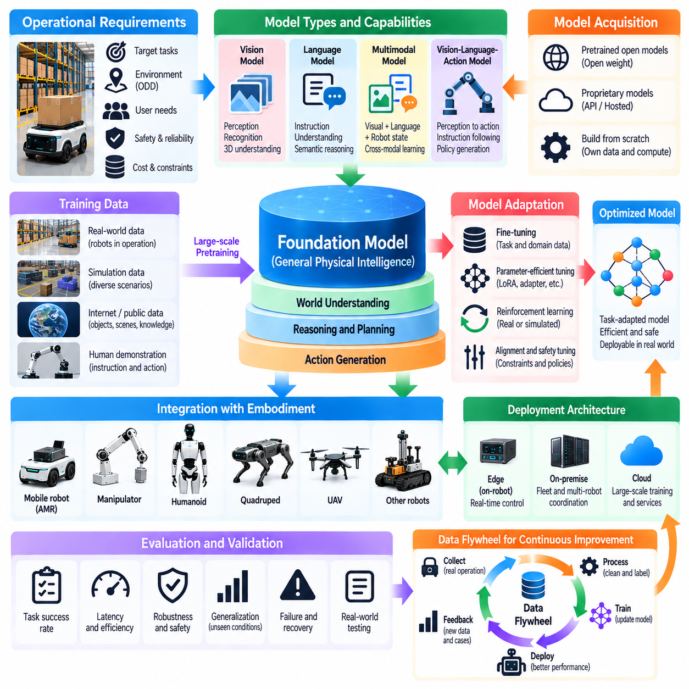
모델 및 파운데이션 모델 전략(Model and Foundation Model Strategy)은 피지컬 인공지능 제품(Physical AI Products)이 지능형 역량(Intelligent Capabilities)을 확보하고, 적응시키며, 배포하고, 유지관리하는 방식을 결정한다. 모델 전략(Model Strategy)은 운영 요구사항(Operational Requirements)을 학습 방법(Learning Methods), 컴퓨팅 자원(Computational Resources), 검증 근거(Validation Evidence)와 연결해야 한다. 파운데이션 모델(Foundation Models)은 여러 작업에 걸쳐 재사용 가능한 표현(Reusable Representations)을 제공하지만, 그 가치는 실제 환경의 제약조건(Real-World Constraints) 아래에서 물리적 센싱(Physical Sensing), 의사결정(Decision-Making), 제어(Control)와 성공적으로 통합되는지에 달려 있다.
전통적인 인공지능 모델 개발(Traditional AI Model Development)은 인지(Perception), 위치 추정(Localization), 예측(Prediction), 계획(Planning), 조작(Manipulation)을 위한 전문화된 모델(Specialized Models)을 개발하는 경우가 많다. 이러한 모델은 좁게 정의된 목표(Narrowly Defined Objectives)를 기준으로 학습되고 평가된다. 주요 장점은 예측 가능한 컴퓨팅 요구사항(Predictable Computational Requirements)과 목표 지향적 최적화(Targeted Optimization)이다. 그러나 수많은 독립 모델(Independent Models)을 유지관리하면 통합 복잡도(Integration Complexity)가 증가하고, 학습 작업이 중복되며, 응용 분야 간 지식 전이(Knowledge Transfer)가 제한될 수 있다.
파운데이션 모델(Foundation Models)은 다양한 데이터셋(Diverse Datasets)과 학습 목표(Training Objectives)로부터 폭넓게 재사용 가능한 표현(Broadly Reusable Representations)을 학습하는 대안적 접근 방식(Alternative Approach)을 제시한다. 비전 모델(Vision Models), 언어 모델(Language Models), 멀티모달 모델(Multimodal Models), 행동 지향 모델(Action-Oriented Models)은 여러 작업으로 전이할 수 있는 역량을 제공한다. 피지컬 인공지능(Physical AI)에서는 이러한 표현이 의미론적 이해(Semantic Understanding)를 공간적 관계(Spatial Relationships), 시간적 동역학(Temporal Dynamics), 물리적 제약조건(Physical Constraints), 실행 가능한 행동(Executable Behavior)과 연결해야 한다.
파운데이션 모델 전략(Foundation Model Strategy)은 특정 모델의 가용성(Availability)이 아니라 의도된 제품(Intended Product)에 필요한 역량(Capabilities)에서 출발해야 한다. 엔지니어는 시스템에 객체 이해(Object Understanding), 명령 해석(Instruction Interpretation), 공간 추론(Spatial Reasoning), 행동 생성(Action Generation), 예측 시뮬레이션(Predictive Simulation) 중 어떤 기능이 필요한지 판단해야 한다. 각 역량은 학습 데이터(Training Data), 추론 지연(Inference Latency), 메모리(Memory), 하드웨어 가속(Hardware Acceleration), 운영 검증(Operational Validation)에 서로 다른 요구사항을 부과한다.
독자 모델(Proprietary Models)을 개발할 것인지 기존 모델(Existing Models)을 도입할 것인지는 중요한 전략적 의미(Strategic Implications)를 가진다. 내부 모델 개발(In-House Model Development)은 아키텍처(Architecture), 학습 목표(Training Objectives), 지식재산권(Intellectual Property)에 대한 통제력을 제공하지만 상당한 데이터와 컴퓨팅 자원이 필요하다. 외부 모델(External Models)을 도입하면 개발을 가속할 수 있지만, 통합 전에 라이선스(Licensing), 의존성(Dependencies), 투명성(Transparency), 장기적 가용성(Long-Term Availability)을 평가해야 한다.
공개 가중치 모델(Open-Weight Models)은 더 높은 배포 유연성(Deployment Flexibility)과 맞춤화(Customization) 기회를 제공할 수 있으며, 독점형 호스팅 모델(Proprietary Hosted Models)은 관리형 인프라(Managed Infrastructure)와 빈번한 개선(Frequent Improvements)을 제공할 수 있다. 그러나 호스팅 기반 추론(Hosted Inference)은 네트워크 의존성(Network Dependencies), 반복 비용(Recurring Costs), 민감한 운영 데이터(Sensitive Operational Data)에 대한 제한을 초래할 수 있다. 따라서 모델 선택(Model Selection)에서는 소유권(Ownership), 이식성(Portability), 보안(Security), 배포 자율성(Deployment Autonomy), 총 수명주기 비용(Total Lifecycle Cost)을 고려해야 한다.
미세조정(Fine-Tuning)은 전체 사전학습 과정(Pretraining Process)을 반복하지 않고도 파운데이션 모델(Foundation Models)을 특정 피지컬 인공지능 작업(Physical AI Tasks)에 적응시킬 수 있도록 한다. 작업별 시연(Task-Specific Demonstrations), 운영 기록(Operational Recordings), 선별된 데이터셋(Curated Datasets)은 목표 환경(Target Environments)에서 성능을 개선할 수 있다. 매개변수 효율적 적응 기법(Parameter-Efficient Adaptation Methods)은 학습 비용을 줄일 수 있다. 그러나 미세조정은 파국적 망각(Catastrophic Forgetting), 의도하지 않은 행동 변화(Unintended Behavioral Changes), 적응 영역(Adaptation Domain) 밖에서의 성능 저하에 대해 평가되어야 한다.
멀티모달 학습(Multimodal Learning)은 물리적 지능(Physical Intelligence)이 여러 센싱 및 행동 채널(Sensing and Action Channels)의 정보에 의존하기 때문에 특히 중요하다. 영상(Images), 깊이 측정값(Depth Measurements), 언어 명령(Language Instructions), 로봇 상태(Robot States), 제어 명령(Control Commands)은 동일한 물리적 상호작용(Physical Interaction)의 서로 다른 측면을 나타낸다. 모델은 이러한 모달리티(Modalities)를 시간과 공간에서 정렬해야 한다. 일관되지 않은 보정(Inconsistent Calibration)이나 동기화(Synchronization)는 모델 용량(Model Capacity)과 관계없이 성능을 저하시킬 수 있다.
비전·언어·행동 모델(Vision-Language-Action Models)은 인지(Perception)와 언어 이해(Language Understanding)를 실행 가능한 로봇 행동(Executable Robotic Behavior)과 연결하려고 한다. 이러한 모델은 명령을 해석하고, 관련 객체를 식별하며, 행동 표현(Action Representations)을 생성할 수 있다. 그러나 성공적인 명령 수행(Instruction Following)이 정밀한 움직임(Precise Motion)이나 안전한 상호작용(Safe Interaction)을 보장하지는 않는다. 제품 아키텍처(Product Architectures)는 이러한 모델을 구현체별 제어기(Embodiment-Specific Controllers), 제약조건 검사(Constraint Checking), 독립적인 안전 메커니즘(Independent Safety Mechanisms)과 통합해야 한다.
모델 아키텍처(Model Architecture)는 고수준 추론(High-Level Reasoning)과 저수준 제어(Low-Level Control)의 분리를 반영해야 한다. 대형 모델(Large Models)은 작업 해석(Task Interpretation), 맥락적 추론(Contextual Reasoning), 계획(Planning)을 지원할 수 있으며, 소형 전문 모델(Smaller Specialized Models)은 시간 제약이 엄격한 인지 및 제어 기능(Time-Critical Perception and Control Functions)을 수행할 수 있다. 계층적 아키텍처(Hierarchical Architectures)는 일반화 가능한 지능(Generalizable Intelligence)과 예측 가능한 물리적 실행(Predictable Physical Execution)을 결합할 수 있다. 명확한 인터페이스(Clear Interfaces)는 불확실성(Uncertainty)을 관리하고 안전하지 않은 명령(Unsafe Commands)을 방지하는 데 필수적이다.
컴퓨팅 효율성(Computational Efficiency)은 배포 전략(Deployment Strategy)의 핵심 고려사항이다. 파운데이션 모델(Foundation Models)은 상당한 그래픽 처리장치 메모리(GPU Memory), 처리 처리량(Processing Throughput), 전력(Electrical Power)을 요구할 수 있다. 양자화(Quantization), 지식 증류(Distillation), 가지치기(Pruning), 최적화된 추론 런타임(Optimized Inference Runtimes)은 자원 요구사항(Resource Requirements)을 줄일 수 있다. 그러나 최적화(Optimization)는 정확도(Accuracy), 수치적 안정성(Numerical Stability), 견고성(Robustness)을 변화시킬 수 있다. 각 배포 구성(Deployment Configuration)은 운영 성능 요구사항(Operational Performance Requirements)에 따라 평가되어야 한다.
엣지 컴퓨팅(Edge Computing), 온프레미스 컴퓨팅(On-Premise Computing), 클라우드 컴퓨팅(Cloud Computing)은 상호 보완적인 모델 배포 옵션(Model Deployment Options)을 제공한다. 엣지 추론(Edge Inference)은 즉각적인 응답(Immediate Responses)과 네트워크 중단(Network Interruptions) 중에도 지속적인 운영을 지원한다. 온프레미스 인프라(On-Premise Infrastructure)는 공유 지능(Shared Intelligence)을 조정하고 여러 로봇에 서비스를 제공할 수 있다. 클라우드 자원(Cloud Resources)은 대규모 학습(Large-Scale Training)과 컴퓨팅 집약적 서비스(Computationally Intensive Services)를 지원한다. 워크로드 할당(Workload Allocation)은 지연 시간(Latency), 연결성(Connectivity), 개인정보 보호(Privacy), 사이버보안(Cybersecurity), 안전 필수 의존성(Safety-Critical Dependencies)을 고려해야 한다.
모델 평가(Model Evaluation)는 기존의 벤치마크 정확도(Conventional Benchmark Accuracy)를 넘어 확장되어야 한다. 피지컬 인공지능 시스템(Physical AI Systems)은 실제 운영 조건(Realistic Operating Conditions)에서 작업 성공률(Task Success), 응답 지연(Response Latency), 견고성(Robustness), 불확실성 보정(Uncertainty Calibration), 복구 행동(Recovery Behavior), 안전성(Safety)을 평가해야 한다. 평가에는 환경 교란(Environmental Disturbances), 익숙하지 않은 객체(Unfamiliar Objects), 센서 성능 저하(Sensor Degradation), 데이터 분포 변화(Distribution Shifts)가 포함되어야 한다. 오프라인 평가(Offline Evaluation)에서 우수한 성능을 보이는 모델도 폐루프 물리 시스템(Closed-Loop Physical System)에 통합되면 실패할 수 있다.
폐루프 평가(Closed-Loop Evaluation)는 모델 예측(Model Predictions)이 이후의 관측(Subsequent Observations)과 환경 상태(Environmental States)에 영향을 미치기 때문에 필수적이다. 작은 인지 오류(Perception Errors)나 계획 오류(Planning Errors)는 반복적인 상호작용(Repeated Interactions)을 통해 누적될 수 있다. 시뮬레이션(Simulation), 하드웨어 인 더 루프 시험(Hardware-in-the-Loop Testing), 물리적 실험(Physical Trials)은 이러한 영향을 드러내는 데 도움이 된다. 따라서 모델 선택(Model Selection)은 개별 예측 품질(Isolated Prediction Quality)이나 단일 단계 벤치마크 결과(Single-Step Benchmark Results)보다 지속적인 작업 성능(Sustained Task Performance)을 우선해야 한다.
학습 데이터 전략(Training Data Strategy)은 파운데이션 모델 성능(Foundation Model Performance)에 큰 영향을 미친다. 광범위한 사전학습 데이터셋(Broad Pretraining Datasets)은 전이 가능한 지식(Transferable Knowledge)을 제공할 수 있으며, 배포 환경별 데이터(Deployment-Specific Data)는 운영 관련성(Operational Relevance)을 확보한다. 로봇 시연(Robot Demonstrations), 원격조작 기록(Teleoperation Records), 시뮬레이션 궤적(Simulation Trajectories), 플릿 관측(Fleet Observations)은 서로 다른 학습 목표(Learning Objectives)를 지원할 수 있다. 데이터셋 출처(Dataset Provenance), 구현체 차이(Embodiment Differences), 주석 품질(Annotation Quality), 행동 표현(Action Representations)은 일관되게 관리되어야 한다.
세계 모델(World Models)은 환경 동역학(Environmental Dynamics)을 표현하고 행동의 결과(Consequences of Actions)를 예측함으로써 파운데이션 모델(Foundation Models)을 보완할 수 있다. 언어 및 비전 모델(Language and Vision Models)은 의미론적 맥락(Semantic Context)을 제공할 수 있으며, 예측 모델(Predictive Models)은 물리적 제약조건(Physical Constraints) 아래에서 계획(Planning)을 지원한다. 이러한 역량을 통합하려면 일관된 상태 표현(Consistent State Representations)과 불확실성 처리(Uncertainty Handling)가 필요하다. 결합된 가치는 단순히 아키텍처 복잡도(Architectural Complexity)를 높이는 것이 아니라 개선된 운영 의사결정(Improved Operational Decisions)을 통해 입증되어야 한다.
안전성 보증(Safety Assurance)은 모델 권한(Model Authority)에 대한 명시적인 경계(Explicit Boundaries)를 요구한다. 파운데이션 모델(Foundation Models)은 특히 익숙하지 않은 조건(Unfamiliar Conditions)에서 그럴듯하지만 잘못된 해석이나 행동(Plausible but Incorrect Interpretations or Actions)을 생성할 수 있다. 실행 시간 감시기(Runtime Monitors), 제약조건 기반 제어기(Constraint-Based Controllers), 신뢰도 평가(Confidence Assessment), 대체 대응 메커니즘(Fallback Mechanisms)은 안전하지 않은 실행(Unsafe Execution)을 제한해야 한다. 모델의 겉보기 범용성(Apparent Generality)과 관계없이 안전 필수 기능(Safety-Critical Functions)은 검증되지 않은 모델 출력(Unverified Model Outputs)에만 의존해서는 안 된다.
모델 거버넌스(Model Governance)는 모델 확보(Acquisition), 학습(Training), 평가(Evaluation), 릴리스(Release), 폐기(Retirement)에 걸친 책임성(Accountability)을 확립한다. 각 모델 버전(Model Version)은 의도된 용도(Intended Use), 지원되는 운영 조건(Supported Operating Conditions), 학습 계보(Training Lineage), 알려진 한계(Known Limitations), 검증 상태(Validation Status)를 문서화해야 한다. 가중치(Weights), 프롬프트(Prompts), 전처리(Preprocessing), 추론 소프트웨어(Inference Software)의 변경은 동작에 영향을 미칠 수 있다. 재현성(Reproducibility)을 유지하고 실패를 조사하기 위해 구성 관리(Configuration Management)와 추적성(Traceability)이 필요하다.
지속적인 모델 개선(Continuous Model Improvement)은 통제된 수명주기(Controlled Lifecycle)에 따라 이루어져야 한다. 운영 피드백(Operational Feedback)은 성능 격차(Performance Gaps)를 식별하고, 선별된 데이터(Selected Data)는 목표 지향적 재학습(Targeted Retraining)이나 적응(Adaptation)을 지원한다. 후보 모델(Candidate Models)은 검증된 버전(Validated Versions)을 대체하기 전에 회귀 테스트(Regression Testing)와 단계적 배포(Staged Deployment)를 거쳐야 한다. 섀도 평가(Shadow Evaluation), 제한적 배포(Limited Rollouts), 롤백 절차(Rollback Procedures)는 예상하지 못한 변경이 전체 플릿(Entire Fleet)에 영향을 미칠 위험을 줄인다.
경제성 평가(Economic Evaluation)는 초기 학습 비용(Initial Training Expenditure) 이상의 요소를 고려해야 한다. 모델 개발 및 배포(Model Development and Deployment)에는 데이터 준비(Data Preparation), 컴퓨팅 인프라(Computing Infrastructure), 라이선스(Licensing), 추론 비용(Inference Costs), 통합(Integration), 모니터링(Monitoring), 유지보수(Maintenance)가 포함된다. 대형 모델(Larger Models)이 시스템 수준(System Level)에서 자동으로 더 경제적이거나 뛰어난 역량을 제공하는 것은 아니다. 바람직한 전략(Preferred Strategy)은 운영 신뢰성(Operational Reliability), 안전성(Safety), 적응성(Adaptability) 요구사항을 충족하면서 총 수명주기 비용(Total Lifecycle Cost)을 최소화하는 것이다.
지속 가능한 모델 포트폴리오(Sustainable Model Portfolio)는 공유 파운데이션 모델(Shared Foundation Models)과 내비게이션(Navigation), 조작(Manipulation), 인지(Perception), 안전 관련 기능(Safety-Related Functions)을 위한 전문 모델(Specialized Models)을 결합할 수 있다. 재사용 가능한 인프라(Reusable Infrastructure)는 여러 제품군(Product Families)에 걸쳐 학습(Training), 평가(Evaluation), 배포(Deployment), 모니터링(Monitoring)을 지원한다. 전문화된 구성요소(Specialized Components)는 응용 분야별 성능(Application-Specific Performance)을 유지한다. 이러한 하이브리드 접근 방식(Hybrid Approach)은 불필요한 중복(Unnecessary Duplication)을 방지하면서 서로 다른 물리적 작업(Physical Tasks)이 서로 다른 컴퓨팅 및 제어 특성(Computational and Control Characteristics)을 요구한다는 점을 인정한다.
궁극적으로 모델 및 파운데이션 모델 전략(Model and Foundation Model Strategy)은 인공지능 기술의 발전(Advances in Artificial Intelligence)을 신뢰할 수 있는 피지컬 인공지능 제품 역량(Dependable Physical AI Product Capabilities)으로 전환해야 한다. 전략적 성공(Strategic Success)은 적절한 모델 아키텍처(Model Architectures)를 선택하고, 전이 가능성(Transferability)을 검증하며, 배포 제약조건(Deployment Constraints)을 관리하고, 통제된 개선 프로세스(Controlled Improvement Processes)를 유지하는 데 달려 있다. 파운데이션 모델(Foundation Models)의 가치는 범용성(Generality) 자체가 아니라 안전하고(Safe), 신뢰할 수 있으며(Reliable), 적응 가능하고(Adaptable), 상업적으로 지속 가능한(Commercially Sustainable) 물리적 운영에 대한 측정 가능한 기여(Measurable Contributions)를 통해 실현된다.

08.09. World Model and Predictive AI Strategy
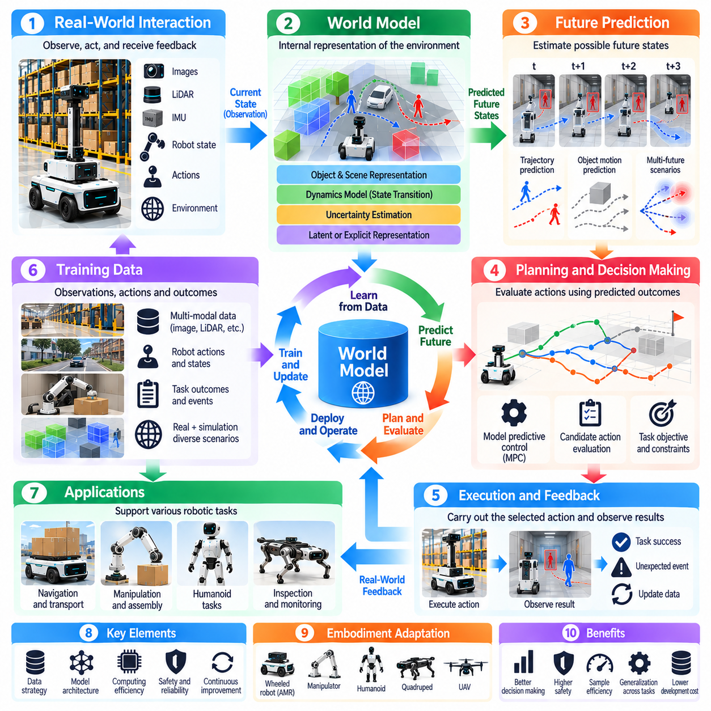
세계 모델 및 예측 인공지능 전략(World Model and Predictive AI Strategy)은 피지컬 인공지능 시스템(Physical AI Systems)이 환경 동역학(Environmental Dynamics)을 표현하고, 미래 상태(Future States)를 예측하며, 실행 전에 가능한 행동(Possible Actions)을 평가하는 방식을 정의한다. 주로 현재 관측(Current Observations)에 반응하는 반응형 지능(Reactive Intelligence)과 달리 예측 지능(Predictive Intelligence)은 물리적 세계(Physical World)가 어떻게 변화할 수 있는지 추정한다. 이러한 역량은 행동의 결과가 지연되거나 불확실하게 나타나는 환경에서 계획(Planning), 위험 평가(Risk Assessment), 적응형 제어(Adaptive Control)를 지원한다.
세계 모델(World Model)은 환경과 그 동역학(Dynamics)에 대한 내부 표현(Internal Representation)이다. 세계 모델은 객체(Objects), 공간적 관계(Spatial Relationships), 로봇 상태(Robot States), 물리적 상호작용(Physical Interactions), 시간에 따른 변화(Changes Over Time)를 설명할 수 있다. 관측(Observations)과 학습된 상태 전이 메커니즘(Learned Transition Mechanisms)을 결합하여 후보 행동(Candidate Actions)에 따른 미래 조건(Future Conditions)을 추정한다. 세계 모델의 목적은 반드시 모든 물리적 세부사항을 재현하는 것이 아니라 신뢰할 수 있는 의사결정(Reliable Decisions)에 필요한 정보를 보존하는 것이다.
예측 인공지능(Predictive AI)은 현재 관측(Current Observations)을 미래 사건(Future Events)에 대한 예상으로 전환함으로써 인지(Perception)의 범위를 확장한다. 이동 로봇(Mobile Robot)은 보행자 움직임(Pedestrian Movement)을 예측할 수 있으며, 매니퓰레이터(Manipulator)는 객체가 접촉(Contact)에 어떻게 반응할지 추정할 수 있다. 이러한 예측은 시스템이 물리적 실행(Physical Execution)을 결정하기 전에 가능한 행동을 비교할 수 있도록 한다. 실질적인 가치는 예측 정확도(Prediction Accuracy), 컴퓨팅 효율성(Computational Efficiency), 불확실성 처리(Uncertainty Handling)의 적절성에 달려 있다.
세계 모델 전략(World Model Strategy)은 모델 아키텍처(Model Architecture)가 아니라 운영 요구사항(Operational Requirements)에서 출발해야 한다. 엔지니어는 어떤 미래 사건(Future Events)이 작업 성공(Task Success), 안전성(Safety), 자원 소비(Resource Consumption)에 영향을 미치는지 식별해야 한다. 내비게이션(Navigation)에는 장애물 궤적 예측(Obstacle Trajectory Prediction)이 필요할 수 있으며, 조작(Manipulation)에는 접촉 및 객체 운동 예측(Contact and Object Motion Forecasting)이 필요할 수 있다. 따라서 예측 목표(Prediction Objectives)는 의도된 운영 설계 영역(Operational Design Domain, ODD)과 제품이 지원해야 하는 의사결정(Decisions)을 반영해야 한다.
시간적 예측 범위(Temporal Prediction Horizons)는 모델이 환경 행동(Environmental Behavior)을 얼마나 먼 미래까지 추정할 것인지를 결정한다. 단기 예측 범위(Short Horizons)는 충돌 회피(Collision Avoidance)와 즉각적인 제어(Immediate Control)를 지원하며, 장기 예측 범위(Longer Horizons)는 경로 계획(Route Planning)과 작업 조정(Task Coordination)을 지원한다. 예측 범위가 증가하면 예측 오차(Prediction Errors)가 누적되므로 일반적으로 불확실성(Uncertainty)도 증가한다. 적절한 예측 범위는 환경 동역학(Environmental Dynamics), 의사결정 빈도(Decision Frequency), 사용 가능한 컴퓨팅 자원(Computational Resources)에 따라 달라진다.
예측 주파수(Prediction Frequency)도 마찬가지로 중요하다. 고주파 예측 모델(High-Frequency Models)은 빠른 제어 의사결정(Rapid Control Decisions)을 지원할 수 있지만 상당한 추론 비용(Inference Costs)을 발생시킨다. 저주파 예측 모델(Lower-Frequency Models)은 전략적 계획(Strategic Planning)이나 느린 환경 변화(Slow Environmental Changes)에 충분할 수 있다. 계층적 시스템(Hierarchical System)은 단기 예측(Short-Term Predictions)과 장기 예측(Longer-Term Forecasts)을 결합할 수 있다. 이러한 구성은 불필요한 컴퓨팅 중복(Computational Duplication) 없이 서로 다른 계획 계층(Planning Layers)이 적절한 시간 해상도(Temporal Resolutions)에서 작동하도록 한다.
세계 모델(World Models)은 명시적 물리 상태(Explicit Physical States), 점유 지도(Occupancy Maps), 객체 중심 표현(Object-Centric Representations), 잠재 변수(Latent Variables), 생성된 관측(Generated Observations) 등 여러 표현 방식(Representation Approaches)을 사용할 수 있다. 구조화된 표현(Structured Representations)은 해석 가능성(Interpretability)과 제약조건 검사(Constraint Checking)를 개선하며, 학습된 잠재 표현(Learned Latent Representations)은 복잡한 관계를 효율적으로 포착할 수 있다. 적절한 표현 방식은 예측 품질(Prediction Quality), 컴퓨팅 비용(Computational Cost), 관측 가능성(Observability), 후속 계획(Downstream Planning)과의 호환성을 균형 있게 고려해야 한다.
모델 기반 강화학습(Model-Based Reinforcement Learning)은 예측 모델(Predictive Models)을 사용하여 행동의 결과(Consequences of Actions)를 추정하고 의사결정 정책(Decision Policies)을 개선한다. 에이전트(Agent)는 직접적인 물리적 상호작용(Physical Interaction)만으로 학습하는 대신, 학습된 환경 모델(Learned Environment Model) 내에서 가상의 궤적(Hypothetical Trajectories)을 평가할 수 있다. 이러한 접근 방식은 표본 효율성(Sample Efficiency)을 높이고 실험 비용(Experimentation Costs)을 줄일 수 있다. 그러나 부정확한 모델(Inaccurate Models)은 잘못된 시뮬레이션 경험(Misleading Simulated Experiences)과 신뢰할 수 없는 정책(Unreliable Policies)을 생성할 수 있다.
세계 모델 기반 계획(World Model-Based Planning)은 일반적으로 후보 행동(Candidate Actions)을 생성하고, 그 결과(Outcomes)를 예측하며, 작업 목표(Task Objectives)와 제약조건(Constraints)에 따라 행동을 선택하는 과정을 포함한다. 모델 예측 제어(Model Predictive Control, MPC)는 새로운 관측이 들어올 때마다 예측을 반복적으로 갱신한다. 이러한 피드백(Feedback)은 장시간 수정되지 않는 예측(Long, Uncorrected Forecasts)에 대한 의존도를 줄인다. 그러나 예측 기반 계획(Prediction-Based Planning)은 추론 지연(Inference Latency), 최적화 복잡도(Optimization Complexity), 잘못된 환경 가정(Incorrect Environmental Assumptions)의 가능성을 고려해야 한다.
불확실성 추정(Uncertainty Estimation)은 물리적 환경(Physical Environments)이 부분적으로만 관측 가능하고 예측할 수 없는 행위자(Unpredictable Agents)를 포함하는 경우가 많기 때문에 필수적이다. 세계 모델(World Models)은 불완전한 관측(Incomplete Observations)으로 인한 불확실성과 본질적으로 가변적인 행동(Inherently Variable Behavior)에서 발생하는 불확실성을 구분해야 한다. 확률적 예측(Probabilistic Forecasts), 신뢰 구간(Confidence Intervals), 복수의 가능한 미래(Multiple Plausible Futures)는 위험 인식 계획(Risk-Aware Planning)을 지원할 수 있다. 단일 예측 궤적(Single Predicted Trajectory)은 중요한 대안적 결과(Alternative Outcomes)를 숨길 수 있다.
인간 행동(Human Behavior)은 특히 어려운 예측 문제(Prediction Problem)를 제시한다. 보행자(Pedestrians), 작업자(Workers), 주변 운영자(Nearby Operators)는 방향을 바꾸거나 예상하지 못한 행동을 할 수 있다. 예측 모델(Predictive Models)은 가능한 움직임 패턴(Likely Motion Patterns)을 추정할 수 있지만, 인간의 반응(Human Responses)이 결정론적(Deterministic)이라고 가정해서는 안 된다. 안전 필수 계획(Safety-Critical Planning)은 불확실성에 대한 안전 여유(Safety Margins)를 확보하고, 예측의 신뢰성이 저하되거나 익숙하지 않은 상호작용(Unfamiliar Interactions)이 발생할 때 보수적인 대체 대응 행동(Conservative Fallback Behavior)을 유지해야 한다.
세계 모델(World Models)은 구현체별 동역학(Embodiment-Specific Dynamics)도 고려해야 한다. 바퀴형 로봇(Wheeled Robots), 로봇 팔(Robotic Arms), 휴머노이드(Humanoids), 비행체(Aerial Vehicles)는 제어 입력(Control Inputs)과 환경적 힘(Environmental Forces)에 서로 다르게 반응한다. 공유 예측 표현(Shared Predictive Representation)은 공통적인 물리적 관계(Common Physical Relationships)를 포착할 수 있으며, 전문화된 동역학 모델(Specialized Dynamics Models)은 플랫폼별 행동(Platform-Specific Behavior)을 설명한다. 성공적인 전이(Successful Transfer)를 위해서는 구동 한계(Actuation Limits), 접촉 조건(Contact Conditions), 제어 인터페이스(Control Interfaces)를 명시적으로 고려해야 한다.
학습 데이터(Training Data)는 관측(Observations), 행동(Actions), 그에 따른 환경 변화(Resulting Environmental Changes) 사이의 관계를 포착해야 한다. 대응하는 행동 정보(Corresponding Actions)가 없는 센서 기록(Sensor Recordings)만으로는 제어 가능한 동역학(Controllable Dynamics)을 학습하기에 충분하지 않을 수 있다. 로봇 상태 이력(Robot State Histories), 명령 시퀀스(Command Sequences), 접촉 이벤트(Contact Events), 작업 결과(Task Outcomes)는 중요한 지도 정보(Supervision)를 제공한다. 데이터셋 범위(Dataset Coverage)에는 정상 운영(Normal Operation), 교란(Disturbances), 복구 행동(Recovery Behavior), 이전에 예측이 실패했던 상황(Situations Where Predictions Previously Failed)이 포함되어야 한다.
시뮬레이션(Simulation)은 예측 지능(Predictive Intelligence)을 개발하고 평가하기 위한 실용적인 환경을 제공한다. 물리 엔진(Physics Engines)과 디지털 환경(Digital Environments)은 통제된 궤적(Controlled Trajectories)을 생성하고 모델을 드문 조건(Rare Conditions)에 노출할 수 있다. 합성 경험(Synthetic Experiences)은 학습 범위(Training Coverage)를 확장하고 정책 시험(Policy Testing)을 지원할 수 있다. 그러나 마찰(Friction), 접촉 동역학(Contact Dynamics), 센싱 잡음(Sensing Noise), 인간 행동(Human Behavior)의 차이는 시뮬레이션과 현실 사이의 격차(Simulation-to-Reality Gaps)를 발생시킬 수 있으며, 이에 대한 체계적인 검증(Systematic Validation)이 필요하다.
파운데이션 모델(Foundation Models)과 세계 모델(World Models)은 상호 보완적인 역량(Complementary Capabilities)을 제공할 수 있다. 멀티모달 파운데이션 모델(Multimodal Foundation Models)은 객체(Objects), 명령(Instructions), 의미론적 관계(Semantic Relationships)를 해석할 수 있으며, 세계 모델은 상태 전이(State Transitions)와 물리적 결과(Physical Consequences)를 예측한다. 이러한 구성요소를 통합하면 맥락 인식 계획(Context-Aware Planning)을 지원할 수 있다. 구성요소 간 인터페이스(Interfaces)는 신뢰할 수 없는 가정(Unreliable Assumptions)의 전파를 방지하기 위해 시간적 일관성(Temporal Consistency), 공간 정렬(Spatial Alignment), 불확실성 정보(Uncertainty Information)를 보존해야 한다.
예측 지능(Predictive Intelligence)은 공유 자원 사용(Shared Resource Usage), 교통 충돌(Traffic Conflicts), 작업 의존성(Task Dependencies)을 사전에 예측함으로써 다중 로봇(Multiple Robots) 간 조정을 개선할 수 있다. 플릿 수준 모델(Fleet-Level Models)은 혼잡(Congestion)이나 자원 수요(Resource Demand)를 예측할 수 있으며, 로컬 모델(Local Models)은 즉각적인 충돌 회피(Immediate Collision Avoidance)를 지원한다. 조정(Coordination)에는 일관된 상태 추정(Consistent State Estimates)과 적시 정보 교환(Timely Information Exchange)이 필요하다. 통신이 지연되거나 일시적으로 사용할 수 없는 경우에도 예측은 유용성을 유지해야 한다.
배포 아키텍처(Deployment Architecture)는 예측 모델(Predictive Models)의 실현 가능성(Feasibility)에 영향을 미친다. 엣지 컴퓨팅(Edge Computing)은 센서와 액추에이터(Sensors and Actuators) 가까이에서 저지연 예측(Low-Latency Forecasting)을 지원하며, 온프레미스 인프라(On-Premise Infrastructure)는 공유 환경 예측(Shared Environmental Predictions)을 조정할 수 있다. 클라우드 시스템(Cloud Systems)은 대규모 학습(Large-Scale Training)과 컴퓨팅 집약적 분석(Computationally Intensive Analysis)을 지원할 수 있다. 예측 워크로드(Prediction Workloads)는 지연 시간 요구사항(Latency Requirements), 연결성(Connectivity), 모델 복잡도(Model Complexity), 안전 필수 운영 의존성(Safety-Critical Operational Dependencies)에 따라 할당되어야 한다.
세계 모델 평가(World Model Evaluation)는 예측 장면(Predicted Scenes)과 관측 장면(Observed Scenes) 사이의 시각적 유사성(Visual Similarity)만으로 판단해서는 안 된다. 유용한 측정 지표(Measures)에는 상태 예측 오차(State Prediction Error), 궤적 정확도(Trajectory Accuracy), 불확실성 보정(Uncertainty Calibration), 계획 성공률(Planning Success), 충돌 회피(Collision Avoidance), 컴퓨팅 지연(Computational Latency)이 포함된다. 평가는 예측 오차(Prediction Errors)가 후속 의사결정(Downstream Decisions)에 어떤 영향을 미치는지 조사해야 한다. 시각적으로 설득력 있는 예측(Visually Convincing Forecast)이라도 접촉력(Contact Forces)이나 안전 관련 객체 움직임(Safety-Relevant Object Motion)을 잘못 표현한다면 적합하지 않을 수 있다.
장기 예측(Long-Horizon Predictions)은 작은 오차(Small Errors)가 누적되어 실제와 크게 다른 미래 상태(Substantially Incorrect Future States)를 만들 수 있으므로 특별한 주의가 필요하다. 모델은 익숙하지 않은 조건(Unfamiliar Conditions)에서 실패하는 학습 데이터의 지름길 패턴(Shortcuts in Training Data)을 활용할 수도 있다. 스트레스 테스트(Stress Testing)에는 데이터 분포 변화(Distribution Shifts), 예상하지 못한 교란(Unexpected Disturbances), 센서 성능 저하(Sensor Degradation), 새로운 객체 상호작용(Novel Object Interactions)이 포함되어야 한다. 검증(Validation)은 예측이 어느 범위에서 신뢰할 수 있는지와 언제 시스템이 자율성(Autonomy)을 낮춰야 하는지를 확립해야 한다.
안전 엔지니어링(Safety Engineering)은 예측 모델(Predictive Models)이 물리적 실행(Physical Execution)에 대해 통제받지 않는 권한(Unchecked Authority)을 갖지 않도록 해야 한다. 실행 시간 제약조건(Runtime Constraints), 독립적인 충돌 검사(Independent Collision Checks), 비상 정지 메커니즘(Emergency Stopping Mechanisms), 보수적인 제어기(Conservative Controllers)는 예측이 실패할 때 보호 기능(Protection)을 제공한다. 불확실성 임계값(Uncertainty Thresholds)은 재계획(Replanning)이나 인간 개입(Human Intervention)을 유발할 수 있다. 예측 역량(Predictive Capability)은 기존의 보호 기능(Protective Functions)이나 운영 경계(Operational Boundaries)를 대체하지 않으면서 안전성 보증(Safety Assurance)을 강화해야 한다.
세계 모델(World Models)의 지속적 개선(Continuous Improvement)은 배포된 시스템(Deployed Systems)에서 근거(Evidence)를 수집하는 데 달려 있다. 예측 결과(Predicted Outcomes)와 관측 결과(Observed Outcomes) 사이의 차이는 모델의 약점(Model Weaknesses)과 변화하는 환경 조건(Changing Environmental Conditions)을 드러낸다. 이러한 예측 잔차(Prediction Residuals)는 목표 지향적 데이터 수집(Targeted Data Collection), 재학습(Retraining), 보정(Calibration)을 안내할 수 있다. 업데이트된 모델(Updated Models)은 평균 예측 정확도(Average Prediction Accuracy)의 개선이 반드시 더 안전한 물리적 행동(Safer Physical Behavior)을 보장하지는 않기 때문에 회귀 테스트(Regression Testing)와 단계적 검증(Staged Validation)을 거쳐야 한다.
궁극적으로 세계 모델 및 예측 인공지능 전략(World Model and Predictive AI Strategy)은 환경 이해(Environmental Understanding)를 더 나은 물리적 의사결정(Physical Decisions)으로 전환해야 한다. 성공 여부는 관련성 높은 예측 목표(Prediction Objectives)를 선택하고, 불확실성(Uncertainty)을 관리하며, 계획과 제어(Planning and Control)를 통합하고, 실제 운영 조건(Realistic Conditions)에서 결과를 검증하는 데 달려 있다. 예측 지능(Predictive Intelligence)은 연속적인 배포(Successive Deployments)를 통해 안전성(Safety), 작업 효율성(Task Efficiency), 적응성(Adaptability), 운영 신뢰성(Operational Reliability)을 측정 가능하게 개선할 때 상업적 가치(Commercial Value)를 갖게 된다.

08.10. Simulation and Synthetic Data Strategy
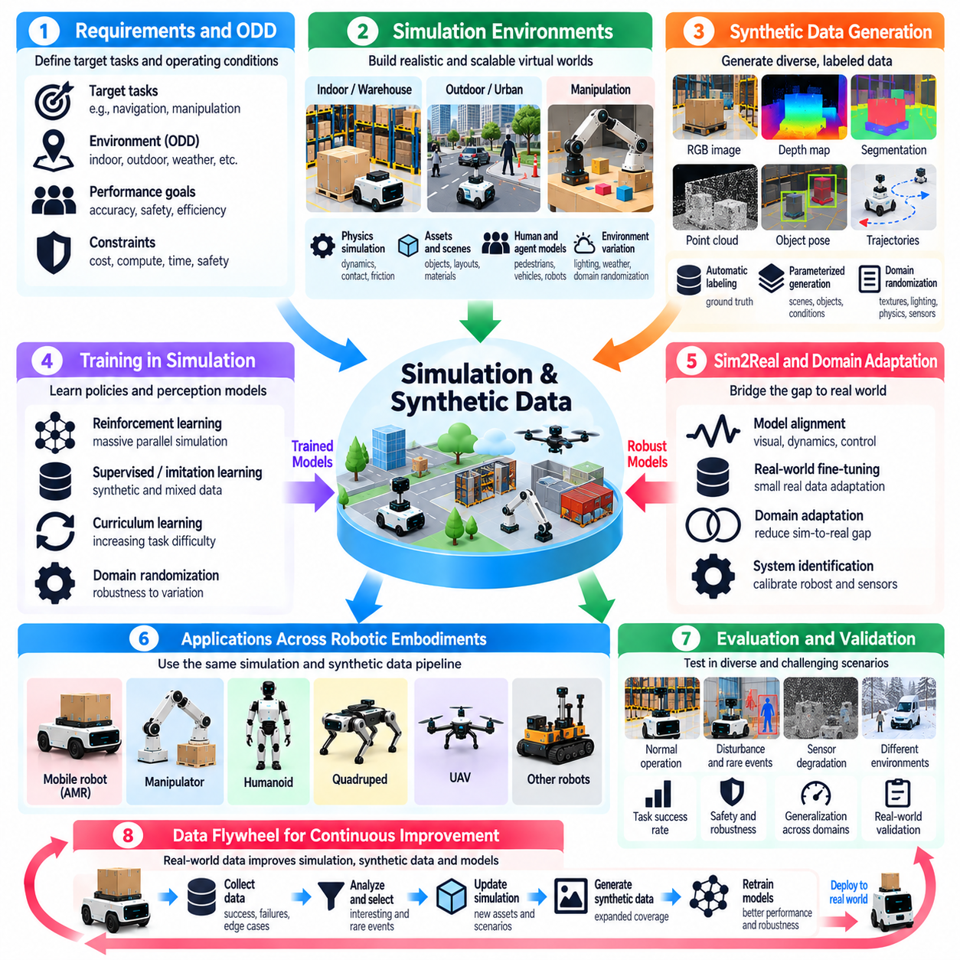
시뮬레이션 및 합성 데이터 전략(Simulation and Synthetic Data Strategy)은 복잡한 환경에서 안전하고 신뢰성 있게 작동해야 하는 피지컬 인공지능 시스템(Physical AI Systems)을 개발하는 데 필수적이다. 물리적 실험(Physical Experimentation)은 비용과 시간이 많이 소요되며, 특히 자율 시스템(Autonomous Systems)이 사람이나 장비와 상호작용할 때 위험할 수 있다. 시뮬레이션(Simulation)은 학습과 시험을 위한 통제된 환경(Controlled Environments)을 제공하며, 합성 데이터(Synthetic Data)는 직접적인 관측(Direct Observation)을 통해 확보할 수 있는 경험을 넘어 학습 데이터 범위(Training Coverage)를 확장한다.
시뮬레이션 전략(Simulation Strategy)은 제품 요구사항(Product Requirements)과 의도된 운영 설계 영역(Operational Design Domain, ODD)에서 출발해야 한다. 엔지니어는 어떤 물리적 과정(Physical Processes), 환경 조건(Environmental Conditions), 운영 상호작용(Operational Interactions)이 시스템 성능(System Performance)에 영향을 미치는지 식별해야 한다. 창고 로봇(Warehouse Robot)에는 현실적인 보행자 이동(Pedestrian Traffic)과 장애물 행동(Obstacle Behavior)이 필요할 수 있으며, 매니퓰레이터(Manipulator)에는 정확한 접촉 동역학(Contact Dynamics)이 필요하다. 시뮬레이션 충실도(Simulation Fidelity)는 시각적 사실성(Visual Realism)만이 아니라 이러한 운영 요구사항에 따라 결정되어야 한다.
물리 기반 시뮬레이션(Physics-Based Simulation)은 운동(Motion), 힘(Forces), 충돌(Collisions), 마찰(Friction), 객체 간 상호작용(Interactions Between Objects)을 표현한다. 이러한 모델은 엔지니어가 로봇이 명령(Commands)과 환경 교란(Environmental Disturbances)에 어떻게 반응하는지 평가할 수 있도록 한다. 유용성은 물리 매개변수(Physical Parameters)와 수치 근사(Numerical Approximations)의 정확도에 달려 있다. 단순화된 모델(Simplified Models)은 신속한 실험(Rapid Experimentation)을 지원할 수 있지만, 접촉 행동(Contact Behavior), 안정성(Stability), 정밀 조작(Precise Manipulation)이 성능에 큰 영향을 미치는 경우에는 고충실도 시뮬레이션(High-Fidelity Simulation)이 필요하다.
합성 데이터 생성(Synthetic Data Generation)은 모델 학습(Model Training)과 평가(Evaluation)를 위한 인공 관측 데이터(Artificial Observations)와 주석(Annotations)을 생성한다. 렌더링된 영상(Rendered Images), 깊이 지도(Depth Maps), 분할 마스크(Segmentation Masks), 객체 자세(Object Poses), 운동 궤적(Motion Trajectories)은 일관된 정답 데이터(Ground Truth)와 함께 생성할 수 있다. 이러한 접근 방식은 수동 라벨링(Manual Labeling) 작업을 줄이고 조건의 체계적인 변화(Systematic Variation)를 가능하게 한다. 그러나 합성 데이터는 의도된 배포 환경(Intended Deployment)과 관련된 물리적 관계(Physical Relationships)와 센서 특성(Sensor Characteristics)을 대표해야 한다.
도메인 무작위화(Domain Randomization)는 데이터 생성과 학습 과정에서 시뮬레이션 매개변수(Simulation Parameters)를 변화시켜 견고성(Robustness)을 향상시킨다. 조명(Lighting), 텍스처(Textures), 객체 배치(Object Placement), 센서 잡음(Sensor Noise), 마찰(Friction), 운동 특성(Motion Characteristics)을 현실적으로 가능한 범위(Plausible Ranges) 내에서 무작위화할 수 있다. 목적은 모델이 제한된 환경 패턴(Narrow Environmental Patterns)에 의존하지 않도록 하는 것이다. 그러나 과도한 무작위화(Excessive Randomization)는 비현실적인 조건(Unrealistic Conditions)을 도입하여 학습 효율성(Learning Efficiency)을 저하시키거나 운영 우선순위(Operational Priorities)를 왜곡할 수 있다.
도메인 적응(Domain Adaptation)은 시뮬레이션 데이터와 실제 데이터 사이의 분포 차이(Data Distribution Differences)를 해결한다. 시뮬레이션에서 학습된 모델은 배포 후 익숙하지 않은 시각적 외관(Visual Appearances), 센서 인공 잡음(Sensor Artifacts), 물리 동역학(Physical Dynamics)을 경험할 수 있다. 적응 기법(Adaptation Techniques)은 표현(Representations)을 정렬하거나 제한된 실제 관측 데이터(Real-World Observations)를 사용하여 모델을 개선할 수 있다. 이러한 기법의 효과는 합성 벤치마크(Synthetic Benchmarks)에서의 개선만이 아니라 목표 환경(Target Environments)에서의 성능을 통해 측정해야 한다.
시뮬레이션에서 현실로의 전이(Simulation-to-Reality Transfer)는 피지컬 인공지능 개발(Physical AI Development)의 핵심 과제이다. 시뮬레이션에서 성공적으로 작동하는 정책(Policy)도 부정확한 액추에이터 모델(Actuator Models), 통신 지연(Communication Delays), 기계적 유연성(Mechanical Compliance), 예상하지 못한 접촉력(Contact Forces)으로 인해 실제 환경에서 실패할 수 있다. 엔지니어는 이러한 불일치(Discrepancies)를 식별하고 관련 수정 사항(Corrections)을 반영해야 한다. 성공적인 전이를 위해서는 센싱(Sensing), 동역학(Dynamics), 제어(Control), 환경 가정(Environmental Assumptions)에 대한 통합적인 검증(Coordinated Validation)이 필요하다.
디지털 트윈(Digital Twins)은 물리적 자산(Physical Assets), 시설(Facilities), 운영 프로세스(Operating Processes)에 대한 구조화된 표현(Structured Representations)을 제공한다. 디지털 트윈은 기하학적 모델(Geometric Models), 장비 상태(Equipment States), 센서 관측(Sensor Observations), 운영 제약조건(Operational Constraints)을 포함할 수 있다. 실제 시스템과 동기화(Synchronization)되면 시나리오 분석(Scenario Analysis)과 예측 평가(Predictive Evaluation)를 지원할 수 있다. 그러나 디지털 트윈이 모든 물리적 행동(Physical Behavior)을 정확하게 재현한다고 가정해서는 안 되며, 유효성(Validity)은 데이터와 모델의 일관성(Data and Model Consistency)을 지속적으로 유지하는 데 달려 있다.
시나리오 기반 시뮬레이션(Scenario-Based Simulation)은 실제 물리적 환경에서 재현하기 어려운 운영 상황(Operational Situations)을 체계적으로 시험할 수 있도록 한다. 대표적인 사례로 갑작스러운 장애물 출현(Sudden Obstacle Appearances), 센서 성능 저하(Sensor Degradation), 통신 중단(Communication Interruptions), 비정상적인 인간 상호작용(Unusual Human Interactions)이 있다. 시나리오 매개변수(Scenario Parameters)를 변화시켜 성능 한계(Performance Boundaries)를 탐색할 수 있다. 이러한 접근 방식은 반복 가능한 평가(Repeatable Evaluation)를 지원하고 자율 행동(Autonomous Behavior)의 신뢰성이 저하되는 조건을 식별하는 데 도움이 된다.
희귀 사건 생성(Rare-Event Generation)은 안전 관련 개발(Safety-Related Development)에서 특히 가치가 높다. 위험한 충돌(Dangerous Collisions), 장비 고장(Equipment Failures), 비상 상호작용(Emergency Interactions)은 기존의 데이터 수집 방식(Conventional Data Collection)으로 충분히 확보하기 어려울 만큼 드물게 발생할 수 있다. 시뮬레이션은 사람이나 장비를 불필요한 위험(Unnecessary Hazards)에 노출하지 않으면서 이러한 사건을 통제된 방식으로 재현할 수 있다. 그러나 생성된 시나리오(Generated Scenarios)는 물리적으로 타당해야(Physically Plausible) 하며, 독립적인 실제 환경 안전 검증(Independent Real-World Safety Validation)을 대체해서는 안 된다.
합성 데이터셋(Synthetic Datasets)은 공개 데이터셋(Public Datasets)과 운영 플릿 기록(Operational Fleet Recordings)을 보완할 수 있다. 공개 데이터(Public Data)는 폭넓은 사례를 제공하며, 배포 환경별 기록(Deployment-Specific Recordings)은 실제 환경 특성(Actual Environmental Characteristics)을 포착한다. 합성 데이터 생성(Synthetic Generation)은 특이한 객체(Unusual Objects), 조명 조건(Lighting Conditions), 위험한 상호작용(Hazardous Interactions)과 관련된 데이터 공백(Data Gaps)을 보완할 수 있다. 균형 잡힌 전략(Balanced Strategy)은 각 데이터 소스의 강점과 한계에 따라 이를 결합하고, 단일 데이터 분포(Single Data Distribution)에 대한 의존을 피한다.
시뮬레이션 환경(Simulation Environments)은 의도된 평가(Intended Evaluation)에 충분한 수준으로 로봇 구현체(Robot Embodiment)와 하드웨어 특성(Hardware Characteristics)을 표현해야 한다. 바퀴형 로봇(Wheeled Robots), 매니퓰레이터(Manipulators), 휴머노이드(Humanoids), 비행 플랫폼(Aerial Platforms)은 서로 다른 동역학(Dynamics)과 구동 제약조건(Actuation Constraints)을 가진다. 센서 배치(Sensor Placement), 기계적 형상(Mechanical Geometry), 적재 하중(Payload), 제어기 행동(Controller Behavior)은 시뮬레이션 결과에 영향을 미친다. 따라서 재사용 가능한 시뮬레이션 인프라(Reusable Simulation Infrastructure)는 물리적 일관성(Physical Consistency)을 유지하면서 플랫폼별 구성(Platform-Specific Configurations)을 지원해야 한다.
강화학습(Reinforcement Learning)은 물리적 하드웨어 자원(Physical Hardware Resources)을 소비하지 않고도 에이전트(Agents)가 많은 상호작용(Interactions)을 탐색할 수 있기 때문에 시뮬레이션의 이점을 얻는다. 병렬 환경(Parallel Environments)은 경험 수집(Experience Collection)과 정책 최적화(Policy Optimization)를 가속한다. 커리큘럼 학습(Curriculum Learning)은 작업 복잡도(Task Complexity)를 점진적으로 높일 수 있으며, 통제된 교란(Controlled Disturbances)은 견고성(Robustness)을 개선한다. 그러나 정책은 실제 배포(Physical Deployment) 전에 시뮬레이터의 인공적 특성(Simulator Artifacts)을 악용하거나 비현실적인 행동(Unrealistic Behaviors)을 보이는지 평가되어야 한다.
세계 모델(World Models)과 예측 인공지능(Predictive AI)은 시뮬레이션 궤적(Simulated Trajectories)을 활용하여 환경 상태 전이(Environmental Transitions)와 행동 결과(Action Consequences)를 학습할 수 있다. 시뮬레이션은 관측(Observations), 행동(Actions), 결과 상태(Resulting States)를 포함하는 통제된 시퀀스(Controlled Sequences)를 제공한다. 이러한 시퀀스는 예측 학습(Predictive Training)과 계획 실험(Planning Experiments)을 지원한다. 그러나 학습된 모델(Learned Models)은 시뮬레이션 데이터 소스(Simulation Sources)의 부정확성을 그대로 물려받을 수 있으므로, 운영에 사용하기 전에 실제 환경 보정(Real-World Calibration)과 독립적인 평가(Independent Evaluation)가 필요하다.
시뮬레이션 충실도(Simulation Fidelity)는 시험 대상 의사결정(Decisions Being Tested)에 따라 관리되어야 한다. 높은 시각적 충실도(High Visual Fidelity)는 인지 모델(Perception Models)에 유리할 수 있지만, 정확한 동역학(Accurate Dynamics)은 제어(Control)와 조작(Manipulation)에 더 중요하다. 지나치게 세부적인 표현(Excessive Detail)은 검증 품질(Validation Quality)을 반드시 향상시키지 않으면서 컴퓨팅 비용(Computational Costs)을 증가시킨다. 다중 충실도 전략(Multi-Fidelity Strategy)은 신속한 탐색(Rapid Exploration)을 위한 단순화된 환경(Simplified Environments)과 핵심 검증 활동(Critical Verification Activities)을 위한 정밀 모델(Detailed Models)을 결합할 수 있다.
하드웨어 인 더 루프 시험(Hardware-in-the-Loop Testing, HIL)은 시뮬레이션 환경(Simulated Environments)을 실제 제어기(Real Controllers), 프로세서(Processors), 통신 인터페이스(Communication Interfaces)와 연결한다. 이러한 접근 방식은 통제된 환경 조건(Controlled Environmental Conditions)을 유지하면서 소프트웨어를 실제적인 시간 제약조건(Realistic Timing Constraints)과 하드웨어 행동(Hardware Behavior)에 노출한다. 순수 가상 시험(Purely Virtual Testing)에서는 발견하지 못할 수 있는 통합 문제(Integration Problems)를 식별하는 데 도움이 된다. 그러나 물리적 상호작용(Physical Interactions)의 일부는 여전히 시뮬레이션으로 처리되므로, 하드웨어 인 더 루프 시험 결과가 완전한 시스템 시험(Complete System Testing)을 대체할 수는 없다.
시뮬레이션 인프라(Simulation Infrastructure)는 재현성(Reproducibility)과 실험 관리(Experiment Management)를 지원해야 한다. 환경 버전(Environment Versions), 물리 매개변수(Physics Parameters), 난수 시드(Random Seeds), 센서 구성(Sensor Configurations), 모델 체크포인트(Model Checkpoints)를 일관되게 기록해야 한다. 자동화된 시험 파이프라인(Automated Test Pipelines)은 표준화된 시나리오(Standardized Scenarios)를 실행하고 소프트웨어 릴리스(Software Releases) 간 결과를 비교할 수 있다. 이러한 추적성(Traceability)은 엔지니어가 성능 회귀(Regressions)를 조사하고 실제 성능 개선(Genuine Performance Improvements)을 실험 조건(Experimental Conditions)의 변화와 구분할 수 있도록 한다.
평가(Evaluation)는 시뮬레이션이 실제 제품 성능(Real-World Product Performance)에 어떻게 기여하는지 측정해야 한다. 관련 지표(Relevant Indicators)에는 작업 성공률(Task Success), 충돌 빈도(Collision Frequency), 궤적 오차(Trajectory Error), 복구 행동(Recovery Behavior), 교란에 대한 견고성(Robustness Under Disturbances)이 포함된다. 합성 데이터 품질(Synthetic Data Quality)은 독립적인 실제 데이터셋(Independent Real-World Datasets)에서의 후속 모델 성능(Downstream Model Performance)을 통해 평가할 수 있다. 시각적 사실성(Visual Realism)이나 시뮬레이션 처리량(Simulation Throughput)만으로 운영 준비 상태(Operational Readiness)를 충분히 입증했다고 판단해서는 안 된다.
안전성 검증(Safety Validation)은 시뮬레이션의 한계(Simulation Limitations)를 명시적으로 인식해야 한다. 알려지지 않은 물리적 상호작용(Unknown Physical Interactions), 불완전한 센서 모델(Imperfect Sensor Models), 예상하지 못한 인간 행동(Unexpected Human Behavior)은 시뮬레이션 시나리오 공간(Simulated Scenario Space) 밖에 남아 있을 수 있다. 엔지니어는 이러한 격차(Gaps)를 문서화하고 이를 보완하는 물리적 시험(Complementary Physical Tests)을 설계해야 한다. 시뮬레이션은 폭넓은 시나리오 범위(Broad Scenario Coverage)를 통해 근거를 강화할 수 있지만, 안전성 주장(Safety Claims)은 분석(Analysis), 시험(Testing), 운영 검증(Operational Validation)의 적절한 조합으로 뒷받침되어야 한다.
엣지(Edge), 온프레미스(On-Premise), 클라우드(Cloud) 인프라는 서로 다른 시뮬레이션 워크로드(Simulation Workloads)를 지원할 수 있다. 로컬 시스템(Local Systems)은 대화형 개발(Interactive Development)과 하드웨어 통합(Hardware Integration)을 지원할 수 있으며, 중앙집중형 컴퓨팅 자원(Centralized Computing Resources)은 대규모 합성 데이터 생성(Large-Scale Synthetic Generation)과 병렬 학습(Parallel Training)을 지원한다. 클라우드 인프라(Cloud Infrastructure)는 컴퓨팅 집약적 실험(Computationally Intensive Experiments)을 가속할 수 있다. 자원 할당(Resource Allocation)은 데이터 민감도(Data Sensitivity), 컴퓨팅 비용(Computing Costs), 개발 속도(Development Speed), 분산 워크플로의 재현성(Reproducibility of Distributed Workflows)을 고려해야 한다.
시뮬레이션의 경제적 가치(Economic Value)는 개발 위험(Development Risk), 물리적 시험 비용(Physical Testing Costs), 배포 지연(Deployment Delays)을 줄이는 데 달려 있다. 시뮬레이션 투자(Simulation Investment)는 모델 성능(Model Performance), 엔지니어링 생산성(Engineering Productivity), 운영 신뢰성(Operational Reliability)의 측정 가능한 개선을 기준으로 평가해야 한다. 비용이 많이 드는 시뮬레이션 환경(Expensive Simulation Environments)이 반드시 더 높은 가치를 제공하는 것은 아니다. 바람직한 전략(Preferred Strategy)은 불필요한 컴퓨팅 부담(Computational Burdens)이나 유지보수 부담(Maintenance Burdens) 없이 제품 의사결정(Product Decisions)을 지원할 수 있는 충분한 충실도(Fidelity)와 시나리오 범위(Scenario Coverage)를 활용하는 것이다.
궁극적으로 시뮬레이션 및 합성 데이터 전략(Simulation and Synthetic Data Strategy)은 가상 실험(Virtual Experimentation)과 물리적 배포(Physical Deployment) 사이에 신뢰할 수 있는 연결 체계(Reliable Bridge)를 구축해야 한다. 시뮬레이션(Simulation)은 학습 기회(Learning Opportunities)를 확장하고, 체계적인 시험(Systematic Testing)을 지원하며, 어려운 조건(Difficult Conditions)에 대한 탐색을 가능하게 한다. 반면 실제 환경의 근거(Real-World Evidence)는 모델 유효성(Model Validity)의 기반이 된다. 지속 가능한 전략(Sustainable Strategy)은 반복적인 보정(Iterative Calibration), 통제된 평가(Controlled Evaluation), 지속적 개선(Continuous Improvement)을 통해 두 접근 방식을 결합하여 더욱 안전하고, 적응 가능하며, 상업적으로 실현 가능한 피지컬 인공지능 제품(Physical AI Products)을 제공하는 것이다.

08.11. Edge On Premise and Cloud Strategy
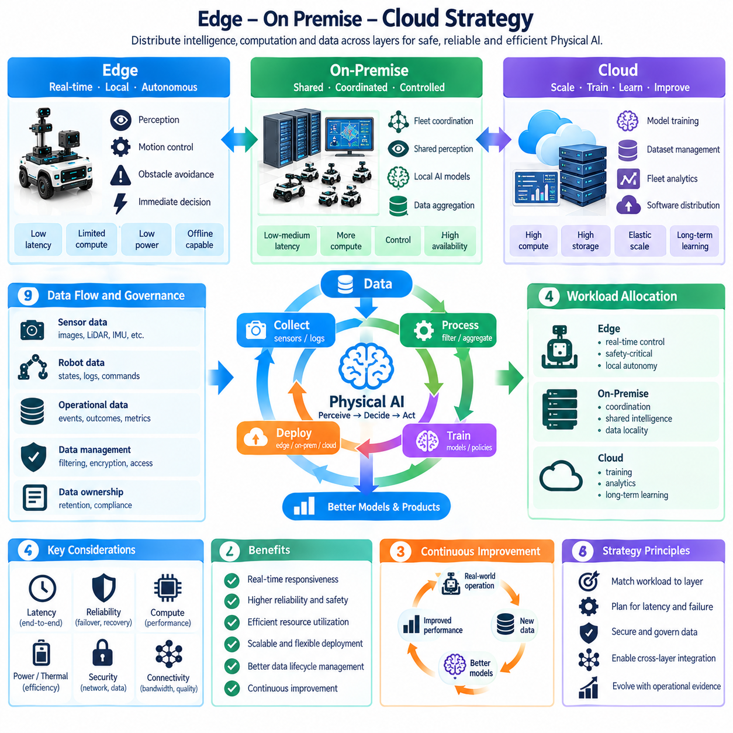
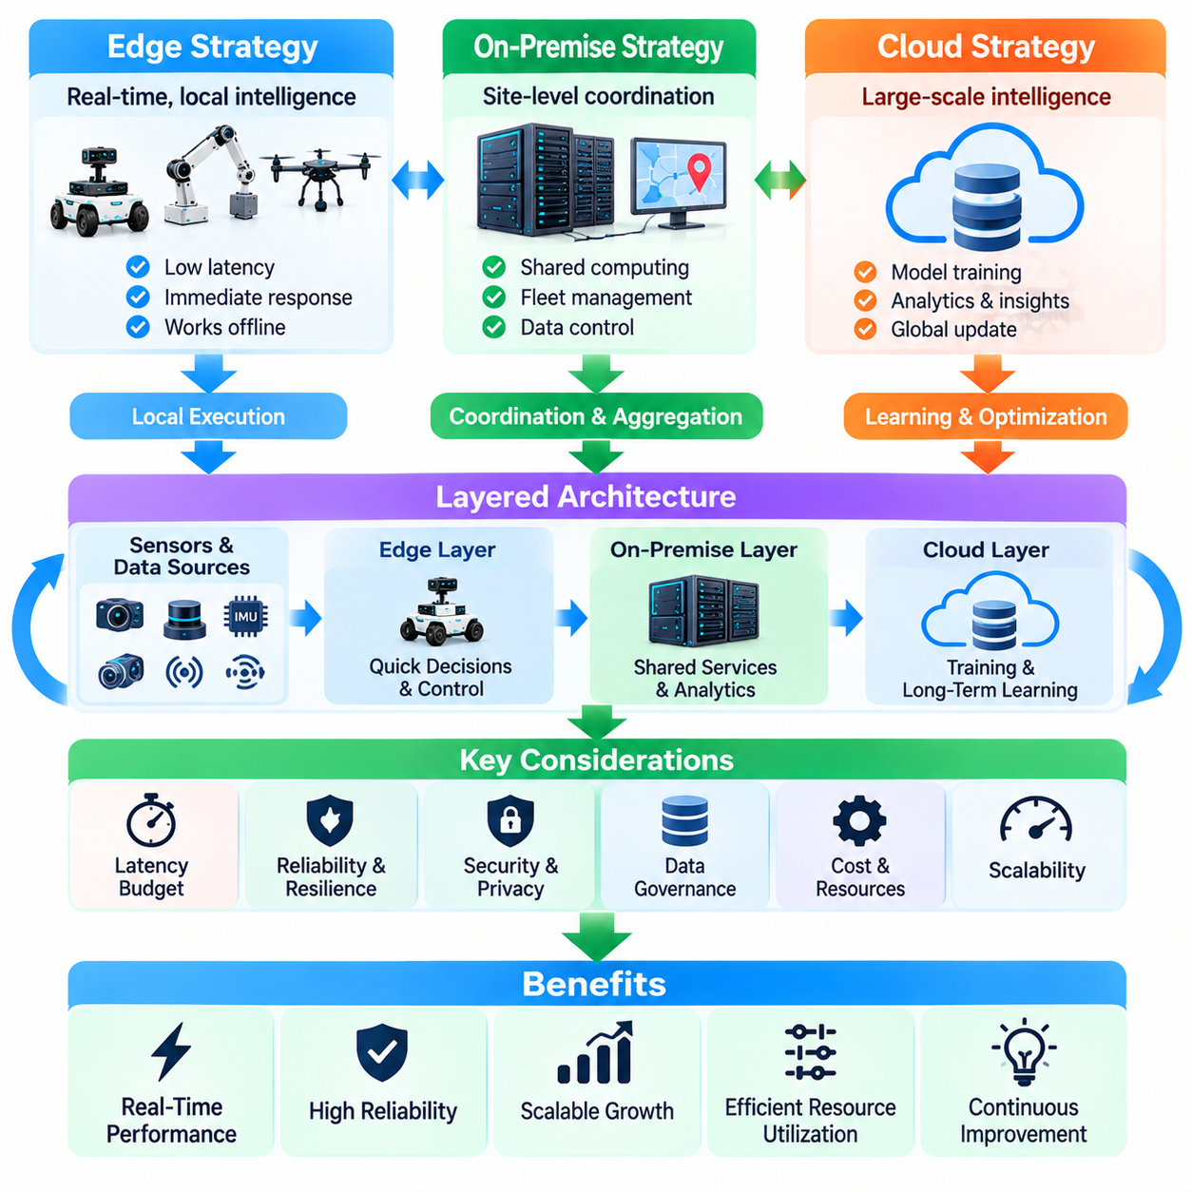
엣지, 온프레미스 및 클라우드 전략(Edge, On-Premise, and Cloud Strategy)은 피지컬 인공지능 시스템(Physical AI Systems)이 인프라 계층(Infrastructure Layers) 전반에 걸쳐 지능(Intelligence), 컴퓨팅(Computation), 데이터(Data), 운영 책임(Operational Responsibilities)을 어떻게 분산할 것인지 결정한다. 기존 디지털 서비스(Conventional Digital Services)와 달리 피지컬 인공지능(Physical AI)은 실시간 상호작용(Real-Time Interaction), 물리적 안전성(Physical Safety), 운영 연속성(Operational Continuity) 요구사항을 충족해야 한다. 효과적인 전략은 지연 시간(Latency), 신뢰성(Reliability), 컴퓨팅 수요(Computational Demand), 연결성(Connectivity), 시스템 장애의 결과(Consequences of System Failure)에 따라 워크로드(Workloads)를 할당한다.
엣지 컴퓨팅(Edge Computing)은 지능을 센서(Sensors), 액추에이터(Actuators), 물리적 프로세스(Physical Processes) 가까이에 배치한다. 로봇 탑재 프로세서(Robot-Mounted Processors)와 로컬 제어기(Local Controllers)는 인지(Perception), 운동 제어(Motion Control), 장애물 회피(Obstacle Avoidance), 즉각적인 의사결정(Immediate Decision-Making)을 수행한다. 이러한 근접성(Proximity)은 통신 지연(Communication Delays)을 줄이고 외부 네트워크(External Networks)를 사용할 수 없는 상황에서도 자율 운영(Autonomous Operation)을 지원한다. 엣지 아키텍처(Edge Architecture)는 예측 가능한 응답 시간(Predictable Response Times)과 물리적 하드웨어(Physical Hardware)와의 직접적인 상호작용이 필요한 기능에서 특히 중요하다.
온프레미스 인프라(On-Premise Infrastructure)는 시설(Facility)이나 운영 현장(Operational Site) 내부에서 공유 컴퓨팅(Shared Computing)과 조정(Coordination)을 제공한다. 로컬 서버(Local Servers)는 센서 정보(Sensor Information)를 통합하고, 환경 표현(Environmental Representations)을 유지하며, 로봇 플릿(Robot Fleets)을 조정하고, 컴퓨팅 요구량이 높은 모델(Computationally Demanding Models)을 실행할 수 있다. 독립적인 엣지 장치(Isolated Edge Devices)와 비교하면 온프레미스 시스템(On-Premise Systems)은 데이터 위치(Data Locality), 네트워크 의존성(Network Dependencies), 운영 거버넌스(Operational Governance)에 대한 통제력을 유지하면서 집단 지능(Collective Intelligence)과 자원 공유(Resource Sharing)를 가능하게 한다.
클라우드 인프라(Cloud Infrastructure)는 대규모 모델 학습(Large-Scale Model Training), 데이터셋 관리(Dataset Management), 플릿 분석(Fleet Analytics), 소프트웨어 배포(Software Distribution), 장기적인 지능 개발(Long-Term Intelligence Development)을 지원한다. 탄력적인 컴퓨팅 자원(Elastic Computing Resources)을 통해 조직은 여러 배포 현장(Deployment Sites)에서 수집된 정보를 처리할 수 있다. 그러나 클라우드 연결성(Cloud Connectivity)이 즉각적인 안전 필수 행동(Immediate Safety-Critical Actions)의 필수 의존 조건이 되어서는 안 된다. 클라우드 서비스(Cloud Services)는 통신 지연(Communication Delays)과 일시적인 연결 중단(Temporary Disconnection)을 허용할 수 있는 워크로드에 할당할 때 가장 효과적이다.
기본적인 아키텍처 원칙(Fundamental Architectural Principle)은 각 워크로드(Workload)를 운영 요구사항(Operational Requirements)에 가장 적합한 인프라 계층(Infrastructure Layer)에 배치하는 것이다. 빠른 모터 제어(Fast Motor Control)와 비상 대응(Emergency Responses)은 물리적 하드웨어 가까이에서 수행해야 하며, 플릿 스케줄링(Fleet Scheduling)과 공유 인지(Shared Perception)는 로컬 조정(Local Coordination)의 이점을 활용할 수 있다. 대규모 학습(Large-Scale Learning)과 이력 분석(Historical Analysis)은 중앙에서 수행할 수 있다. 이러한 경계(Boundaries)는 임의적인 기술 선호도(Technology Preferences)가 아니라 측정된 성능(Measured Performance)과 장애의 결과(Failure Consequences)를 반영해야 한다.
지연 시간 예산 관리(Latency Budgeting)는 피지컬 인공지능(Physical AI)이 센싱(Sensing), 추론(Inference), 계획(Planning), 행동(Action)의 반복적인 주기를 통해 작동하기 때문에 필수적이다. 각 단계는 시스템 응답성(System Responsiveness)에 영향을 미치는 처리 지연(Processing Delays)과 통신 지연(Communication Delays)을 발생시킨다. 네트워크 전송(Network Transmission), 모델 실행(Model Execution), 액추에이터 인터페이스(Actuator Interfaces)를 통합적으로 평가해야 한다. 배포 전략(Deployment Strategy)은 허용 가능한 종단 간 지연 시간(End-to-End Latency)을 명시하고, 워크로드 변동(Workload Variation), 혼잡(Congestion), 예상하지 못한 교란(Unexpected Disturbances)에 대비한 충분한 여유(Margins)를 확보해야 한다.
신뢰성 요구사항(Reliability Requirements)은 인프라 배치(Infrastructure Placement)에 큰 영향을 미친다. 로봇은 무선 간섭(Wireless Interference), 네트워크 혼잡(Network Congestion), 서버 장애(Server Outages), 클라우드 서비스 중단(Cloud Service Interruptions)을 경험할 수 있다. 필수적인 로컬 기능(Essential Local Functions)은 이러한 장애가 발생하더라도 정의된 안전 경계(Safety Boundaries) 내에서 계속 작동해야 한다. 점진적 성능 저하(Graceful Degradation)는 기본적인 보호 기능(Fundamental Protection)을 상실하지 않으면서 시스템의 기능 수준을 낮출 수 있도록 한다. 복구 절차(Recovery Procedures)는 서비스가 어떻게 재연결(Reconnect)하고, 상태를 동기화(Synchronize States)하며, 조정된 운영(Coordinated Operation)을 재개할 것인지 정의해야 한다.
엣지 장치(Edge Devices)는 제한된 전력(Power), 열 관리(Thermal), 메모리(Memory), 처리 성능(Processing) 예산 내에서 작동한다. 고성능 모델(High-Performance Models)은 특히 여러 인지 및 제어 작업(Perception and Control Tasks)이 동시에 실행될 때 로봇 탑재 하드웨어(Robot-Mounted Hardware)의 처리 능력을 초과할 수 있다. 모델 압축(Model Compression), 스케줄링(Scheduling), 하드웨어 가속(Hardware Acceleration), 선택적 오프로딩(Selective Offloading)은 효율성을 개선할 수 있다. 그러나 오프로딩(Offloading)은 안전 필수 제어 루프(Safety-Critical Control Loops)에 허용할 수 없는 지연이나 의존성을 도입해서는 안 된다.
온프레미스 컴퓨팅(On-Premise Computing)은 자원이 제한된 엣지 장치(Constrained Edge Devices)와 원격 클라우드 인프라(Distant Cloud Infrastructure) 사이의 격차를 해소할 수 있다. 시설 수준 가속기(Facility-Level Accelerators)는 여러 로봇을 대상으로 공유 인지(Shared Perception), 예측 모델(Predictive Models), 매핑(Mapping), 조정 서비스(Coordination Services)를 실행할 수 있다. 자원 풀링(Resource Pooling)은 활용률(Utilization)을 높이고 업데이트(Updates)를 단순화할 수 있다. 그러나 중앙집중형 로컬 서비스(Centralized Local Services)는 잠재적인 병목 현상(Bottlenecks)을 만들 수 있으므로 용량 계획(Capacity Planning), 이중화(Redundancy), 워크로드 격리(Workload Isolation)가 중요한 아키텍처 고려사항이 된다.
공유 환경 지능(Shared Environmental Intelligence)은 온프레미스 피지컬 인공지능(On-Premise Physical AI)의 중요한 기회이다. 고정형 센서(Fixed Sensors)와 이동 로봇(Mobile Robots)은 공통 공간 표현(Common Spatial Representation)에 관측 정보(Observations)를 제공할 수 있다. 이러한 공유 맥락(Shared Context)은 개별 로봇의 센싱 범위(Sensing Range)를 넘어 장애물 인식(Obstacle Awareness), 교통 조정(Traffic Coordination), 운영 계획(Operational Planning)을 개선할 수 있다. 데이터 융합(Data Fusion)은 공유 정보(Shared Information)가 물리적 행동(Physical Actions)에 영향을 미치기 전에 타임스탬프 정렬(Timestamp Alignment), 좌표 일관성(Coordinate Consistency), 센서 불확실성(Sensor Uncertainty), 상충하는 관측(Conflicting Observations)을 해결해야 한다.
클라우드 기반 학습(Cloud-Based Learning)은 운영 경험(Operational Experience)을 개선된 모델(Improved Models)과 정책(Policies)으로 전환함으로써 로컬 실행(Local Execution)을 보완한다. 플릿 데이터(Fleet Data)는 반복적인 장애(Recurring Failures), 환경 변화(Environmental Variations), 성능 최적화 기회(Performance Optimization Opportunities)를 드러낼 수 있다. 중앙집중형 학습(Centralized Training)은 대규모 데이터셋(Large Datasets)과 컴퓨팅 집약적 실험(Computationally Intensive Experimentation)을 지원한다. 이후 업데이트된 모델(Updated Models)을 로컬 인프라(Local Infrastructure)에 배포할 수 있지만, 배포 검증(Deployment Validation)과 롤백 메커니즘(Rollback Mechanisms)을 통해 운영 신뢰성(Operational Reliability)을 유지해야 한다.
인프라 계층(Infrastructure Layers) 간 데이터 이동(Data Movement)에는 신중한 거버넌스(Governance)가 필요하다. 원본 카메라 기록(Raw Camera Recordings), 센서 스트림(Sensor Streams), 로봇 상태(Robot States), 운영 로그(Operational Logs)는 민감한 정보(Sensitive Information)를 포함하거나 상당한 대역폭(Bandwidth)을 소비할 수 있다. 엣지 필터링(Edge Filtering)과 온프레미스 집계(On-Premise Aggregation)는 불필요한 데이터 전송(Unnecessary Transfers)을 줄일 수 있다. 보존 정책(Retention Policies), 암호화(Encryption), 접근 제어(Access Controls), 데이터 소유권 계약(Data Ownership Agreements)은 어떤 정보가 어떤 조건에서 운영 현장(Operational Site) 외부로 이동할 수 있는지 결정해야 한다.
사이버보안 아키텍처(Cybersecurity Architecture)는 로봇(Robots), 시설 서버(Facility Servers), 클라우드 서비스(Cloud Services) 사이의 통신을 고려해야 한다. 상호 인증(Mutual Authentication), 암호화된 전송(Encrypted Transport), 네트워크 분할(Network Segmentation), 통제된 소프트웨어 업데이트(Controlled Software Updates)는 무단 접근(Unauthorized Access)에 대한 노출을 줄인다. 침해된 인프라(Compromised Infrastructure)는 물리적 행동(Physical Behavior)에 영향을 미칠 수 있으므로 사이버보안(Cybersecurity)은 운영 안전성(Operational Safety)과 직접적으로 관련된다. 신뢰 경계(Trust Boundaries)를 명확히 정의해야 하며, 중요한 명령(Critical Commands)은 실행 전에 인가(Authorization)와 검증(Validation)을 거쳐야 한다.
시스템 오케스트레이션(System Orchestration)은 분산 서비스(Distributed Services)가 정상 운영(Normal Operation)과 장애 상황(Failure Conditions)에서 어떻게 협력할 것인지 결정한다. 워크로드(Workloads)는 사용 가능한 컴퓨팅 자원(Available Computing Resources), 네트워크 품질(Network Quality), 작업 우선순위(Task Priority)에 따라 동적으로 할당될 수 있다. 서비스 탐색(Service Discovery), 상태 모니터링(Health Monitoring), 자원 스케줄링(Resource Scheduling)은 조정된 실행(Coordinated Execution)을 지원한다. 그러나 동적 오케스트레이션(Dynamic Orchestration)은 실시간 마감시간(Real-Time Deadlines)을 준수해야 하며, 검증된 대체 운영 체계(Validated Fallback Arrangements) 없이 필수 제어 기능(Essential Control Functions)을 다른 위치로 이동시켜서는 안 된다.
모델 배치(Model Placement)는 컴퓨팅 효율성(Computational Efficiency)과 기능적 책임(Functional Responsibility)을 모두 고려해야 한다. 대규모 파운데이션 모델(Large Foundation Models)은 공유 인프라(Shared Infrastructure)에서 고수준 추론(High-Level Reasoning)을 지원할 수 있으며, 경량 모델(Compact Models)은 엣지(Edge)에서 즉각적인 인지(Immediate Perception)와 제어(Control)를 수행한다. 하이브리드 추론(Hybrid Inference)은 처리 단계(Processing Stages)를 여러 계층에 분산할 수 있다. 지연되거나 불확실한 원격 출력(Delayed or Uncertain Remote Outputs)이 로컬 안전 제약조건(Local Safety Constraints)과 검증된 제어 결정(Validated Control Decisions)을 무시하지 않도록 명확한 인터페이스(Clear Interfaces)가 필요하다.
플릿 관리(Fleet Management)는 로컬 자율성(Local Autonomy)과 중앙집중형 조정(Centralized Coordination)을 분리함으로써 이점을 얻는다. 개별 로봇(Individual Robots)은 안전하게 주행하고 즉각적인 위험(Immediate Hazards)에 대응할 수 있는 충분한 지능(Intelligence)을 유지해야 한다. 시설 시스템(Facility Systems)은 작업을 할당하고, 교통을 관리하며, 공유 자원(Shared Resources)을 조정할 수 있다. 클라우드 서비스(Cloud Services)는 여러 현장(Locations)의 성능을 분석하고 장기적인 최적화(Long-Term Optimization)를 지원할 수 있다. 이러한 분리는 운영 독립성(Operational Independence)을 유지하면서 플릿 및 조직 수준(Fleet and Organizational Scales)의 개선을 가능하게 한다.
인프라 확장성(Infrastructure Scalability)은 로봇(Robots), 센서(Sensors), 지원 작업(Supported Tasks)의 수가 증가함에 따라 평가해야 한다. 통신 트래픽(Communication Traffic), 추론 수요(Inference Demand), 저장 요구사항(Storage Requirements), 조정 복잡도(Coordination Complexity)는 서로 다른 비율로 증가할 수 있다. 아키텍처 설계(Architectural Designs)는 광범위한 배포(Widespread Deployment)에 앞서 용량 한계(Capacity Limits)와 확장 경로(Expansion Paths)를 식별해야 한다. 수평 확장(Horizontal Scaling), 워크로드 분할(Workload Partitioning), 계층적 조정(Hierarchical Coordination)은 중앙집중형 병목 현상(Centralized Bottlenecks)의 위험을 줄일 수 있다.
관측 가능성(Observability)은 분산 피지컬 인공지능 시스템(Distributed Physical AI Systems)을 운영하는 데 필수적이다. 엔지니어는 모델 버전(Model Versions), 서비스 상태(Service Health), 통신 지연(Communication Latency), 로봇 상태(Robot States), 운영 이벤트(Operational Events)에 대한 일관된 기록이 필요하다. 분산 추적(Distributed Tracing)과 동기화된 타임스탬프(Synchronized Timestamps)는 여러 인프라 계층에 걸친 장애(Failures)를 식별하는 데 도움이 된다. 모니터링(Monitoring)은 컴퓨팅 문제(Computational Problems)를 센싱(Sensing), 네트워킹(Networking), 물리적 실행(Physical Execution)의 장애와 구분하여 시정 조치(Corrective Actions)가 실제 원인(Actual Causes)을 해결하도록 해야 한다.
배포 및 수명주기 관리(Deployment and Lifecycle Management)는 분산 구성요소(Distributed Components) 사이의 호환성(Compatibility)을 유지해야 한다. 소프트웨어 업데이트(Software Updates), 모델 릴리스(Model Releases), 구성 변경(Configuration Changes), 보안 패치(Security Patches)는 엣지(Edge), 온프레미스(On-Premise), 클라우드(Cloud) 시스템 전반의 행동을 변화시킬 수 있다. 버전 호환성 검사(Version Compatibility Checks)와 단계적 배포(Staged Rollouts)는 통합 위험(Integration Risks)을 줄인다. 업데이트가 예상하지 못한 행동(Unexpected Behavior)을 발생시키거나 기존 성능 요구사항(Established Performance Requirements)을 위반하는 경우 시스템은 롤백(Rollback)과 통제된 복구(Controlled Recovery)를 지원해야 한다.
경제적 전략(Economic Strategy)은 하드웨어 구매 비용(Hardware Acquisition Costs)만이 아니라 인프라의 전체 소유 및 운영 비용(Total Infrastructure Ownership and Operation)을 고려해야 한다. 엣지 가속기(Edge Accelerators)는 장치 비용(Device Cost)과 전력 수요(Power Demand)를 증가시키며, 공유 서버(Shared Servers)는 시설 투자(Facility Investment)와 유지보수(Maintenance)를 필요로 한다. 클라우드 서비스(Cloud Services)는 반복적인 컴퓨팅 비용(Computation Expenses), 저장 비용(Storage Expenses), 데이터 전송 비용(Transfer Expenses)을 발생시킨다. 바람직한 자원 배치(Preferred Allocation)는 신뢰성(Reliability), 지연 시간(Latency), 개인정보 보호(Privacy), 확장성(Scalability) 요구사항을 충족하면서 수명주기 비용(Lifecycle Cost)을 최소화하는 것이다.
아키텍처 검증(Architectural Validation)에는 네트워크 성능 저하(Network Degradation), 서버 장애(Server Failures), 컴퓨팅 과부하(Computational Overload), 불일치하는 분산 상태(Inconsistent Distributed States)가 포함되어야 한다. 시뮬레이션(Simulation), 하드웨어 인 더 루프 시험(Hardware-in-the-Loop Testing), 통제된 현장 시험(Controlled Field Trials)은 정상 운영(Normal Operation) 중에는 드러나지 않는 의존성(Dependencies)을 식별할 수 있다. 성능 측정(Performance Measurements)은 개별 서비스(Individual Services)와 완전한 물리적 작업(Complete Physical Tasks)을 모두 포함해야 한다. 성공적인 검증(Successful Validation)은 정의된 장애 가정(Defined Failure Assumptions) 내에서 시스템이 안전하고 운영 가능한 상태를 유지한다는 것을 입증한다.
궁극적으로 엣지, 온프레미스 및 클라우드 전략(Edge, On-Premise, and Cloud Strategy)은 물리적 실행(Physical Execution), 집단적 조정(Collective Coordination), 대규모 지능 개발(Large-Scale Intelligence Development)을 연결하는 일관된 계층 구조(Coherent Hierarchy)를 확립해야 한다. 엣지 시스템(Edge Systems)은 즉각적인 자율성(Immediate Autonomy)을 유지하고, 온프레미스 인프라(On-Premise Infrastructure)는 공유 운영 지능(Shared Operational Intelligence)을 지원하며, 클라우드 서비스(Cloud Services)는 보다 광범위한 학습과 개선(Broader Learning and Improvement)을 가능하게 한다. 이러한 계층의 통합(Integration)은 안전성(Safety), 응답성(Responsiveness), 신뢰성(Reliability), 적응성(Adaptability), 지속 가능한 제품 경제성(Sustainable Product Economics)에서 측정 가능한 개선을 제공할 때 가치를 갖는다.

08.12. Safety Reliability and Cybersecurity
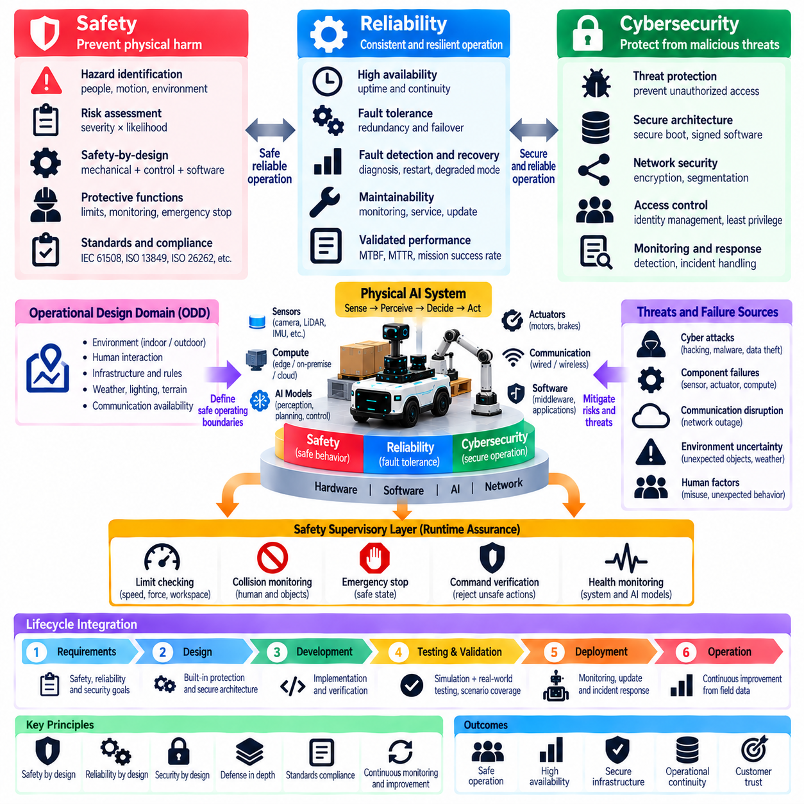
안전성, 신뢰성 및 사이버보안(Safety, Reliability, and Cybersecurity)은 지능형 의사결정(Intelligent Decisions)이 물리적 환경(Physical Environments)에 직접적인 영향을 미치기 때문에 피지컬 인공지능 시스템(Physical AI Systems)의 핵심 제품 요구사항(Fundamental Product Requirements)이다. 순수 디지털 애플리케이션(Purely Digital Applications)과 달리 시스템 장애(Failures)는 인명 피해(Injury), 장비 손상(Equipment Damage), 운영 중단(Operational Disruption)을 초래할 수 있다. 따라서 제품 전략(Product Strategy)은 이러한 분야를 독립적인 규정 준수 활동(Compliance Activities)으로 취급하기보다 설계(Design), 개발(Development), 배포(Deployment), 유지보수(Maintenance)의 전 과정에 통합해야 한다.
안전 엔지니어링(Safety Engineering)은 정상 운영(Normal Operation)과 예측 가능한 장애(Foreseeable Failures) 상황에서 허용할 수 없는 물리적 피해(Unacceptable Physical Harm)를 예방하는 데 중점을 둔다. 위험요인 식별(Hazard Identification)은 로봇 운동(Robot Motion), 인간과의 상호작용(Human Interaction), 환경적 불확실성(Environmental Uncertainty), 예상하지 못한 제어 행동(Unexpected Control Behavior)을 검토해야 한다. 위험 평가(Risk Assessment)는 위험 사건(Hazardous Events)의 심각도(Severity)와 발생 가능성(Likelihood), 보호 조치(Protective Measures)의 효과를 평가한다. 안전 요구사항(Safety Requirements)은 검증 가능한 시스템 기능(Verifiable System Functions)과 운영 제약조건(Operational Constraints)으로 구체화되어야 한다.
신뢰성 엔지니어링(Reliability Engineering)은 피지컬 인공지능 제품(Physical AI Products)이 시간이 지나도 의도된 기능(Intended Functions)을 일관되게 수행할 수 있는 능력을 다룬다. 하드웨어 성능 저하(Hardware Degradation), 소프트웨어 결함(Software Defects), 센서 장애(Sensor Failures), 통신 중단(Communication Interruptions)은 운영 성능(Operational Performance)을 저하시킬 수 있다. 신뢰성 전략(Reliability Strategy)은 가용성 목표(Availability Targets), 장애 허용 능력(Failure Tolerance), 유지보수 주기(Maintenance Intervals), 복구 기대 수준(Recovery Expectations)을 정의해야 한다. 이러한 요구사항은 이상적인 실험실 환경(Ideal Laboratory Environments)이 아니라 실제 배포 조건(Actual Deployment Conditions)을 반영해야 한다.
사이버보안(Cybersecurity)은 무단 접근(Unauthorized Access), 조작(Manipulation), 서비스 방해(Disruption), 정보 노출(Information Exposure)로부터 피지컬 인공지능 시스템(Physical AI Systems)을 보호한다. 연결된 로봇(Connected Robots)은 컴퓨팅 플랫폼(Computing Platforms), 센서(Sensors), 통신 인터페이스(Communication Interfaces), 소프트웨어 서비스(Software Services)를 포함하며, 이는 여러 공격 표면(Attack Surfaces)을 형성한다. 성공적인 사이버공격(Cyberattack)은 물리적 행동(Physical Behavior)을 변경하거나 필수 기능(Essential Functions)을 비활성화할 수 있다. 따라서 보안 아키텍처(Security Architecture)는 정보 자산(Information Assets)과 물리적 운영의 무결성(Integrity of Physical Operations)을 모두 보호해야 한다.
안전성(Safety), 신뢰성(Reliability), 사이버보안(Cybersecurity)은 밀접하게 연결되어 있지만 서로 다른 엔지니어링 문제(Engineering Concerns)를 나타낸다. 신뢰성이 높은 시스템(Reliable System)도 안전하지 않은 행동(Unsafe Action)을 수행할 수 있으며, 보안이 강화된 시스템(Secure System)에도 위험한 설계 가정(Hazardous Design Assumptions)이 존재할 수 있다. 사이버보안 장애(Cybersecurity Failures)는 안전 기능(Safety Functions)을 약화시킬 수 있으며, 신뢰성 장애(Reliability Failures)는 보안 취약점(Security Weaknesses)을 노출할 수 있다. 제품 개발(Product Development)은 각 분야의 고유한 목표(Objectives), 책임(Responsibilities), 검증 기준(Verification Criteria)을 유지하면서 통합적인 분석(Coordinated Analysis)을 수행해야 한다.
설계 단계부터의 안전성 확보(Safety-by-Design)는 시스템 구현(System Implementation) 이전에 보호 원칙(Protective Principles)을 확립한다. 기계적 한계(Mechanical Limits), 안전 운행 속도(Safe Operating Speeds), 보호 이격 거리(Protective Separation), 비상 정지(Emergency Stopping), 제어된 에너지 방출(Controlled Energy Release)은 아키텍처 개발(Architecture Development) 단계에서 고려해야 한다. 소프트웨어 안전장치(Software Safeguards)는 이러한 메커니즘을 보완할 수 있지만 유일한 안전 기반이 되어서는 안 된다. 보호 기능(Protective Functions)은 지능형 인지 모델(Intelligent Perception Models)이나 의사결정 모델(Decision Models)이 잘못된 출력을 생성하더라도 효과적으로 작동해야 한다.
기능 안전 엔지니어링(Functional Safety Engineering)은 안전 관련 제어 기능(Safety-Related Control Functions)이 요구되는 위험 감소(Risk Reduction)를 달성하는지 평가한다. 적용 분야에 따라 IEC 61508, ISO 13849, IEC 62061, ISO 26262와 같은 표준(Standards)이 관련 프레임워크(Frameworks)를 제공할 수 있다. 이러한 표준의 적용 가능성(Applicability)은 제품 범주(Product Category)와 운영 환경(Operational Context)에 따라 달라진다. 안전 무결성 요구사항(Safety Integrity Requirements)은 임의적인 분류(Arbitrary Classification)가 아니라 위험요인 분석(Hazard Analysis)과 문서화된 위험 평가(Documented Risk Assessment)를 기반으로 도출해야 한다.
피지컬 인공지능(Physical AI)은 학습된 모델(Learned Models)이 학습 데이터 분포(Training Distributions)를 벗어난 상황에서 예측하기 어려운 행동(Unpredictable Behavior)을 보일 수 있기 때문에 추가적인 불확실성(Uncertainty)을 도입한다. 인지 오류(Perception Errors), 익숙하지 않은 객체(Unfamiliar Objects), 모호한 명령(Ambiguous Instructions), 데이터 분포 변화(Distribution Shifts)는 물리적 의사결정(Physical Decisions)에 영향을 미칠 수 있다. 기존 소프트웨어 시험(Conventional Software Testing)만으로는 가능한 모든 모델 입력(Model Inputs)에 대한 행동을 보장할 수 없다. 안전 전략(Safety Strategy)은 모델 평가(Model Evaluation), 운영 제한(Operational Restrictions), 실행 시간 모니터링(Runtime Monitoring), 독립적인 보호 메커니즘(Independent Protective Mechanisms)을 결합해야 한다.
운영 설계 영역(Operational Design Domain, ODD)은 자율 시스템(Autonomous System)이 작동하도록 의도된 조건을 정의한다. 환경 특성(Environmental Characteristics), 인간 활동(Human Activity), 센서 가시성(Sensor Visibility), 표면 조건(Surface Conditions), 통신 가용성(Communication Availability)은 안전한 운영 경계(Safe Operating Boundaries)를 결정할 수 있다. 시스템은 관련 가정(Relevant Assumptions)이 더 이상 유효하지 않은 상황을 감지해야 한다. 운영 조건(Operating Conditions)이 검증된 한계(Validated Limits)를 초과하면 자율 기능(Autonomous Capability)을 축소하거나 정의된 안전 운영 절차(Safe Operating Procedure)로 전환해야 한다.
실행 시간 안전성 보증(Runtime Safety Assurance)은 제안된 행동(Proposed Actions)이 운영 제약조건(Operational Constraints)을 충족하는지 지속적으로 확인한다. 충돌 모니터링(Collision Monitoring), 속도 제한(Speed Limits), 작업 공간 제한(Workspace Restrictions), 액추에이터 보호(Actuator Protection)는 고수준 인공지능 의사결정(High-Level AI Decisions)과 독립적으로 작동할 수 있다. 안전 감독기(Safety Supervisors)는 안전하지 않은 명령(Unsafe Commands)을 거부하거나 제어된 정지(Controlled Stopping)를 시작할 수 있다. 이러한 분리(Separation)는 검증되지 않은 모델 출력(Unverified Model Outputs)이 적절한 검증 없이 위험한 물리적 행동(Hazardous Physical Behavior)을 직접 제어하는 것을 방지한다.
신뢰성 아키텍처(Reliability Architecture)는 구성요소 장애(Component Failures)와 시스템 전반으로의 장애 전파(Failure Propagation)를 고려해야 한다. 이중화 센서(Redundant Sensors), 감시 타이머 메커니즘(Watchdog Mechanisms), 결함 탐지(Fault Detection), 성능 저하 운영 모드(Degraded Operating Modes)는 회복탄력성(Resilience)을 향상시킬 수 있다. 그러나 이중화(Redundancy)는 공통 원인 장애(Common-Cause Failures)와 공유 의존성(Shared Dependencies)을 해결할 때만 실질적인 가치를 갖는다. 신뢰성 분석(Reliability Analysis)은 하드웨어(Hardware), 소프트웨어(Software), 네트워킹(Networking), 인공지능 구성요소(AI Components) 전반에서 장애가 어떻게 상호작용하는지 고려해야 한다.
결함 탐지 및 복구(Fault Detection and Recovery)는 운영 연속성(Operational Continuity)을 유지하는 데 필수적이다. 로봇은 비정상적인 센서 측정값(Abnormal Sensor Readings), 정지된 프로세스(Stalled Processes), 통신 손실(Communication Loss), 예상하지 못한 움직임(Unexpected Motion)을 인식해야 한다. 복구 절차(Recovery Procedures)에는 서비스 재시작(Restarting Services), 예비 구성요소로의 전환(Switching to Backup Components), 기능 축소(Reducing Functionality), 인간 지원 요청(Requesting Human Assistance)이 포함될 수 있다. 모든 복구 행동(Recovery Actions)은 안전 제약조건(Safety Constraints)을 유지하고 시스템 복원(System Restoration) 과정에서 추가적인 위험요인(Additional Hazards)을 발생시키지 않아야 한다.
사이버보안(Cybersecurity)은 장치(Devices), 네트워크(Networks), 애플리케이션(Applications), 운영 인프라(Operational Infrastructure) 전반에 걸쳐 심층 방어 원칙(Defense-in-Depth Principles)을 따라야 한다. 보안 부팅(Secure Boot), 서명된 소프트웨어(Signed Software), 암호화된 통신(Encrypted Communication), 신원 관리(Identity Management), 최소 권한 접근(Least-Privilege Access)은 침해 위험(Exposure to Compromise)을 줄인다. 네트워크 분할(Network Segmentation)은 구성요소 간 무단 이동(Unauthorized Movement)을 제한한다. 보안 통제(Security Controls)는 보호 메커니즘이 허용할 수 없는 운영 지연(Operational Delays)을 유발하지 않도록 실시간 요구사항(Real-Time Requirements)도 준수해야 한다.
위협 모델링(Threat Modeling)은 잠재적인 공격자(Potential Adversaries), 공격 경로(Attack Paths), 취약한 인터페이스(Vulnerable Interfaces), 침해 결과(Consequences of Compromise)를 식별한다. 관련 위협(Threats)에는 악의적인 명령 주입(Malicious Command Injection), 센서 스푸핑(Sensor Spoofing), 무단 원격 제어(Unauthorized Remote Control), 소프트웨어 공급망 공격(Software Supply-Chain Attacks), 서비스 거부(Denial of Service)가 포함된다. 위험 우선순위 결정(Risk Prioritization)은 사이버보안 영향(Cybersecurity Impact)과 물리적 결과(Physical Consequences)를 모두 고려해야 한다. 위협 모델(Threat Models)은 연결성(Connectivity), 기능(Capabilities), 배포 환경(Deployment Environments)이 변화함에 따라 주기적으로 수정해야 한다.
인공지능 특화 보안(AI-Specific Security)은 기존 소프트웨어 취약점(Conventional Software Vulnerabilities)을 넘어서는 문제를 포함한다. 적대적 센서 입력(Adversarial Sensor Inputs), 조작된 학습 데이터(Manipulated Training Data), 침해된 모델 산출물(Compromised Model Artifacts), 악의적인 명령(Malicious Instructions)은 자율 행동(Autonomous Behavior)에 영향을 미칠 수 있다. 방어 조치(Defensive Measures)에는 데이터 출처 관리(Data Provenance), 모델 무결성 검증(Model Integrity Verification), 입력 검증(Input Validation), 행동 모니터링(Behavioral Monitoring)이 포함된다. 이러한 통제는 단순히 구현되었다는 이유만으로 효과적이라고 가정해서는 안 되며, 현실적인 공격(Realistic Attacks)을 대상으로 평가해야 한다.
보안 수명주기 관리(Secure Lifecycle Management)는 신뢰할 수 있는 개발 관행(Trusted Development Practices)에서 시작하여 배포(Deployment)와 폐기(Retirement)에 이르기까지 지속된다. 소프트웨어 의존성(Software Dependencies), 펌웨어(Firmware), 모델 가중치(Model Weights), 구성 파일(Configuration Files)은 통제된 출처 관리(Controlled Provenance)와 버전 관리(Version Management)가 필요하다. 업데이트(Updates)는 인증(Authenticated), 시험(Tested), 단계적 배포(Progressively Deployed) 과정을 거쳐야 한다. 릴리스(Release)가 불안정성(Instability), 예상하지 못한 행동(Unexpected Behavior), 새롭게 발견된 취약점(Newly Discovered Vulnerabilities)을 도입하는 경우 롤백 메커니즘(Rollback Mechanisms)과 복구 이미지(Recovery Images)가 중요하다.
안전성 검증(Safety Validation)은 대표적인 운영 조건(Representative Operating Conditions)에서 보호 조치(Protective Measures)가 효과적으로 작동한다는 근거(Evidence)를 필요로 한다. 위험요인 기반 시나리오(Hazard-Based Scenarios), 결함 주입(Fault Injection), 시뮬레이션(Simulation), 하드웨어 인 더 루프 시험(Hardware-in-the-Loop Testing), 현장 시험(Field Trials)은 취약점을 발견할 수 있다. 시험에는 성능이 저하된 센서(Degraded Sensors), 지연된 통신(Delayed Communication), 비정상적인 로봇 행동(Abnormal Robot Behavior)의 복합적인 상황이 포함되어야 한다. 검증 근거(Validation Evidence)는 정상 작업(Nominal Tasks)의 성공적인 수행만이 아니라 위험 감소(Risk Reduction)를 입증해야 한다.
신뢰성 평가(Reliability Evaluation)는 현실적인 워크로드(Realistic Workloads)에서 가용성(Availability), 장애 빈도(Failure Frequency), 복구 시간(Recovery Time), 성능 저하(Performance Degradation)를 측정해야 한다. 장시간 시험(Long-Duration Testing)은 메모리 누수(Memory Leaks), 열적 한계(Thermal Limitations), 기계적 마모(Mechanical Wear), 간헐적 결함(Intermittent Faults)을 발견할 수 있다. 신뢰성 향상(Reliability Growth)은 체계적인 장애 분석(Systematic Failure Analysis)과 시정 조치(Corrective Action)에 달려 있다. 운영 지표(Operational Metrics)는 일시적인 성능 저하(Temporary Performance Reductions)와 필수 서비스(Essential Services)를 중단시키는 장애를 구분해야 한다.
사이버보안 시험(Cybersecurity Testing)은 취약점 평가(Vulnerability Assessment), 침투 시험(Penetration Testing), 구성 검토(Configuration Review), 보안 회귀 시험(Security Regression Testing)을 통해 안전성 및 신뢰성 검증(Safety and Reliability Validation)을 보완한다. 승인된 시험(Authorized Testing)은 디지털 침해(Digital Compromise)와 가능한 물리적 결과(Possible Physical Consequences)를 모두 검토해야 한다. 보안 발견사항(Security Findings)은 악용 가능성(Exploitability)과 운영 영향(Operational Impact)에 따라 우선순위를 정해야 한다. 새로운 취약점(New Vulnerabilities)과 공격 기법(Attack Techniques)이 등장할 수 있으므로 시험은 배포 이후에도 지속되어야 한다.
인적 요인(Human Factors)은 세 분야 모두에 영향을 미친다. 운영자(Operators)는 시스템 한계(System Limitations), 경고 신호(Warning Signals), 비상 절차(Emergency Procedures), 책임 경계(Responsibility Boundaries)를 이해해야 한다. 부적절한 인터페이스 설계(Poor Interface Design)나 모호한 자동화 행동(Ambiguous Automation Behavior)은 기술적으로 잘 설계된 보호 메커니즘(Protection Mechanisms)의 효과를 약화시킬 수 있다. 교육(Training), 유지보수 절차(Maintenance Procedures), 사고 보고(Incident Reporting)는 안정적인 운영(Dependable Operation)을 지원한다. 인간 개입 경로(Human Intervention Pathways)는 시간적으로 긴급한 상황(Time-Critical Situations)에서도 이해하기 쉽고 실용적이어야 한다.
거버넌스(Governance)는 안전성 입증 문서(Safety Cases), 신뢰성 근거(Reliability Evidence), 사이버보안 통제(Cybersecurity Controls), 운영 위험 수용(Operational Risk Acceptance)에 대한 명확한 책임 주체(Ownership)를 확립해야 한다. 교차 기능 검토(Cross-Functional Reviews)는 기계공학(Mechanical Engineering), 소프트웨어 개발(Software Development), 인공지능 연구(AI Research), 인프라 운영(Infrastructure Operations) 사이의 공백을 방지하는 데 도움이 된다. 사고 기록(Incident Records)과 시정 조치(Corrective Actions)는 지속적 개선(Continuous Improvement)에 반영되어야 한다. 요구사항(Requirements), 위험요인(Hazards), 통제 조치(Controls), 시험(Tests), 릴리스(Releases) 사이의 추적성(Traceability)은 책임성(Accountability)을 지원한다.
궁극적으로 안전성, 신뢰성 및 사이버보안 전략(Safety, Reliability, and Cybersecurity Strategy)은 불확실성(Uncertainty), 구성요소 장애(Component Failure), 적대적 조건(Hostile Conditions)에서도 신뢰할 수 있는 피지컬 인공지능 제품(Physical AI Products)을 구현해야 한다. 성공을 위해서는 통합적인 엔지니어링(Coordinated Engineering), 측정 가능한 보증 근거(Measurable Assurance Evidence), 지속적인 수명주기 관리(Continuous Lifecycle Management)가 필요하다. 이러한 역량은 단순한 규제 의무(Regulatory Obligations)가 아니라 운영 수용성(Operational Acceptance), 고객 신뢰(Customer Confidence), 배포 확장성(Deployment Scalability), 장기적인 상업적 지속 가능성(Long-Term Commercial Sustainability)을 결정하는 핵심 요소이다.

08.13. Continuous Learning and Fleet Improvement
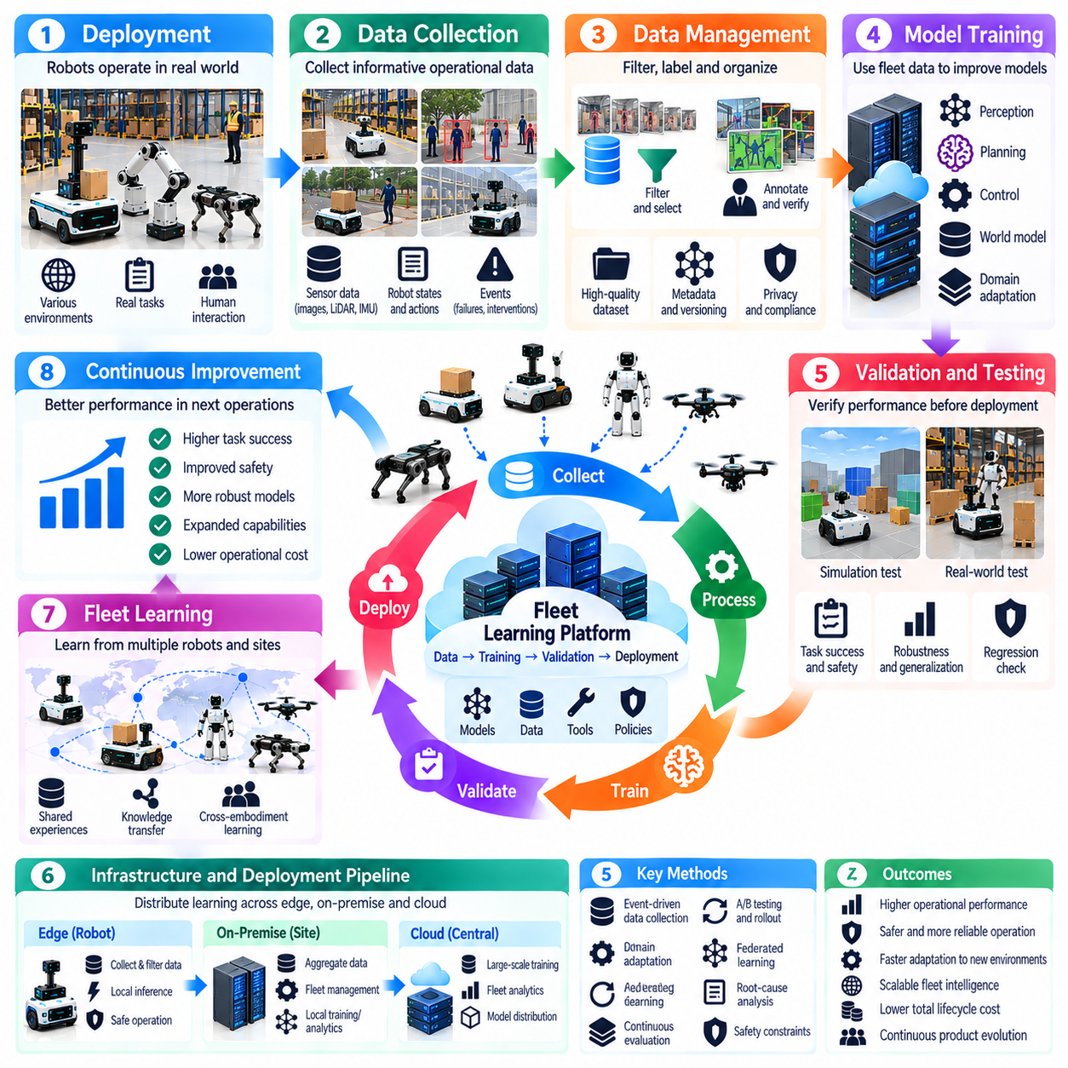
지속적 학습 및 플릿 개선 전략(Continuous Learning and Fleet Improvement Strategy)은 피지컬 인공지능 제품(Physical AI Products)이 배포 이후 운영 경험(Operational Experience)을 통해 지속적으로 발전할 수 있도록 한다. 정적인 자동화 시스템(Static Automation Systems)과 달리 학습 기능을 갖춘 로봇(Learning-Enabled Robots)은 물리적 환경(Physical Environments)과의 반복적인 상호작용(Repeated Interactions)을 통해 가치 있는 정보를 생성할 수 있다. 성공적인 전략은 안전성(Safety)과 예측 가능한 제품 행동(Predictable Product Behavior)을 유지하면서 운영 데이터(Operational Data)를 인지(Perception), 계획(Planning), 제어(Control), 신뢰성(Reliability)의 검증된 개선(Validated Improvements)으로 전환한다.
지속적 학습(Continuous Learning)은 제한 없는 자율적 모델 수정(Unrestricted Autonomous Model Modification)이 아니라 통제된 수명주기 프로세스(Controlled Lifecycle Process)로 이해해야 한다. 배포된 로봇(Deployed Robots)은 향후 개발에 활용할 수 있는 관측 정보(Observations), 실행 결과(Execution Outcomes), 장애(Failures), 환경 변화(Environmental Changes)를 수집한다. 이러한 경험은 분석(Analysis), 선별 및 정제(Curation) 과정을 거쳐 업데이트된 모델(Updated Models)이나 시스템 구성(System Configurations)에 반영된다. 모든 개선 사항(Improvement)은 안전 필수 물리적 운영(Safety-Critical Physical Operations)에 영향을 미치기 전에 평가(Evaluation)를 거쳐야 한다.
플릿 학습(Fleet Learning)은 여러 장치(Devices)와 배포 현장(Deployment Locations)의 경험을 결합하여 개별 로봇(Individual Robots)을 넘어 개선 범위를 확장한다. 서로 다른 환경은 시스템을 조명(Lighting), 기하학적 구조(Geometry), 인간 활동(Human Activity), 장비(Equipment), 운영 절차(Operational Procedures)의 다양한 변화에 노출시킨다. 통합된 근거(Aggregated Evidence)는 단일 배포 환경(Single Deployment)에서는 드러나지 않는 반복적인 한계(Recurring Limitations)를 발견할 수 있다. 목적은 지역별 차이(Local Differences)를 무시하지 않으면서 분산된 경험(Distributed Experience)을 재사용 가능한 지능(Reusable Intelligence)으로 전환하는 것이다.
운영 데이터 수집(Operational Data Collection)은 제품 목표(Product Objectives)와 측정 가능한 성능 격차(Measurable Performance Gaps)를 기준으로 수행해야 한다. 센서 스트림(Sensor Streams), 로봇 상태(Robot States), 계획된 행동(Planned Actions), 실행된 궤적(Executed Trajectories), 개입 이벤트(Intervention Events), 작업 결과(Task Outcomes)는 상호 보완적인 근거(Complementary Evidence)를 제공한다. 모든 정보를 지속적으로 기록하는 것은 비용이 많이 들고 불필요할 수 있다. 선택적 수집 정책(Selective Collection Policies)은 대역폭(Bandwidth), 저장 공간(Storage), 개인정보 보호(Privacy), 운영 제약조건(Operational Constraints)을 준수하면서 정보 가치가 높은 이벤트(Informative Events)를 우선해야 한다.
데이터 플라이휠(Data Flywheel)은 배포(Deployment), 관측(Observation), 학습(Learning), 검증(Validation), 재배포(Redeployment)를 반복적인 개선 주기(Repeating Improvement Cycle)로 연결한다. 운영 시스템(Operational Systems)은 취약점(Weaknesses)과 학습 기회(Training Opportunities)를 식별할 수 있는 근거(Evidence)를 생성한다. 업데이트된 모델(Updated Models)은 플릿(Fleet)에 다시 배포되기 전에 대표적인 조건(Representative Conditions)에서 평가된다. 플라이휠(Flywheel)은 단순히 데이터셋 크기(Dataset Size)나 모델 복잡도(Model Complexity)를 증가시키는 것이 아니라, 매 반복 과정(Iteration)에서 측정 가능한 이점(Measurable Benefits)을 제공할 때 가치를 창출한다.
이벤트 기반 데이터 수집(Event-Driven Data Collection)은 시스템의 한계(System Limitations)를 드러내는 상황에 집중함으로써 효율성을 향상시킨다. 충돌 직전 상황(Near Collisions), 내비게이션 실패(Navigation Failures), 예상하지 못한 장애물(Unexpected Obstacles), 인간 개입(Human Interventions), 비정상적인 센서 행동(Abnormal Sensor Behavior)은 특히 유용한 사례를 제공할 수 있다. 트리거 조건(Trigger Conditions)은 이벤트 발생 전후의 충분한 맥락(Context)을 포착해야 한다. 이러한 기록은 장애 상황 재구성(Failure Reconstruction), 목표 지향적 모델 개선(Targeted Model Improvement), 시정 조치(Corrective Actions)의 체계적인 검증(Systematic Verification)을 지원한다.
데이터 품질(Data Quality)은 부정확하거나 일관성이 없는 운영 기록(Operational Records)이 학습 결과(Learning Outcomes)를 악화시킬 수 있기 때문에 기본적으로 중요하다. 타임스탬프 동기화(Timestamp Synchronization), 센서 보정(Sensor Calibration), 좌표 정렬(Coordinate Alignment), 메타데이터 일관성(Metadata Consistency)은 수집된 경험의 활용 가능성(Usefulness)에 영향을 미친다. 데이터 파이프라인(Data Pipelines)은 손상된 기록(Corrupted Recordings), 중복 이벤트(Duplicated Events), 불완전한 궤적(Incomplete Trajectories)을 식별해야 한다. 데이터 출처 기록(Provenance Records)은 관측 정보(Observations), 소프트웨어 버전(Software Versions), 하드웨어 구성(Hardware Configurations), 배포 조건(Deployment Conditions) 사이의 관계를 보존해야 한다.
능동 학습(Active Learning)은 학습 가치(Training Value)가 가장 높을 것으로 예상되는 사례를 식별하여 주석 비용(Annotation Costs)을 줄일 수 있다. 불확실한 예측(Uncertain Predictions), 익숙하지 않은 장면(Unfamiliar Scenes), 모델 간 불일치(Disagreements Between Models)는 표본 선택(Sample Selection)의 기준이 될 수 있다. 인간 검토자(Human Reviewers)는 기록된 모든 관측 정보를 처리하는 대신 선택된 이벤트(Selected Events)에 라벨(Label)을 부여하거나 검증할 수 있다. 선택 메커니즘(Selection Mechanisms)은 드물지만 중요한 조건(Rare but Important Conditions)이 체계적으로 누락되지 않도록 대표성 있는 데이터 범위(Representative Coverage)도 유지해야 한다.
장애로부터의 학습(Learning from Failure)을 위해서는 모델의 한계(Model Limitations)를 하드웨어 결함(Hardware Defects), 구성 오류(Configuration Errors), 운영상 오용(Operational Misuse)과 구분해야 한다. 내비게이션 실패(Navigation Failure)는 잘못된 인지(Incorrect Perception), 부정확한 위치 추정(Inaccurate Localization), 부적절한 계획(Poor Planning), 기계적 제약조건(Mechanical Constraints)으로 인해 발생할 수 있다. 근본 원인 분석(Root-Cause Analysis)은 관측된 결과(Observed Outcomes)를 책임이 있는 시스템 구성요소(Responsible System Components)와 연결해야 한다. 실제 원인(Actual Cause)을 식별하지 않은 모델 재학습(Model Retraining)은 자원을 낭비하거나 추가적인 문제를 발생시킬 수 있다.
플릿 다양성(Fleet Diversity)은 공유 학습(Shared Learning)에 기회와 과제를 동시에 제공한다. 로봇은 센서(Sensors), 프로세서(Processors), 액추에이터(Actuators), 적재 하중(Payloads), 소프트웨어 구성(Software Configurations)이 서로 다를 수 있다. 공통 표현(Common Representations)은 지식 전이(Knowledge Transfer)를 지원하며, 플랫폼별 적응(Platform-Specific Adaptation)은 개별 구현체(Individual Embodiments)와의 호환성(Compatibility)을 유지한다. 학습 파이프라인(Training Pipelines)은 물리적 역량(Physical Capabilities)이 서로 다른 시스템 간에 부적절한 일반화(Inappropriate Generalization)가 발생하지 않도록 하드웨어 및 운영 맥락(Hardware and Operational Context)을 기록해야 한다.
도메인 적응(Domain Adaptation)은 배포 조건(Deployment Conditions)이 학습 환경(Training Environments)과 다를 때 중요하다. 시설 배치(Facility Layout), 조명(Lighting), 표면 특성(Surface Properties), 인간 이동량(Human Traffic)의 변화는 시간이 지남에 따라 모델 성능(Model Performance)을 저하시킬 수 있다. 지속적 평가(Continuous Evaluation)는 데이터 분포 변화(Distribution Shifts)와 새롭게 나타나는 장애 패턴(Emerging Failure Patterns)을 감지할 수 있다. 적응(Adaptation)은 검증된 성능 격차(Verified Performance Gaps)를 해결하면서 이전에 지원하던 조건(Previously Supported Conditions)에서의 역량을 유지하여 파국적 망각(Catastrophic Forgetting)의 위험을 줄여야 한다.
플릿 개선(Fleet Improvement)을 위해 모든 학습 과정(Learning Processes)이 로봇에서 직접 수행될 필요는 없다. 엣지 장치(Edge Devices)는 관측 정보를 수집하고 필터링할 수 있으며, 온프레미스 인프라(On-Premise Infrastructure)는 운영 근거(Operational Evidence)를 통합하고, 클라우드 시스템(Cloud Systems)은 대규모 학습(Large-Scale Training)과 분석(Analysis)을 수행할 수 있다. 이러한 분산 구조(Distribution)는 응답성(Responsiveness), 컴퓨팅 용량(Computing Capacity), 데이터 거버넌스(Data Governance)의 균형을 유지한다. 안전 필수 모델(Safety-Critical Models)은 일반적으로 통제되지 않은 온라인 수정(Uncontrolled Online Modification)이 아니라 관리된 배포 프로세스(Controlled Deployment Processes)를 통해 업데이트되어야 한다.
연합 학습(Federated Learning)은 운영 데이터(Operational Data)를 중앙집중형 인프라(Centralized Infrastructure)로 전송할 수 없는 경우 대안이 될 수 있다. 참여 장치(Participating Devices)나 현장(Sites)은 로컬 데이터셋(Local Datasets)을 유지하면서 모델 업데이트(Model Updates)에 기여할 수 있다. 이러한 접근 방식은 원본 데이터 이동(Raw-Data Movement)을 줄일 수 있지만 통신 효율성(Communication Efficiency), 이질적인 데이터(Heterogeneous Data), 업데이트 무결성(Update Integrity)과 관련된 과제를 발생시킨다. 연합 학습은 무조건 우수하다고 가정하기보다 실제 개인정보 보호 요구사항(Privacy Requirements)과 인프라 요구사항(Infrastructure Requirements)에 따라 선택해야 한다.
모델 평가(Model Evaluation)는 제안된 개선 사항(Proposed Improvements)을 기존 성능 기준선(Established Performance Baselines)과 비교해야 한다. 작업 성공률(Task Success), 개입 빈도(Intervention Frequency), 충돌 위험(Collision Risk), 복구 행동(Recovery Behavior), 추론 지연(Inference Latency), 자원 소비(Resource Consumption)는 관련 평가 지표(Relevant Indicators)를 제공한다. 전체적인 성능 개선(Aggregate Improvements)은 어려운 시나리오(Difficult Scenarios)나 특정 배포 현장(Particular Deployment Sites)에서의 성능 회귀(Regressions)를 숨길 수 있다. 따라서 평가에는 대표적인 데이터 부분집합(Representative Subsets), 희귀 사건 사례(Rare-Event Cases), 이전 모델(Earlier Models)이 안정적으로 작동했던 운영 조건(Operational Conditions)을 포함해야 한다.
시뮬레이션 및 재생 시험(Simulation and Replay Testing)은 후보 모델(Candidate Models)을 실제 물리적 배포(Physical Deployment) 전에 검토할 수 있도록 한다. 과거 센서 기록(Historical Sensor Recordings)은 이전에 경험한 상황(Previously Encountered Situations)을 재현할 수 있으며, 시뮬레이션(Simulation)은 통제된 변화(Controlled Variations)와 교란(Disturbances)을 도입한다. 이러한 방법은 회귀 시험(Regression Testing)과 모델 버전(Model Versions) 간 목표 지향적 비교(Targeted Comparison)를 지원한다. 그러나 오프라인 성능(Offline Performance)만으로는 폐루프 행동(Closed-Loop Behavior)을 완전히 입증할 수 없으므로 중요한 변경 사항(Critical Changes)에 대해서는 통제된 실제 환경 시험(Controlled Real-World Trials)이 필요하다.
배포 전략(Deployment Strategy)은 예상하지 못한 모델 행동(Unexpected Model Behavior)의 영향을 제한하기 위해 단계적 릴리스(Staged Releases)를 활용해야 한다. 새로운 버전(New Versions)은 먼저 예측 결과(Predictions)를 기록하되 물리적 행동(Physical Actions)은 제어하지 않는 섀도 평가(Shadow Evaluation)를 거칠 수 있다. 이후 제한된 파일럿 배포(Limited Pilot Deployments)를 통해 감독하에 성능을 시험할 수 있다. 플릿 전체로의 확대(Expansion Across the Fleet)는 사전에 정의된 수용 기준(Predefined Acceptance Criteria)에 따라 결정되어야 하며, 안전성(Safety)이나 신뢰성 지표(Reliability Indicators)가 악화될 경우 롤백 절차(Rollback Procedures)를 사용할 수 있어야 한다.
플릿 모니터링(Fleet Monitoring)은 업데이트가 실제로 운영 성능(Operational Performance)을 개선했는지 판단하는 데 필요한 피드백(Feedback)을 제공한다. 대시보드(Dashboards)와 자동화된 분석(Automated Analysis)은 작업 완료(Task Completion), 개입(Interventions), 시스템 가용성(System Availability), 에너지 소비(Energy Consumption), 반복적인 오류(Recurring Errors)를 추적할 수 있다. 지표(Metrics)는 워크로드(Workload)와 환경 난이도(Environmental Difficulty)를 고려하여 해석해야 한다. 겉으로 나타나는 개선(Apparent Improvements)은 지능(Intelligence)의 실질적인 발전이 아니라 더 쉬워진 운영 조건(Easier Operating Conditions)을 반영할 수 있다.
지식 관리(Knowledge Management)는 모델 세대(Model Generations)와 엔지니어링 팀(Engineering Teams) 전반에 걸쳐 개선 사항을 보존하는 데 필요하다. 데이터셋 버전(Dataset Versions), 실험 구성(Experiment Configurations), 평가 보고서(Evaluation Reports), 배포 이력(Deployment Histories)은 추적 가능해야 한다. 장애 사례(Failure Cases)와 시정 조치(Corrective Actions)는 재사용 가능한 시험 시나리오(Reusable Test Scenarios)가 될 수 있다. 이렇게 축적된 근거(Accumulated Evidence)는 재현성(Reproducibility)을 지원하고, 향후 개발(Future Development)을 가속하며, 이미 해결된 문제(Previously Resolved Problems)를 다시 발견하는 상황을 줄인다.
인간의 전문성(Human Expertise)은 지속적 학습 수명주기(Continuous Learning Lifecycle) 전반에서 여전히 중요하다. 운영자(Operators)는 실질적인 한계(Practical Limitations)를 식별하고, 유지보수 팀(Maintenance Teams)은 반복적인 장비 문제(Recurring Equipment Problems)를 인식하며, 엔지니어(Engineers)는 모델 장애(Model Failures)를 해석한다. 구조화된 피드백 메커니즘(Structured Feedback Mechanisms)은 이러한 관측 정보를 실행 가능한 개발 우선순위(Actionable Development Priorities)로 전환할 수 있다. 자동화된 지표(Automated Metrics)가 안전성(Safety), 사용성(Usability), 복잡한 운영 요구사항(Complex Operational Requirements)을 충분히 표현하지 못하는 경우 인간 검토(Human Review)가 특히 중요하다.
거버넌스(Governance)는 누가 데이터를 수집하고, 모델 업데이트(Model Updates)를 승인하며, 운영 매개변수(Operating Parameters)를 변경하고, 플릿 전체 배포(Fleet-Wide Deployment)를 허가할 수 있는지 정의해야 한다. 접근 제어(Access Controls), 감사 기록(Audit Records), 릴리스 승인(Release Approvals)은 시스템 무결성(System Integrity)을 보호한다. 데이터 보존(Data Retention)과 개인정보 보호 요구사항(Privacy Requirements)은 학습 파이프라인(Learning Pipelines) 전반에서 지속적으로 적용 가능해야 한다. 학습을 통해 도입된 변경 사항(Changes Introduced Through Learning)은 최초 제품 출시(Original Product Release) 이후 오랜 시간이 지난 뒤에도 물리적 행동(Physical Behavior)을 변화시킬 수 있으므로 명확한 책임성(Accountability)이 필수적이다.
플릿 학습(Fleet Learning)의 경제적 가치(Economic Value)는 운영 결과(Operational Outcomes)의 측정 가능한 개선에 달려 있다. 개입 빈도 감소(Reduced Intervention Frequency), 작업 완료율 향상(Higher Task Completion Rates), 유지보수 비용 절감(Lower Maintenance Costs), 배포 효율성 개선(Improved Deployment Efficiency)은 지속적인 투자(Continued Investment)를 정당화할 수 있다. 학습 인프라(Learning Infrastructure) 역시 저장(Storage), 주석 작업(Annotation), 컴퓨팅(Computation), 검증(Validation)에 대한 반복적인 비용(Recurring Costs)을 발생시킨다. 제품 전략(Product Strategy)은 개선에 따른 이점(Improvement Benefits)이 이러한 수명주기 비용(Lifecycle Expenses)을 초과하는지 평가해야 한다.
궁극적으로 지속적 학습 및 플릿 개선(Continuous Learning and Fleet Improvement)은 배포된 시스템의 경험(Deployed Experience)과 제품 진화(Product Evolution) 사이에 체계적인 연결 관계(Disciplined Connection)를 확립해야 한다. 분산된 관측 정보(Distributed Observations)는 신뢰할 수 있는 근거(Reliable Evidence), 목표 지향적 학습(Targeted Learning), 검증된 운영 개선(Validated Operational Improvements)으로 전환될 때 가치를 갖는다. 성숙한 전략(Mature Strategy)은 데이터 품질(Data Quality), 모델 거버넌스(Model Governance), 단계적 배포(Staged Deployment), 측정 가능한 피드백(Measurable Feedback)을 결합하여 물리적 안전성(Physical Safety)을 저해하지 않으면서 적응성(Adaptability)과 신뢰성(Reliability)을 향상시킨다.

08.14. Physical AI Product Roadmap
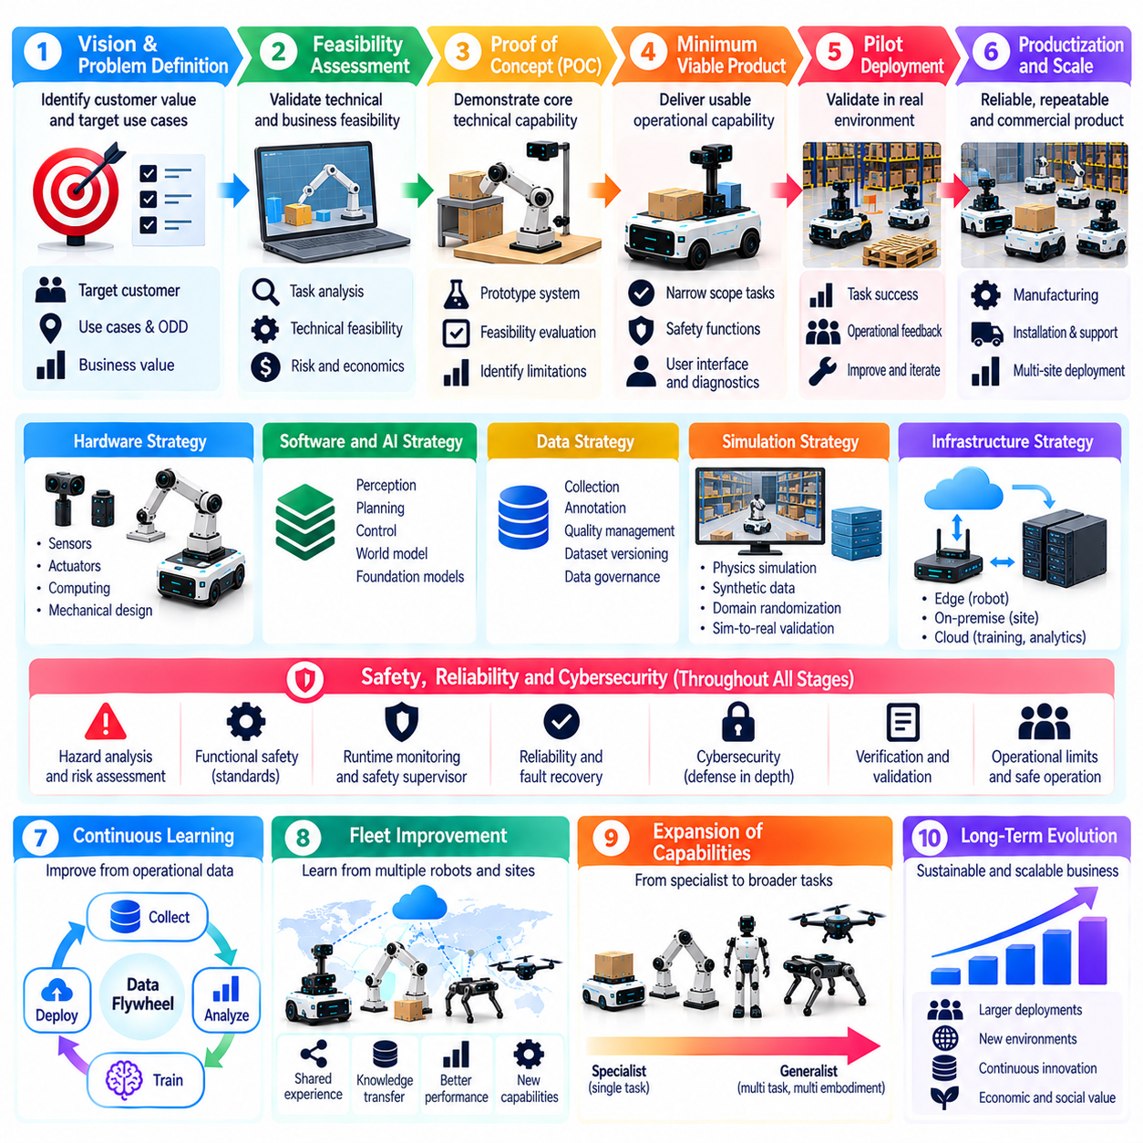
피지컬 인공지능 제품 로드맵(Physical AI Product Roadmap)은 지능형 로보틱스 개념(Intelligent Robotics Concepts)을 신뢰할 수 있고, 확장 가능하며, 상업적으로 지속 가능한 제품(Reliable, Scalable, and Commercially Sustainable Products)으로 점진적으로 전환하는 과정을 정의한다. 기존 소프트웨어 로드맵(Conventional Software Roadmaps)과 달리 하드웨어 개발(Hardware Development), 인공지능 역량(AI Capabilities), 물리적 통합(Physical Integration), 안전성 보증(Safety Assurance), 운영 배포(Operational Deployment)를 통합적으로 조정해야 한다. 각 개발 단계(Development Stage)는 시스템이 점점 더 현실적인 조건에서 유용한 물리적 작업(Physical Tasks)을 수행할 수 있다는 측정 가능한 근거(Measurable Evidence)를 확립해야 한다.
로드맵 개발(Roadmap Development)은 명확한 제품 비전(Product Vision)과 정의된 운영 문제(Operational Problem)에서 시작한다. 조직은 목표 고객(Target Customers), 배포 환경(Deployment Environments), 경제적 목표(Economic Objectives), 자동화를 정당화하는 물리적 작업(Physical Tasks)을 식별해야 한다. 기술적 역량(Technical Capabilities)은 새로운 기술 동향(Emerging Technology Trends)만이 아니라 이러한 요구사항에 따라 선택되어야 한다. 성공적인 로드맵(Successful Roadmap)은 엔지니어링 투자(Engineering Investment)를 고객 가치(Customer Value)와 측정 가능한 운영 성과(Measurable Operational Outcomes)에 연결한다.
초기 로드맵 단계(Initial Roadmap Phase)는 문제 검증(Problem Validation)과 실현 가능성 평가(Feasibility Assessment)에 중점을 둔다. 엔지니어는 작업 복잡도(Task Complexity), 환경 제약조건(Environmental Constraints), 사용 가능한 센서(Available Sensors), 컴퓨팅 자원(Computing Resources), 액추에이터 역량(Actuator Capabilities)을 검토한다. 초기 실험(Early Experiments)은 제안된 인공지능 방법(AI Methods)이 필수 성능 요구사항(Essential Performance Requirements)을 충족할 수 있는지 판단한다. 이 단계에서는 상당한 규모의 제품 개발 투자(Product Development Commitments)를 결정하기 전에 주요 기술적 불확실성(Technical Uncertainties), 안전 위험요인(Safety Hazards), 경제적 가정(Economic Assumptions)을 식별해야 한다.
개념 증명 개발(Proof-of-Concept Development)은 핵심 기술 접근 방식(Core Technical Approach)이 대표적인 물리적 작업(Representative Physical Task)을 수행할 수 있는지 입증한다. 단순화된 프로토타입(Simplified Prototypes)은 인지 모델(Perception Models), 계획 알고리즘(Planning Algorithms), 제어기(Controllers), 기존 로봇 하드웨어(Existing Robotic Hardware)를 결합할 수 있다. 평가는 완성도 높은 시연(Polished Demonstrations)보다 실현 가능성(Feasibility), 재현성(Reproducibility), 한계 식별(Identification of Limitations)에 중점을 두어야 한다. 성공적인 개념 증명(Proof of Concept)은 생산 준비 상태(Production Readiness)를 의미하지 않으면서 추가 투자(Further Investment)를 위한 근거를 제공한다.
최소 기능 제품 개발(Minimum Viable Product Development)은 기술적 실현 가능성(Technical Feasibility)을 실제로 사용할 수 있는 운영 역량(Usable Operational Capability)으로 전환한다. 시스템은 명시적인 운영 설계 영역(Operational Design Domain, ODD) 내에서 범위가 제한된 가치 있는 작업(Valuable Tasks)을 수행해야 한다. 필수 안전 기능(Essential Safety Functions), 운영자 인터페이스(Operator Interfaces), 진단 기능(Diagnostics), 복구 절차(Recovery Procedures)는 인공지능 역량(AI Capabilities)과 함께 제공되어야 한다. 제품 범위(Product Scope)는 엔지니어링 팀(Engineering Teams)이 성능을 검증하고 초기 고객 피드백(Early Customer Feedback)에 효과적으로 대응할 수 있도록 통제된 상태를 유지해야 한다.
하드웨어, 소프트웨어 및 인공지능 공동 설계(Hardware, Software, and AI Co-Design)는 프로토타입(Prototypes)이 제품 통합(Product Integration) 단계에 가까워질수록 더욱 중요해진다. 센서 배치(Sensor Placement), 액추에이터 선정(Actuator Selection), 프로세서 용량(Processor Capacity), 열적 제약조건(Thermal Constraints), 통신 아키텍처(Communication Architecture)는 구현 가능한 지능 수준(Achievable Intelligence)에 영향을 미친다. 모델 복잡도(Model Complexity)는 사용 가능한 컴퓨팅 자원(Computational Resources)과 실시간 요구사항(Real-Time Requirements)을 반영해야 한다. 로드맵 마일스톤(Roadmap Milestones)은 개발 후반의 비호환성(Late-Stage Incompatibilities)과 비용이 많이 드는 재설계(Expensive Redesign)를 방지하기 위해 이러한 의존성(Dependencies)을 조정해야 한다.
데이터 전략(Data Strategy)은 제품 성숙도(Product Maturity)와 함께 발전해야 한다. 초기 개발(Early Development)은 공개 데이터셋(Public Datasets), 시뮬레이션(Simulation), 수동으로 수집한 사례(Manually Collected Examples)에 의존할 수 있다. 파일럿 배포(Pilot Deployments)는 모델의 관련성(Model Relevance)을 개선하는 환경별 관측 정보(Environment-Specific Observations)와 장애 사례(Failure Cases)를 생성한다. 성숙한 제품(Mature Products)에는 체계적인 데이터 파이프라인(Data Pipelines), 주석 처리 프로세스(Annotation Processes), 거버넌스(Governance)가 필요하다. 각 로드맵 단계(Roadmap Stage)는 학습 데이터 범위(Training Coverage)나 모델 역량(Model Capability)의 확대를 정당화하는 데 필요한 근거(Evidence)를 정의해야 한다.
시뮬레이션 및 합성 데이터(Simulation and Synthetic Data)는 광범위한 물리적 배포(Extensive Physical Deployment) 이전에 통제된 실험(Controlled Experimentation)을 가능하게 하여 로드맵 추진을 가속한다. 엔지니어는 운영 조건(Operating Conditions)을 탐색하고, 희귀 사건(Rare Events)을 생성하며, 대안적인 시스템 설계(Alternative System Designs)를 평가할 수 있다. 그러나 시뮬레이션 결과(Simulation Results)는 실제 환경 검증(Real-World Validation)과 연결되어야 한다. 로드맵 단계별 통과 기준(Roadmap Gates)은 특히 안전 필수 기능(Safety-Critical Functions)과 복잡한 상호작용(Complex Interactions)에 대해 시뮬레이션에서 달성한 성과(Simulated Achievement)와 실제 물리적 역량(Demonstrated Physical Capability)을 구분해야 한다.
모델 전략(Model Strategy)은 운영 근거(Operational Evidence)가 확장을 뒷받침하는 경우에만 작업별 전문 역량(Task-Specific Competence)에서 보다 광범위한 적응성(Broader Adaptability)으로 발전해야 한다. 전문화된 모델(Specialized Models)은 초기 상용화(Early Commercialization) 과정에서 예측 가능한 성능(Predictable Performance)을 제공할 수 있다. 파운데이션 모델(Foundation Models)과 세계 모델(World Models)은 이후 의미론적 이해(Semantic Understanding), 예측(Prediction), 일반화(Generalization)를 개선할 수 있다. 모델 역량(Model Capability)의 증가는 매개변수 수(Parameter Count)나 벤치마크 성능(Benchmark Performance)만이 아니라 측정 가능한 제품 이점(Measurable Product Benefits)을 통해 정당화되어야 한다.
안전성, 신뢰성 및 사이버보안 요구사항(Safety, Reliability, and Cybersecurity Requirements)은 기능(Functionality)과 병행하여 발전해야 한다. 초기 위험요인 분석(Early Hazard Analysis)은 아키텍처(Architecture) 설계에 반영되며, 이후 단계에서는 구조화된 검증(Structured Verification), 운영 시험(Operational Testing), 문서화된 보증 근거(Documented Assurance Evidence)가 필요하다. 보안 통제(Security Controls)는 장치(Devices), 네트워크(Networks), 소프트웨어(Software), 모델 자산(Model Assets)을 포함해야 한다. 로드맵 마일스톤(Roadmap Milestones)은 보호 메커니즘(Protective Mechanisms)에 대한 상응하는 검증 없이 자율성(Autonomy)이나 배포 범위(Deployment Scope)의 확대를 허용해서는 안 된다.
파일럿 배포(Pilot Deployment)는 실험실 개발(Laboratory Development)에서 실제 운영 환경(Operational Reality)으로 전환하는 중요한 단계이다. 제한된 설치(Limited Installations)는 제품을 환경 변화(Environmental Variation), 인간과의 상호작용(Human Interaction), 유지보수 요구사항(Maintenance Demands), 예상하지 못한 장애(Unexpected Failures)에 노출시킨다. 파일럿 목표(Pilot Objectives)에는 작업 성공률(Task Success), 개입 빈도(Intervention Frequency), 시스템 가용성(System Availability), 운영 사용성(Operational Usability)이 포함되어야 한다. 파일럿 결과(Findings)는 추가 고객(Additional Customers)이나 시설(Facilities)로 배포를 확대하기 전에 제품 수정(Product Revisions)을 안내해야 한다.
제품화(Productization)에는 성공적인 자율 행동(Successful Autonomous Behavior)을 넘어서는 역량이 필요하다. 설치 절차(Installation Procedures), 구성 도구(Configuration Tools), 모니터링 인터페이스(Monitoring Interfaces), 예비 부품(Spare Parts), 유지보수 프로세스(Maintenance Processes), 고객 지원(Customer Support)은 운영 실현 가능성(Operational Viability)을 결정한다. 제조 일관성(Manufacturing Consistency)과 부품 가용성(Component Availability)도 납품 일정(Delivery Schedules)에 영향을 미친다. 기술적으로 뛰어난 프로토타입(Technically Capable Prototype)이 자동으로 반복 생산 가능한 상용 제품(Repeatable Commercial Product)이 되는 것은 아니므로 로드맵에는 이러한 활동이 포함되어야 한다.
인프라 전략(Infrastructure Strategy)은 배포 규모(Scale of Deployment)와 복잡도(Complexity)가 증가함에 따라 발전해야 한다. 초기 시스템(Early Systems)은 주로 로봇 탑재 컴퓨팅(Robot-Mounted Computing)을 활용할 수 있지만, 대규모 설치(Larger Installations)에서는 온프레미스 조정(On-Premise Coordination)과 공유 인지(Shared Perception)의 이점을 활용할 수 있다. 클라우드 서비스(Cloud Services)는 중앙집중형 학습(Centralized Training), 플릿 분석(Fleet Analytics), 소프트웨어 배포(Software Distribution)를 지원할 수 있다. 인프라 전환(Infrastructure Transitions)은 측정된 지연 시간(Latency), 신뢰성(Reliability), 개인정보 보호(Privacy), 수명주기 비용(Lifecycle Cost) 요구사항을 기반으로 추진되어야 한다.
플릿 확장(Fleet Expansion)은 개별 로봇 시험(Individual Robot Testing)만으로는 완전히 드러나지 않는 조정 문제(Coordination Challenges)를 발생시킨다. 여러 로봇(Multiple Robots)은 공간(Space), 통신 대역폭(Communication Bandwidth), 충전 자원(Charging Resources), 운영 우선순위(Operational Priorities)를 공유하거나 경쟁적으로 사용한다. 시설 수준 오케스트레이션(Facility-Level Orchestration)은 활용률(Utilization)을 높이고 충돌(Conflicts)을 줄일 수 있다. 로드맵 계획(Roadmap Planning)에는 배포 밀도(Deployment Density)가 증가하더라도 조정 메커니즘(Coordination Mechanisms)이 효과적으로 유지되는지 검증하기 위한 플릿 시뮬레이션(Fleet Simulation), 통합 시험(Integration Testing), 점진적 확장(Progressive Scaling)이 포함되어야 한다.
지속적 학습(Continuous Learning)은 운영 배포(Operational Deployments)를 통해 충분한 근거(Evidence)가 생성된 이후 전략적 역량(Strategic Capability)이 된다. 플릿 관측 정보(Fleet Observations)는 반복적인 오류(Recurring Errors), 데이터 분포 변화(Distribution Shifts), 모델 개선 기회(Model Improvement Opportunities)를 드러낼 수 있다. 업데이트된 모델(Updated Models)은 광범위한 배포(Widespread Deployment) 이전에 회귀 시험(Regression Testing)과 단계적 릴리스 절차(Staged Release Procedures)를 통과해야 한다. 로드맵은 실험적 학습 역량(Experimental Learning Capability)과 생산 환경 수준의 모델 수명주기 관리(Production-Grade Model Lifecycle Management), 통제된 운영 개선(Controlled Operational Improvement)을 구분해야 한다.
성능 마일스톤(Performance Milestones)은 고객 성과(Customer Outcomes)를 반영하는 측정 가능한 기준(Measurable Criteria)을 사용해야 한다. 작업 완료율(Task Completion Rate), 사이클 타임(Cycle Time), 개입 빈도(Intervention Frequency), 에너지 소비(Energy Consumption), 가용성(Availability), 복구 시간(Recovery Time)은 실용적인 지표(Practical Indicators)를 제공한다. 인공지능 특화 지표(AI-Specific Metrics)도 여전히 유용하지만 물리적 작업 성능(Physical Task Performance)과 연결되어야 한다. 수용 기준(Acceptance Criteria)은 개발 단계(Development Stages) 간 잘못된 비교(Misleading Comparisons)를 방지하기 위해 환경 난이도(Environmental Difficulty)와 운영 조건(Operating Conditions)을 고려해야 한다.
경제성 검증(Economic Validation)은 로드맵 전반의 기술적 발전(Technical Progress)과 병행되어야 한다. 하드웨어 구매(Hardware Acquisition), 통합 인건비(Integration Labor), 컴퓨팅 인프라(Computing Infrastructure), 유지보수(Maintenance), 운영 지원(Operational Support)은 총소유비용(Total Cost of Ownership, TCO)을 구성한다. 조직은 이러한 비용을 생산성 향상(Productivity Improvements), 서비스 품질(Service Quality), 운영 위험 감소(Reduced Operational Risk)와 비교해야 한다. 상업적 확장(Commercial Expansion)은 미래의 인공지능 개선(Future AI Improvements)이 자동으로 비용을 절감할 것이라는 가정이 아니라 신뢰할 수 있는 단위 경제성(Credible Unit Economics)을 기반으로 결정되어야 한다.
파트너십 전략(Partnership Strategy)은 핵심 역량(Critical Capabilities)이 조직의 핵심 전문 영역(Core Expertise)을 벗어나는 경우 개발을 가속할 수 있다. 하드웨어 공급업체(Hardware Suppliers), 센서 제조업체(Sensor Manufacturers), 로보틱스 통합업체(Robotics Integrators), 인공지능 공급업체(AI Providers), 배포 파트너(Deployment Partners)는 전문화된 자원(Specialized Resources)을 제공할 수 있다. 명확한 인터페이스 정의(Interface Definitions)와 책임 경계(Responsibility Boundaries)는 통합 위험(Integration Risk)을 줄인다. 로드맵 계획(Roadmap Planning)은 공급업체 의존성(Supplier Dependencies), 지식재산권(Intellectual Property), 상호운용성(Interoperability), 장기 유지보수성(Long-Term Maintainability)도 고려해야 한다.
로드맵 거버넌스(Roadmap Governance)는 연구(Research), 프로토타입(Prototype), 파일럿(Pilot), 제품화(Productization), 규모 확장(Scale-Up) 활동 사이에 명시적인 의사결정 관문(Decision Gates)을 필요로 한다. 각 관문(Gate)은 기술적 근거(Technical Evidence), 안전 준비 상태(Safety Readiness), 고객 수용성(Customer Acceptance), 재무적 가정(Financial Assumptions), 해결되지 않은 위험(Unresolved Risks)을 검토해야 한다. 마일스톤 완료(Milestone Completion)는 단순한 일정 진행(Calendar Progress)이 아니라 입증된 성과(Demonstrated Outcomes)에 따라 결정되어야 한다. 이러한 원칙(Discipline)은 근거가 초기 기대(Initial Expectations)와 상충할 때 조직이 투자 방향(Investment Direction)을 조정할 수 있도록 한다.
위험 관리(Risk Management)는 제품 전략(Product Strategy)을 지연시키거나 무효화할 수 있는 의존성(Dependencies)을 식별해야 한다. 부품 부족(Component Shortages), 규제 변화(Regulatory Changes), 모델의 한계(Model Limitations), 사이버보안 취약점(Cybersecurity Vulnerabilities), 예상하지 못한 운영 조건(Unexpected Operating Conditions)은 아키텍처(Architecture)나 상업적 전략(Commercial Strategy)의 조정을 요구할 수 있다. 대안 설계(Alternative Designs)와 비상 대응 계획(Contingency Plans)은 회복탄력성(Resilience)을 향상시킨다. 로드맵은 제품 가치(Product Value)와 안전성(Safety)을 정의하는 핵심 요구사항(Core Requirements)을 포기하지 않으면서 변화에 적응할 수 있어야 한다.
장기적인 제품 진화(Long-Term Product Evolution)는 플랫폼 재사용(Platform Reuse)과 애플리케이션별 요구사항(Application-Specific Requirements) 사이의 균형을 유지해야 한다. 공통 인지 서비스(Common Perception Services), 배포 도구(Deployment Tools), 데이터 파이프라인(Data Pipelines), 모니터링 인프라(Monitoring Infrastructure)는 여러 제품 변형(Product Variants)을 지원할 수 있다. 그러나 서로 다른 구현체(Embodiments)와 운영 환경(Operating Environments)에는 전문화된 제어 및 안전 메커니즘(Specialized Control and Safety Mechanisms)이 필요할 수 있다. 플랫폼 확장(Platform Expansion)은 모든 역량을 성급하게 일반화(Premature Generalization)하려는 시도보다 검증된 아키텍처 재사용(Proven Architectural Reuse)을 기반으로 추진되어야 한다.
궁극적으로 피지컬 인공지능 제품 로드맵(Physical AI Product Roadmap)은 검증된 수요(Validated Need)에서 신뢰할 수 있는 물리적 자율성(Dependable Physical Autonomy)과 확장 가능한 상업적 운영(Scalable Commercial Operation)으로 이어지는 체계적인 발전 과정(Disciplined Progression)을 확립해야 한다. 기술적 성숙도(Technical Maturity), 운영 근거(Operational Evidence), 안전성 보증(Safety Assurance), 경제적 지속 가능성(Economic Sustainability)은 함께 발전해야 한다. 가장 효과적인 로드맵(Strongest Roadmap)은 모든 배포(Deployment)를 고객에 대한 약속(Customer Commitment)이자 검증된 학습의 원천(Source of Validated Learning)으로 취급하여 신뢰(Trust)나 신뢰성(Reliability)을 저해하지 않으면서 지속적 개선(Continuous Improvement)을 가능하게 한다.

